情報技術日本語テキスト
— ベトナム人学習者向け —
(2013 年)

Mikio Terasawa Nguyen Thi Minh Huong

まえがき

パソコン， 携帯電話， 音楽プレーヤなどをはじめとして， 私たちの身の回りには IT 機器があふれ， インターネットをはじめとした情報インフラは， もはや生活に不可欠となっ
ています．この傾向は今後も続き，その進化の速度はますます速まるものと予測されます．
IT 化によって生活は便利で快適になっていますが，使い方にとまどったり，迷惑行為を受
けたりというマイナス面に直面することも多くなります． また， 利用の仕方によっては，知らないうちに他人に迷惑をかけているということもあり， インターネットによって世界
中とつながっている現在では， ときには深刻な影響をもたらすこともあり得ます． マイナス面を減らして安全に IT 社会で生きるためには，利用している技術について多少なりと
も原理を理解し，頭の中に仕組みのイメージを持っておくことが大切です．
ベトナムでは，IT の専門知識を有する日本語能力取得者，または日本語ができる IT 技術者の人材ニーズの高まりを受けて，日本語で IT を教育する機関も増えてきています．ハノイだけでもハノイ大学， FPT 大学，ハノイ工科大学， タンロン技術学院といった数多くの大学が， すでに IT 日本語という科目を教えています． しかし， ベトナム語での解説
のない日本語の原書ではハードルが高く，またベトナムで書かれた日本語の教科書では，日本における現状が把握しにくいという問題があります．
本書は，寺沢幹雄「情報技術の基礎知識」昭晃堂(2006 年)，および寺沢幹雄，松田，福田「情報基礎と情報処理(第 2 版)」昭晃堂(2011 年)をもとに，専門用語解説やベトナム語に対応した新しい言葉， 練習問題， ミニテストなどを追加した， ベトナムで初めての IT
日本語教科書です．
全体の構成は 20 章で，一般的な知識から， ハードウェア， ソフトウェアの原理へと段階的に学習できるようになっていますが， 1 章ごとにトピックを分けていますので， 順序
を変えたり， 必要な箇所だけを読んだりすることもできます． 皆さんが勉強しやすくなるよう， 各章ごとに， 新しい言葉， 専門用語解説， 練習問題， ミニテスト， 語彙リストがついています．
本書はハノイ大学と日本大学の共同教材開発プロジェクトの成果です．日本語の本文および練習問題については日本大学の寺沢幹雄博士・教授が担当し，新しい言葉，専門用語
解説，ミニテスト，付録についてはハノイ大学の Nguyen Thi Minh Huong 博士が担当し
ています．
本書が IT 日本語の学習者と教員のお役に立ち，ベトナムにおける IT 社会発展への一助となれば幸いです．

2013 年 執筆者一同

LỜI GIỚI THIỆU

Xung quanh chúng ta có rất nhiều các thiết bị IT như máy tính, điện thoại di động, máy nghe nhạc, cơ sở hạ tầng thông tin mà tiêu biểu phải kể tới là internet đã trở nên không thể thiếu được trong cuộc sống của chúng ta. Dự báo trong thời gian tới xu hướng này vẫn sẽ tiếp tục với tốc độ phát triển nhanh chóng.

Nhờ vào sự tiến bộ của IT mà cuộc sống của chúng ta ngày càng tiện lợi hơn, tuy vậy có nhiều khi chúng ta còn hạn chế về cách sử dụng cũng như chịu những hành vi làm phiền. Ngoài ra, tùy vào cách sử dụng mà cũng có trường hợp vô tình gây phiền hà đến người khác, đặc biệt có thể gây ra ảnh hưởng nghiêm trọng do trong thời đại hiện nay internet kết nối với toàn thế giới. Để tồn tại trong xã hội thông tin một cách an toàn và giảm thiểu những mặt bất lợi, cần phải hiểu ít nhiều và có những kiến thức cơ bản về kỹ thuật công nghệ thông tin.

Tại Việt Nam, hiện nay nhu cầu phiên dịch tiếng Nhật có kiến thức IT tại Việt Nam cũng như nhu cầu về các kỹ sư IT biết tiếng Nhật tại Việt Nam ngày càng tăng cao. Do vậy, mà ngày càng có nhiều cơ sở đào tạo IT tiếng Nhật tại Việt Nam như Đại học Hà Nội, Đại học FPT, Đại học Thăng Long. Tuy nhiên, vẫn chưa có một giáo trình tiếng Nhật công nghệ thông tin nào bằng tiếng Nhật có kèm giải thích bằng tiếng Việt, ngoài ra các giáo trình tiếng Nhật viết tại Việt Nam có khó khan là không thể cập nhật tình hình của Nhật Bản.

Cuốn sách là giáo trình tiếng Nhật IT đầu tiên được xuất bản ở Việt Nam, được biên soạn dựa trên cuốn “Những kiến thức cơ bản về công nghệ thông tin” nhà xuất bản Shokodo (2006) của GS.TS. Mikio Terasawa, và cuốn “Tin học đại cương và xử lý thông tin” (Tái bản lần 2) nhà xuất bản Shokodo (2011), có bổ sung thêm phần giải thích từ vựng chuyên ngành, từ mới tiếng Việt, bài tập luyện tập, bài kiểm tra nhỏ.

Cuốn sách bao gồm 20 chương, với nội dung phong phú được sắp xếp một cách hệ thống từ những kiến thức chung về IT đến các kiến thức về nguyên lý phần cứng, phần mềm. Mỗi chương là một chủ đề khác nhau nên độc giả cũng có thể thay đổi thứ tự các chương, hoặc chỉ chọn lọc những nội dung mình quan tâm. Để cho người học có thể học được một cách hiệu quả, mỗi chương đều có phần từ mới, phần giải thích từ chuyên ngành, bài tập luyện tập, bài kiểm tra nhỏ và danh mục từ vựng.

Cuốn sách là thành quả của dự án hợp tác cùng nghiên cứu biên soạn sách giáo khoa của Trường Đại học Hà Nội và trường Đại học Nihon, Nhật Bản. Phần bài khóa và phần bài tập luyện tập do GS.TS. Mikio Terasawa, Đại học Nihon, Nhật Bản phụ trách, phần từ mới, phần giải thích từ chuyên ngành, bài kiểm tra nhỏ và phần phụ lục do TS. Nguyễn Thị Minh Hương, Đại học Hà Nội phụ trách.

Chúng tôi mong rằng cuốn sách này sẽ hữu ích với người học và người dạy tiếng Nhật IT cũng như góp phần cho sự phát triển ngành IT ở Việt Nam.

Năm 2013

Tập thể tác giả

※ Microsoft，Windows，MS Word，Excel，PowerPoint，Access，Outlook，Internet Explorer は米国Microsoft Corporation の米国およびその他の国における登録商標です．
※ その他，記載されている会社名，製品名は各社の商標および登録商標です．
※ 本文中には，TM，®は明記していません．

目次
- コンピュータの基礎(Những kiến thức cơ bản về máy tính) 1
  - デジタルとアナログ 3
  - コンピュータの歴史 3
  - 身の回りのコンピュータ 4
  - コンピュータの機能 5
  - ファイル 6
  - フォルダ 6
  - ドライブ 8
- インターネット利用(Sử dụng internet) 13
  - ホームページ検索 15
  - Web2.0 15
  - クラウドコンピューティング 17
  - メール利用の注意 18
  - 法律 21
- IT 機器の現状(Các thiết bị IT) 27
  - 第 3.5 世代携帯電話 28
  - 通信 29
  - 放送 29
  - ハードウェア 30
  - ソフトウェア 31
- データ通信技術(Công nghệ truyền dữ liệu) 35
  - 有線接続 37
  - 無線通信手段 40
- ネットワーク(Network) 45
  - コンピュータネットワーク 46
  - インターネット 47
  - ネットワークの形態 47
  - ネットワークの構成 49
  - ネットワークセキュリティ 51

- インターネット技術(Công nghệ internet) 55
  - プロトコル 57
  - IP アドレスとドメイン名 58
  - インターネット情報の流れ 58
  - HTML 60
  - XML 62
- ビジネスにおけるインターネット利用(Sử dụng internet trong thương mại) 67
  - 電子商取引 68
  - 電子商取引情報の標準化 69
  - 電子マネー 70
  - 顧客管理 71
  - 個人情報保護 72
- 暗号化(Mã hóa) 77
  - 古典的暗号 78
  - 最近の暗号 79
  - 共通鍵と公開鍵 80
    - 公開鍵方式による秘密文書通信 80
    - 公開鍵方式による認証 81
  - SSL によるウェブ認証 82
- セキュリティ(An toàn và bảo mật) 87
  - 事故 89
  - ウィルス 90
  - サーバに対する攻撃 90
  - パスワード窃盗 91
  - 利用上の注意点 91
  - システムの安全性評価 93
- コンピュータの構造(Cấu trúc máy tính) 99
  - コンピュータの構成要素 101
  - パソコンの内部構成 102
  - 記憶装置の特徴 103
  - 半導体メモリ 104

  - ハードディスク 105
  - CPU 106
- CPU の動作原理(Nguyên lý hoạt động của CPU) 112
  - CPU の動作 113
  - 論理素子の歴史 114
  - 論理素子の動作原理 114
  - 論理回路 117
- 演算処理(Xử lý tính toán) 122
  - 基数 123
  - 2 進数と 10 進数の変換 124
  - 桁数の多い足し算 126
  - 負の表現 127
  - かけ算・割り算 128
  - 数学関数 129
- 情報量(Lượng thông tin) 134
  - 情報量 135
  - 情報量の単位 136
  - 文字の情報量 137
  - 日本語の情報量 138
  - 文字コード 139
- マルチメディア表現(Đa phương tiện) 144
  - MIDI 楽曲情報 145
  - 音声情報 145
  - 静止画像 147
  - 動画像 148
- データ通信(Truyền dữ liệu) 153
  - 通信の情報量 154
  - 文字情報圧縮 155
  - 音声情報圧縮 156
  - 画像情報圧縮 156
  - 動画像情報圧縮 157

15.6 誤り検出・訂正 158
- オペレーティングシステム(Hệ điều hành) 164
  - オペレーティングシステムとは 165
  - OS の機能 166
  - OS の種類 169
- データベース理論(Cơ sở dữ liệu) 174
  - データベースとは 175
  - データベースの表現法 176
  - 関係的表現のデータ操作 178
- データベース記述(Mô tả dữ liệu) 184
  - SQL とは 184
  - SQL の基本構文 185
  - 条件検索 187
  - 並べ替え 188
  - 結合 189
- プログラミングの基礎(Cơ sở lập trình) 193
  - プログラミング言語 194
  - プログラムの内部動作 195
  - 高級言語の基本処理 196
  - オブジェクト指向 200
- アルゴリズム(Giải thuật) 205
  - アルゴリズム 206
  - フローチャート 206
  - ソーティング 207
  - ヒューマンインタフェースの設計 209
- 練習問題，ミニテストの解答 215
- 附録 258
- 索引 260

コンピュータの基礎(Những kiến thức cơ bản về máy tính)
日常生活でなじんでいるパソコンから， スーパーコンピュータまで， 世の中には多くの形態のコンピュータがありますが， その基本原理はまったく同じです． この章では， コンピュータの機能や歴史の基礎について概観します．

新しい言葉

1. | EDSAC | Electronic Delay Storage Automatic Calculator | bộ tính toán tự động bộ nhớ trì hoãn điện tử
2. | ENIAC (エニアック) | Electronic Numerical  Integrator and Computer | máy tính ENIAC
3. | USB メモリ | USB memory | bộ nhớ USB
4. | アイコン | icon | biểu tượng
5. | アナログ | analog | analog
6. | アバカス | abacus | bàn tính
7. | アプリケーション | aｐplication | ứng dụng
8. | エクスプローラ | explorer | cửa sổ trình duyệt
9. | カレントパス | current path | đường dẫn hiện hành
10. | クリックする | click する | kích
11. | ジョン・エッカート | John Eckert | John Eckert
12. | ジョン・モークリー | John Mauchly | John Mauchly
13. | スーパーコンピュー  タ | super computer | siêu máy tính
14. | スマートフォン | smart phone | điện thoại thông minh
15. | ダブルクリックする | double click する | kích đúp
16. | ツール | tool | công cụ
17. | ディレクトリ構造 | directory こうぞう | cấu trúc thư mục
18. | デジタルコンピュータ | digital computer | máy tính kỹ thuật số
19. | ドライブ | drive | ổ đĩa

20. | ドライブ名 | drive めい | tên ổ đĩa
21. | ネットブック | netbook | netbook
22. | ノ イマ ン 型 コ ン ピュータ | von Neumann がた  computer | máy tính kiểu Neumann
23. | ハードディスク | harddisk | đĩa cứng
24. | バックアップ | backup | sao lưu
25. | パス | path | đường dẫn
26. | パスカルの計算機 | Pascal のけいさんき | máy tính Pascal
27. | ピリオド | period | dấu chấm
28. | ファイル | file | tệp dữ liệu
29. | フォルダオプション | folder option | chọn thư mục
30. | フォン・ノイマン | John von Neumann | John von Neumann
31. | フロッピーディスク | floppy disk | đĩa mềm
32. | プログラム内蔵方式 | program ないぞうほうし  き | chương trình được lưu trữ
33. | ライプニッツの乗算機 | Leibniz のじょうさんき | máy tính Leibniz
34. | ワークステーション | workstation | trạm làm việc
35. | 右 ボ タ ン を ク リ ッ クする | みぎ button を click する | kích phải chuột
36. | 閲覧する | えつらんする | xem, duyệt
37. | 画像 | がぞう | hình ảnh
38. | 階層構造 | かいそうこうぞう | cấu trúc hình cây
39. | 外部記憶装置 | がいぶきおくそうち | thiết bị nhớ ngoài
40. | 拡張子 | かくちょうし | đuôi file
41. | 記録媒体 | きろくばいたい | phương tiện ghi
42. | 起動 | きどう | khởi động
43. | 左 ボ タ ン を ク リ ッ クする | ひだり button を click  する | kích trái chuột
44. | 子供のフォルダ | こどもの folder | thư mục con
45. | 詳細設定 | しょうさいせってい | cài đặt chi tiết
46. | 親のフォルダ | おやの folder | thư mục mẹ
47. | 専用計算機 | せんようけいさんき | máy tính chuyên dụng
48. | 孫のフォルダ | まごの folder | thư mục cháu
49. | 大型汎用計算機 | おおがたはんようけい | máy tính đa dụng cỡ lớn

 |  | さんき
50. | 電気機械式 | でんききかいしき | máy tính cơ điện
51. | 電子式計算機 | でんししきけいさんき | máy tính điện tử
52. | 汎用計算機 | はんようけいさんき | máy tính đa dụng
53. | 表計算 | ひょうけいさん | tính toán bảng biểu
54. | 表示 | ひょうじ | biểu thị

デジタルとアナログ
現在使われているコンピュータは，デジタルコンピュータです．デジタルとは，数値化された量のことを表します． デジタルという概念に対してアナログという言葉があり， アナロ
グとは， 連続的な量のことを表します( 図 1)． 一般的に， 長さ， 重さ， 時間など身の回り
の多くの物理量はアナログ量ですが，デジタルコンピュータでは，一定単位の数字に近似して扱っています．たとえば，時間は連続的に流れていますが，デジタル時計では 1 秒単位の数字として扱っています． 数字と言っても， デジタルコンピュータでは電圧が高い( オン)，低い(オフ)に対応させるために，1 と 0 の数字だけを使っています．
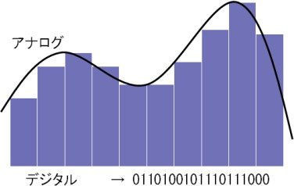

図 1 アナログ量とデジタル量

コンピュータの歴史
計算するための道具には古くから様々なものがあり， 紀元前にもアバカスという， そろばんの起源とされる道具が使われていました．
産業革命以降の 17 世紀にはパスカルの計算機やライプニッツの乗算機など，歯車を組み合
わせた機械式の計算機が数多く考案され，一般の計算や暗号化処理などのために利用されました．
1930 年代に入ると，リレーと呼ばれる電磁石でスイッチを入れる機械を動作させること
で計算する電気機械式の計算機が開発されるようになりました．

現在のコンピュータと同じ動作原理で動く世界最初の電子式計算機は，1946 年にペンシルバニア大学のジョン・エッカートとジョン・モークリーが開発した ENIAC(エニアック)という名
の計算機とされています． 年代を考えれば分かるとおり， もともとは弾道を正確かつ高速に計算するための軍事目的で開発されていました．ENIAC は 2 万本近くの真空管によっ
て構成され，大きな消費電力を使い，大量の熱を発生する機械であり，作業を変更するたびにスイッチや配線を切り替えなければなりませんでした．なお， 1939 年には ENIAC と
同様の原理で動作する ABC という試作器をアイオワ大学が既に開発していました．
その後，1949 年にケンブリッジ大学が開発した EDSAC では，スイッチの切り替えでは
なく，データによって作業を変更できるプログラム内蔵方式の計算機が開発され，現在に至っています． EDSAC のように， プログラムをハードウェアから独立させて， データと
同じように扱うコンピュータを，考案者であるフォン・ノイマンの名前をとってノイマン型コンピュータと呼び，現在のコンピュータの基礎原理となっています．

身の回りのコンピュータ
コンピュータというと， 一般にはモニタやキーボードを持つパソコンを思い浮かべますが，他にもたくさんの種類があります．代表的なものを図 2 に示します．
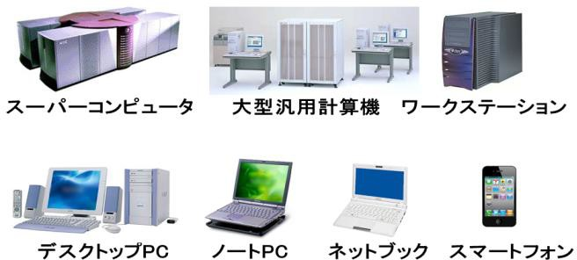

図 2 コンピュータの種類

スーパーコンピュータは，最も高速に計算できるコンピュータで，複雑な構造解析やシミュレーション，天気予報などに用いられます．大型汎用計算機は，多目的に使える高速な計算機で，銀行オンラインシステムや座席予約システムなどの大量のデータを処理するのに使われます． ワークステーションは， 形も性能もパソコンと大差ありませんが， パソコンと違い， 常時稼働させても故障が少ないという安定性があります． パソコンには可搬性の違いによりデスクトップ， ノートブックに分けられますが， 最近ではハードディスク容量以外の性能面ではあまり変わらなくなっています． ネットブックは，計算速度を除いてノー

トブックパソコンとほとんど変わりませんが， もともとの設計思想は， ホームページ閲覧やメール送受信などのインターネットの利用だけに特化したコンピュータです． スマートフォンは，携帯電話の一種ですが，通信機能の付いたパソコンと考えることができます．
これらは， プログラムを変えればいろいろな作業に使うことのできるコンピュータなので汎用計算機と言われます．これに対してゲーム機，カーナビ，電卓などは，それぞれの作業に特化しているコンピュータで専用計算機と言われます．

コンピュータの機能
たくさんの種類のあるコンピュータを一言で表すと「記憶」して「処理」する機械と言うことができます( 図 3)． どちらか一方の機能だけではコンピュータと呼ぶことはできま
せん．コンピュータにできる処理は非常に簡単な計算でしかありませんが， 記憶ができることによって複雑な作業が実現できます．
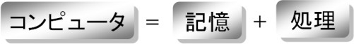

図 3 コンピュータの機能

たとえば，筆算で 345 + 67 を計算する過程を考えてみます(図 4)．処理として 1 桁の計算と繰り上げしかできないとします．筆算では 5 + 7 を計算したときに， 1 繰り上がって
- を書きますが，繰り上がった 1 を記憶していれば次の桁でも 4 + 6 + 1 の 1 桁の計算で処理できます．これらの手順が十分高速に行えるならば，どれだけ桁数が増えても 1 桁の
計算の繰り返しで計算できることになります． コンピュータの基本原理はこのように単純な計算と記憶の繰り返しです．
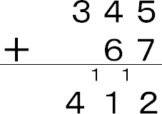

図 4 記憶と処理による演算

ファイル
ワープロで作成した文書やその他のアプリケーションで作成したデータはファイルという形で記録媒体に保存されます．ファイルにはファイル名が付けられていて， アイコンと呼
ばれる小さな画像によって文書の種類が一目で分かるようになっています(図 5)．
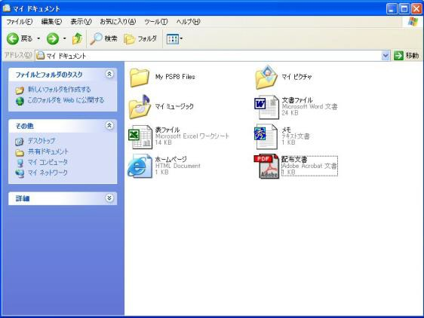

図 5 フォルダ，ファイルの種類を表すアイコン

ファイルの種類を表すために，ファイル名には表示されない名前が付けられています．この名前は拡張子と呼ばれ，正確には通常表示されているファイル名と拡張子とを合わせ
て 1 つのファイルを表しています．拡張子はピリオドの後に付いた 3 文字程度のアルファ
ベットであり， たとえば，「文書ファイル」と表示されている MS Word ファイルの正しいファイル名は「文書ファイル.doc 」となります． Excel ファイルなら「.xls 」， ホームペー
ジなら「.htm 」などと決められています． ファイル操作の時点では拡張子を意識する必要はありませんが，保存するときには自分で拡張子を指定しなければならない場合があるので注意が必要です．
Windows7 で常に拡張子を含んだ正式なファイル名を表示させるためには， コントロー
ルパネルの「フォルダーオプション」を選び，「表示」タブをクリックしたら「詳細設定」の欄の中の「登録されている拡張子は表示しない」のチェックをはずします．

フォルダ
フォルダとは， ファイルを整理するための入れ物のことで， 図 6 のようなアイコンで表現されます．



図 6 フォルダアイコン

フォルダの中に新たなフォルダを作ることもできます． どのようなフォルダを作るかについての一般的な規則はありませんが，用途別や日時別などにして， 1 つのフォルダのフ
ァイルが多くても数十個に収まるように探しやすくする構成を工夫してください．
フォルダを閲覧するためにはフォルダを順次クリックして開いていくという方法と， エクスプローラ( インターネットエクスプローラではありません) を使って全体を見る方法とが
あります． ここでは， エクスプローラを使ってみましょう． 「 スタート」で右ボタンをクリックし，「エクスプローラを開く(P)」を選びます（図 7）．
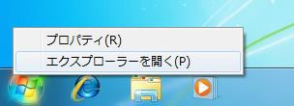

図 7 エクスプローラの起動

エクスプローラの上に表示されている階層構造をディレクトリ構造と言います（図 8）．親のフォルダの中に子供のフォルダがあり， その中にさらに孫のフォルダがあるという親子
構造になっています．通常，作成するファイルは「ユーザー」フォルダの中の「"ユーザ名
" 」フォルダの中にある「マイ ドキュメント」フォルダに記憶されます． このようなフォルダを「C:\ユーザー\"ユーザ名"\マイ ドキュメント」のように「\」をはさんで書きます．
このような表記をパスと言い， ワープロや表計算でファイルを保存するときには， どこのディレクトリのファイルなのかをパスで示します． また， 現在見ているフォルダをカレントパスと言い， そこからの相対的な指定をすることもできます． たとえば，「C:\ ユーザー\"
ユーザ名"\マイピクチャ」がカレントパスであるとき，「C:\ ユーザー\" ユーザ名"\ マイ ド
キュメント\文書ファイル」は「..\マイ ドキュメント\文書ファイル」と表すことができます．「..」は 1 つ上のディレクトリを表します．
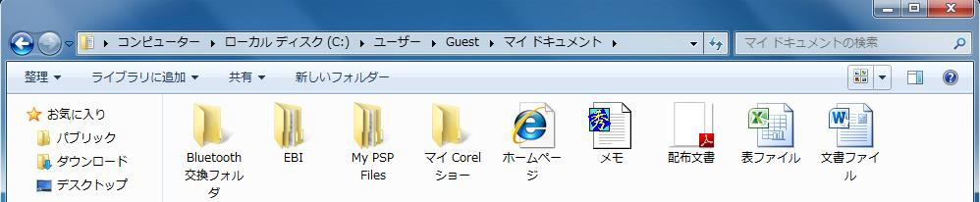

図 8 ディレクトリ構造

ドライブ
デスクトップ上の「コンピュータ」アイコンをダブルクリックすると使用可能な機器の一覧が表示され，名前の横に(C:)(E:) などのアルファベットが付いています( 図 9)．この
ような名前をドライブ名と言います． 歴史的経緯により， システムのあるハードディスクが
C ドライブというのが通常です． ファイルやフォルダの位置を記述するときには
「C:\WINDOWS\system」のようにパスを表記しますが，先頭の「C」がドライブ名です．
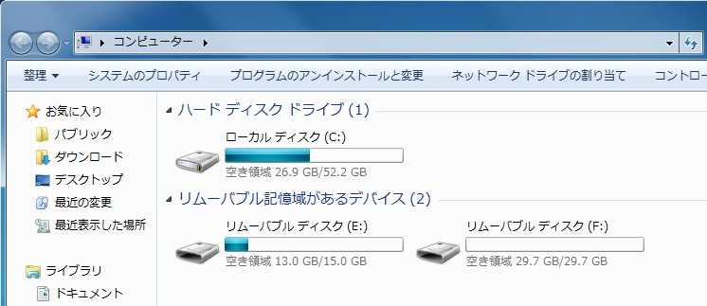



図 9 ドライブ名

ハードディスクが複数ある場合には C ドライブ， D ドライブのように違ったドライブ名になります． また， ハードディスクが 1 台であっても， バックアップなどの管理を容易にするために論理的に 2 つ以上のドライブに分けることがあります． USB メモリなどのリム
ーバブルディスクを利用するときは，そのときの状況に応じてドライブ名が変わります．

練習問題
問題 I PC のファイルシステムの役割として，適切なものはどれか．[平成 22 年度秋期 IT パスポート試験]
(ア) アプリケーションプログラムが， ハードディスクや DVD など記録媒体の違いを意識しなくてもファイルにアクセスできるように， 統一したインタフェースを提供す
る．
(イ) アプリケーションプログラムがファイルアクセスを開始し， アクセス終了待ち状態になったとき，ほかのアプリケーションプログラムに CPU を割り当てる．

(ウ) アプリケーションプログラムが， ファイルにアクセスするときにファイル名や入出力データの文字コード種別の違いを意識しなくても処理できるように， ファイルの
文字コードを自動変換する機能をもつことになっている．
(エ) アプリケーションプログラムがファイルにアクセスするに先立って， 当該ファイルがコンピュータウィルスに感染していないかを確認する．

ミニテスト 1
問題Ⅰ 左側の言葉を説明する文書はどれか．右側から選んで線を引きなさい．

(1) バックアップ | ○ | ○ | ウィンドウで， ファイル操作やアプリケーションの起動等を画面上で行うためのプログラムのこと．  フォルダの内容を表示するウィンドウである．
(2) 記録媒体 | ○ | ○ | コンピュータのファイルの属性・内容を表すための文字列．ファイル名のピリオドで区切られた右側  の部分．
(3) エクスプローラ | ○ | ○ | プログラムやデータの破壊に備え，予備の記憶装置にデータを複製しておくこと．
(4) 拡張子 | ○ | ○ | ハードディスクや光ディスクドライブ， USB メモ  リ等を指す． メインメモリと違って， CPU が直接アクセスすることはない．
(5) 外部記憶装置 | ○ | ○ | ファイルの入れ物で， 広義にはメモリのように一時的にデータを保持するもの．通常はハードディス  ク，フロッピーディスクなど．

問題 II 下記の言葉の読み方とベトナム語の意味を書きなさい．

言葉 | 読み方(又は英語) | ベトナム語
触れる
日常的
身の回り
扱う
連続的
起源
機械式

歯車
弾道
内蔵

問題 III 下記の文をベトナム語に翻訳しなさい．
一般的に， 長さ，重さ， 時間など身の回りの多くの物理量はアナログ量ですが， デジタルコンピュータでは，一定単位の数字に近似して扱っています．

---------------------------------------------------------------------------------------------------------------------
---------------------------------------------------------------------------------------------------------------------
---------------------------------------------------------------------------------------------------------------------

問題 IV 下記の文を日本語に翻訳しなさい．

Từ xa xưa đã có rất nhiều công cụ để tính toán khác nhau.

---------------------------------------------------------------------------------------------------------------------
---------------------------------------------------------------------------------------------------------------------
--------------------------------------------------------------------------------------------------------------------

ミニテスト 2
問題 I 下記の言葉の読み方とベトナム語の意味を書きなさい．

言葉 | 読み方（又は英語） | ベトナム語
汎用

座席
可搬性
思い浮かべる
筆算
シミュレーション
１桁
繰り返し
大型
特化

問題 II 下記の文をベトナム語に翻訳しなさい．
ワークステーションは， 形も性能もパソコンと大差ありませんが， パソコンと違い， 常時稼働させても故障が少ないという安定性があります．

---------------------------------------------------------------------------------------------------------------------
---------------------------------------------------------------------------------------------------------------------
---------------------------------------------------------------------------------------------------------------------

問題 III 下記の文を日本語に翻訳しなさい．

Có nhiều loại máy tính khác nhau, nhưng chúng đều có thể gọi chung là loại máy móc “ghi nhớ” rồi “xử lý”. Nếu chỉ có một trong hai chức năng này thì không thể gọi là máy tính.

---------------------------------------------------------------------------------------------------------------------
---------------------------------------------------------------------------------------------------------------------

---------------------------------------------------------------------------------------------------------------------

インターネット利用(Sử dụng internet)
インターネット利用形態の主なものにホームページ閲覧とメール送受信があります． どちらも， 携帯電話で日常的に利用しているでしょう． インターネットは世界中の人たちと直接ふれあうことができる， すばらしいコミュニケーションの道具です． しかし， 実際に顔が見えないと， 現実世界では決して言わないような表現をしてしまう場合もあります．インターネットといえどもコンピュータの向こうには生身の人間がいることを想像しなければいけません．この章では，インターネットを利用する上で倫理的に注意しなければいけないことや，法律的な知識についてまとめます．

新しい言葉

1. | 8 対 2 の法則 | はちたいにのほうそく | quy luật 8/2
2. | ASP | Application Service Provider | nhà cung cấp dịch vụ ứng dụng
3. | Ajax | Asynchronous JavaScript  and XML | JavaScript và XML không đồng  bộ
4. | Blog | web log | nhật kí cá nhân trên mạng
5. | GPL | the GNU General Public  License | giấy phép công cộng GNU
6. | RSS | Really Simple Syndication | định dạng tập tin
7. | SNS | Social Networking Service | dịch vụ mạng xã hội
8. | SaaS | software as a Service | phần mềm dịch vụ
9. | URL | Uniform Resource Location | định vị tài nguyên về mặt địa chỉ
10. | エリ ック・ シュ ミ  ット | Eric Schmidt | Eric Schmidt
11. | キャラクター | Character | nhân vật
12. | ク ラ ウ ド コ ン ピューティング | cloud computing | điện toán đám mây
13. | グ リ ッ ド コ ン ピ  ューティング | grid computing | điện toán lưới
14. | シェアウェア | Shareware | phần mềm chia sẻ
15. | ソースコード | source code | mã nguồn

16. | ティム・ オライリ  ー | Tim O'Reilly | tim O'Reilly
17. | ネチケット | netiquette | phép lịch sự xã giao khi sử dụng  mạng
18. | フリーウェア | Freeware | phần mềm miễn phí
19. | ブラウザ | Browser | trình duyệt
20. | ポータルサイト | portal site | cổng thông tin điện tử
21. | レンタル権 | Rental けん | quyền cho thuê
22. | 意匠権 | いしょうけん | quyền kiểu dáng công nghiệp
23. | 一見 | いっけん | nhìn qua
24. | 吟味する | ぎんみする | tìm hiểu kỹ, xem xét kỹ
25. | 携わる | たずさわる | làm việc trong…
26. | 検索 | けんさく | tìm kiếm
27. | 個人情報 | こじんじょうほう | thông tin cá nhân
28. | 公衆送信権 | こ う し ゅ う そ う し ん け  ん | quyền truyền tải công cộng
29. | 工業所有権 | こ う ぎ ょ う し ょ ゆ う け  ん | quyền sở hữu công nghiệp
30. | 実行ファイル | じっこうFile | file thực thi
31. | 実用新案権 | じつようしんあんけん | quyền giải pháp hữu ích
32. | 商標権 | しょうひょうけん | quyền thương hiệu
33. | 肖像権 | しょうぞうけん | quyền chân dung
34. | 触れ合う | ふれあう | tiếp xúc
35. | 即座 | そくざ | ngay lập tức
36. | 知的財産 | ちてきざいさん | tài sản trí tuệ
37. | 知的所有権 | ちてきしょゆうけん | quyền sở hữu trí tuệ
38. | 著作権 | ちょさくけん | bản quyền
39. | 著作者 | ちょさくしゃ | tác giả
40. | 著作者財産権 | ち ょ さ く し ゃ ざ い さ ん  けん | quyền tài sản
41. | 著作人格権 | ちょさくじんかくけん | quyền nhân thân
42. | 著作物 | ちょさくぶつ | tác phẩm
43. | 著作隣接権 | ちょさくりんせつけん | quyền liên quan
44. | 特許権 | とっきょけん | quyền sáng chế
45. | 伴う | ともなう | cùng với

46. | 不公平 | ふこうへい | không công bằng
47. | 複製権 | ふくせいけん | quyền sao chép
48. | 保護する | ほごする | bảo hộ
49. | 放送権 | ほうそうけん | quyền phát sóng
50. | 利用形態 | りようけいたい | hình thức sử dụng
51. | 倫理的 | りんりてき | mang tính đạo đức
52. | 劣化する | れっかする | kém đi
53. | 漏洩 | ろうえい | rò rỉ

ホームページ検索
ホームページを見る場合には， Internet Explorer( インターネットエクスプローラ) などのブラウザ( 閲覧ソフト) を利用します． ホームページのアドレスのことを URL(Uniform Resource Location)と言い，URL が簡単な場合には直接アドレスを入力しますが，ほとん
どの場合は入り口となる検索サイトから希望のサイトを検索します． 入り口となるサイトのことをポータルサイトと呼びます． たとえば， 「google 」(www.google.co.jp) や「yahoo 」 (www.yahoo.co.jp) などのポータルサイトがよく使われます． ポータルサイトの検索では，
入力された単語や句から，有用と思われる順に結果が表示されますが，表示順序はポータルサイトによって大きく異なります． ホームページを掲載しているサイトは， 自分のサイトの優先順位ができるだけ高くなるように細工を凝らしますが， ポータルサイトはできるだけ公正になるように，評価基準の見直しを行っているため，順位も常に入れ替わります．
ホームページからダウンロードできるソフトウェアには， 製品として売られているものの他に， フリーウェアやシェアウェアなどがあります． フリーウェアと言っても， 利用は無料でも，配布，ソースコードの公開，改編，それを利用した販売などについては個別に条件が定められていることが多く， 何をしても自由であるという訳ではありません． フリーウェアの中には， ソフトウェアの品質の向上を目指してソフトを公開している GNU という
グループの理念に従った GPL(The GNU General Public License)というライセンスを条件
としているものもあります． 一定期間に限って自由に使えたり， 機能を制限したりして試用ができるソフトウェアをシェアウェアと呼び，これはフリーソフトではありません．

Web2.0
従来のホームページは，専門知識を持った人が発信する一方向的な情報メディアでした

が， Blog(weB LOG)， Mixi や Twitter などの SNS(Social Networking Service) ， また Wikipedia， YouTube ，Podcast などの投稿型サイトの登場により，誰もが情報発信できる双方向メディアとなりました．このような新しい双方向型のホームページを 2004 年にティム・オライリーは Web2.0 と表現しました．また，Web2.0 登場以前の一方向的なホームページのことをWeb1.0 と呼んでいます．
Web2.0 は， RSS， Ajax ， トラックバックといった新しい技術に支えられています． RSSとは， Web サイトの更新情報を統一的に記述するもので， ブラウザに組み込まれている RSS リーダを使うと， ページの更新を自動で知ることができます． Ajax( エイジャックス)
とは，ホームページ閲覧時のユーザ入力に対して，ユーザが使っているコンピュータ上で処理を行い，サーバへの問い合わせを避けることで快適な応答を実現したもので， G-Mailや Google Map などのアプリケーションで使われています． トラックバックとは， リンクが貼られたことを元の Web サイトに知らせることで， トラックバックにより， ホームページ
間での密接なつながりが可能になります．
Web2.0 では，ホームページを，あらゆるサービスを提供するためのベースと位置づけています．たとえば，Google は無料で使えるワープロや表計算ソフトを Web 上で提供し，
作成したファイルはサーバ上のディスクに保存しておくことができます． このことにより，利用するパソコン毎にアプリケーションソフトをインストールする必要がなく， インターネットに接続されたコンピュータであれば， 世界中どこからでも同じ環境でソフトを利用することができ， また作成したファイルをどこからでもアクセスできるようになります．このようなサービスが無料で提供される背景には， 従来のようにソフト販売による個人への課金から，ソフト利用時の広告を主体とした企業への課金へとビジネスモデルが大きく変化したことがあります． ネットブックと呼ばれるパソコンは， 低価格のノートパソコンと
して位置づけられていますが， 本来は， Web2.0 のモデルに基づき， インターネット利用
に特化した役割を持っていました．
Web2.0 の大きな特徴としては，ロングテールがあります． ロングテールとは，購入者数が少なくても，多品種の商品を提供することで収入増をはかるいうビジネスモデルです（ 図
10）．これは，従来のパレートの法則と呼ばれるビジネスモデルに対峙する概念です． パレ
ートの法則，もしくは，8 対 2 の法則は，売れ筋 2 割の商品が売り上げの 8 割を占めると
するビジネスモデルです．在庫収納スペースの制約が大きい実店舗では，通常，この考え方に基づいて商品構成を整えています．しかし， インターネット上のバーチャルな店舗で
ある Amazon や iTunes Music Store などのネットショップでは，流通の仕組みを整える
ことで在庫の制約から解放され，従来，購買者数が少なくて販売することのできなかった多様な商品を取り扱うことで，多数の顧客を確保しています．専門性の高い商品になれば
なるほど， 購買者数は減りますが， ゼロにはなりません． これは， 尻尾の先が細くなっても， ずっと先まで続いている様子を想起させるため， 長い(long) 尻尾(tail) という意味でロ

ングテールと呼ばれています．
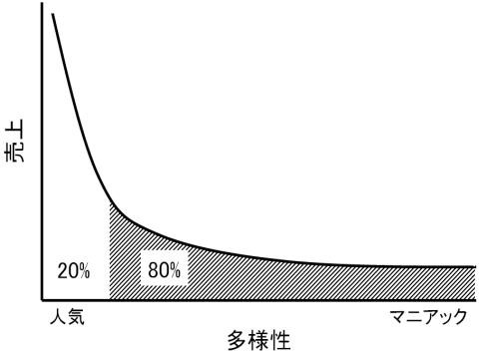
図 10 ロングテール

クラウドコンピューティング
Web2.0 の考え方によると， インターネットに接続することで様々なサービスを受けることができます． サービスを提供しているコンピュータは， 大型のコンピュータかもしれ
ませんし， 多数のパソコンかもしれません． また， それらのコンピュータは， 国内に設置されているかもしれませんし， 国外にあるかもしれません． しかし， 利用するユーザは，サービスを受けられればよいので， インターネットの接続先の情報については， 何も知る
必要がありません． これは， あたかも雲の上で誰かがサービスを提供してくれているように感じられるため，クラウドコンピューティング(cloud computing)と呼ばれています（図 11）．クラウドコンピューティングの概念は， 2006 年に Google 社のエリック・シュミットによって
提唱され，ビジネス界で多くの注目を浴びています．
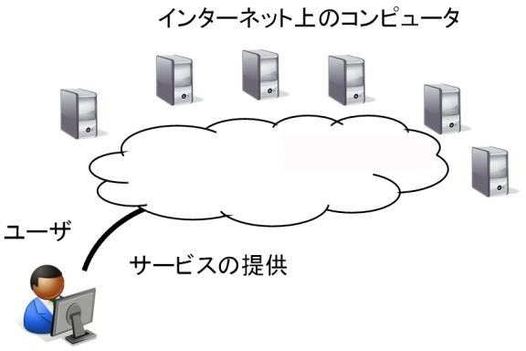

図 11 クラウドコンピューティング

自社でサーバを持たずにインターネット経由で提供されるサービスを利用する利用形態については，従来から，ASP(Application Service Provider)，SaaS(Software as a Service)，グリッドコンピューティング(grid computing)と呼ばれるものがあり，必要な時にだけ，必要な
サービスを受けることができるため，自社のコンピュータ資源の購入， 保守費用を大幅に削減できます． これらは，サービスを提供している主体やインフラが明確ですが，広い意味では，クラウドコンピューティングの一種と考えられます．

メール利用の注意
皆さんは日常的にメールを使っていると思いますが，ビジネスメールには注意すべきマナーがあり， 友達同士のように送ると大変失礼になることもあります． 皆さんが学生で，
企業の人にメールを送る場合を考えましょう． 会社員は多くの人を相手にしており， 1 日
に 100 通を越えるメールを処理しなければならないこともあります．また，立場的には企
業の人は目上に当たりますので，失礼のないように十分注意してください．
ネットワーク上で守らなければならないエチケットのことをネチケットと言いますが， 以下のネチケットに注意して皆が気持ちよく使えるように心がけましょう．

自分の氏名，連絡先等を明記する
一般のメールでは，送り主の名前が自動で表示されるわけではありません．必ず，自分の身分を明記しましょう． 学生であれば大学・学部名， 学年を明記することも必要です．学内の教員にメールを送る場合には学生証番号も書きます．また，連絡先として返信用のメールアドレスと電話番号も記入しておいたほうが相手に親切です． メールソフトは文末に自動的に署名を付ける機能を持っていますので活用してください．

相手の氏名を明記する
メールアドレスは個人用とは限らず， 組織宛のもので多くの人が目にするかもしれません．送りたい人の氏名が分かっている場合には，必ず相手の所属，役職，氏名をメールの
最初に明記してください．会社名や所属部署などは正確に書くように心がけましょう．( 株)
○○，株式会社○○，○○株式会社は同じではありません．

急な返事を求めない
社会人は忙しいため，すぐに返事を書く時間はありません．期限付きの返答を求める場合は，最低 1 週間程度の余裕を持つのが礼儀です．

メールアドレスを確認する
メールのアドレスを間違えてしまうと， 個人情報が第三者に漏洩したり， 会社の大事な情報が公開されてしまったりといったことも起こり得ます． 急いでいてもメールアドレス
は落ち着いて確認してください．また，相手のメールに対する返事を書くときに， Cc(同報)
で同時に他の人に送られることもありますので， その人にまで知らせていい内容かどうか吟味してください．

大きな添付ファイルを送らない
画像などの添付ファイルはサイズが大きくなりますが， 大きなファイルを送ると， 相手の通信，サーバ，システムに迷惑を与えるため，受け手側のシステムが自動的に拒否する場合もあります． このときには， メールの本文も相手には届きません． また， 相手が携帯
電話に転送設定している場合もあります．極力大きなファイルは避けましょう． 1MB を越
えるような大きなファイルを送るときには， 受信可能なファイルサイズをあらかじめ相手に確認しておいた方が安全です．

著作権のあるファイルを送らない
文章， 画像， ビデオ， 音楽， パソコンソフトなどで著作権フリーとされているもの以外を添付して， 相手がそれと知らずに使うと相手に迷惑がかかります． また， 著作権フリーでも何らかの条件が付いている場合には，その情報も一緒に相手に送ってください．

読めない文字を使わない
携帯電話で使われるような絵文字はパソコンでは表示されず，その文字だけでなく，文書全体が読めなくなってしまう可能性があります． また， パソコンで使われる「① ， ℡ ，
㎡， ㈱」などの記号も避けてください． メールの件名や本文に半角のカタカナを使うと文書が読めなくなることがあります． また， 文字化けで全文が読めなくなることを避けるた
めに，1 行が 35 文字程度以内になるように改行してください．

添付ファイルのウィルスをチェックする
添付ファイルを送る場合は必ずウィルスチェックを行ってください． うっかりウィルスに感染したメールを送ると送信先の人や，その人のアドレス帳にある多くの人に迷惑をかけることになります．

礼儀に気を付ける
内容的には面と向かって話をする以上に礼儀に気を付けてください．相手は一人とは限らないため， 人によっていろいろな受けとられ方をされたり， 後で部分的に引用されて問題が生じたりすることがあります． 友達同士のメール以外では， 下の例のように， あいさつの文も入れた丁寧な文章にしてください．

○○商事株式会社
○○営業部 営業○課課長 ○川○夫 様

いつもお世話になっております．○○大学○○学部○年の
○山○介と申します．
- 月○日の説明会では， 大変お世話になり， どうもありがと
う
ございました．
さて，説明会の席でお伺いした貴社の見学の件ですが，
大変興味があり，是非一度見学させていただきたいと存じます．
つきましては，お忙しいところ大変恐縮ですが，○月○日(月)
～○月○日(金)の間の適当なお時間に見学させていただけないでしょうか．
ご都合をお聞かせいただければ幸いです．よろしくお願い申し上げます．

○○大学○○学部○年 ○山○介
xxxx@xxxx.xxxx.ac.jp 090-xxxxxxxxxxxx

法律
文書の電子化，CD-R の普及，ホームページ利用の一般化に伴って情報の劣化しないコピーがとても手軽に行えるようになってきました． しかし， 技術的にできるからと言って
何をしても良いわけではありません．特に知的財産を守る知的所有権に関しては多くの法律で守られていますので注意が必要です．

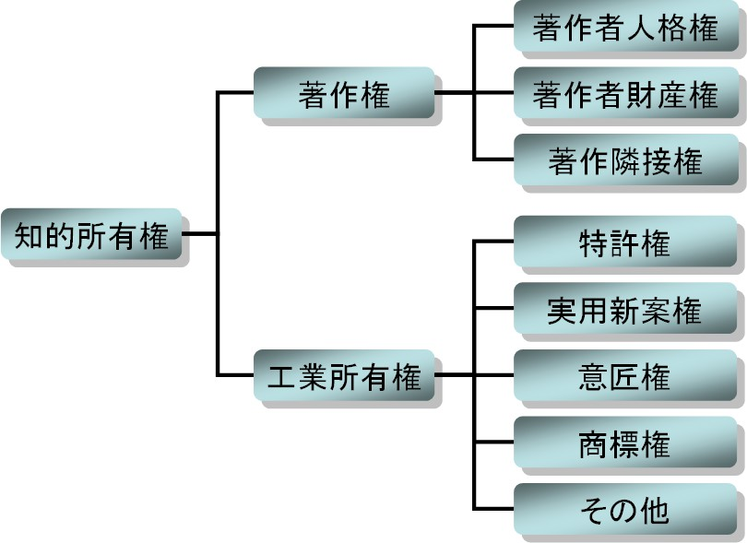
図 12 知的所有権

知的所有権のうち著作権は文化的生産物や表現を保護する権利で，著作者人格権，著作者財産権，著作隣接権などがあります．著作人格権とは，音楽，画像などの作品の利用に伴う著作者の人格を保護するもので，作品の公開などに対する著作者の方針などが含まれます．著作者財産権とは，著作物の複製や放送などについての著作者の権利を保護するもので，二次利用に関する制限も含まれます．著作隣接権とは，編集者やレコード制作会社など著作物の制作に携わった人を保護します．
工業所有権は，技術の進歩を保護する権利で，特許権，実用新案権，意匠権，商標権などがあります．特許権は，新規の技術についての権利を保護します．実用新案権は，技術の改良についての権利を保護します．意匠権とは製品のデザインについての権利です．商標権とは，社名やロゴなどの商標を保護する権利です．
この他にも様々な法律があり， たとえば， 自分のホームページを作成するときに関係しそうな法律だけでも次のようなものが挙げられます． 基本的には， 自分がその制作者であったときに， 不愉快， 不公平と感じるようなことすべてに法的な権利があるものと考えておきましょう．
写真 → 著作権，肖像権
音楽 → 複製権，公衆送信権，放送権，レンタル権，著作隣接権リンク → 著作権，同一性保持権
キャラクター → 著作権
ホームページ画面 → 著作権，複製権

練習問題
問題I ロングテールの考え方を活用したインターネットにおけるビジネスの説明として，適切なものはどれか．[平成 22 年度春期 IT パスポート試験]
(ア) Web サイト上で個人が出品した物品を参加者が入札し，購入する．
(イ) インターネット上に複数の仮想商店からなる Web サイトを構築し，出店料を徴収す
る．
(ウ) 販売数が少ない商品でも Web サイト上で売り続けることが出来る．
(エ) 誘導実績に応じた報酬を支払うことを条件に，ほかの Web サイトにリンクを掲載し，自社商品の購入 Web サイトへの顧客誘導を図る．

ミニテスト 1
問題 I 左側のキーボードの記号の読み方はどれか．右側から選んで線を引きなさい．

キーボードの記号 |  |  | 読 み 方
= | - ​ | - ​ | カレット，キャレット，ハット
. | - ​ | - ​ | ピリオド，ドット
+ | - ​ | - ​ | アスタリスク
, | - ​ | - ​ | イコール
_ | - ​ | - ​ | マイナス，ハイフン，ダッシュ
- | - ​ | - ​ | チルダ，チルダー
: | - ​ | - ​ | カンマ，コンマ
* | - ​ | - ​ | アンダーバー，アンダースコア
＾ | - ​ | - ​ | プラス
~ | - ​ | - ​ | コロン

問題 II 下記の言葉の読み方とベトナム語の意味を書きなさい．

言葉 | 読み方(又は英語) | ベトナム語
手順

有用
改編
組織宛
定める
ブラウザ
ポータルサイト
エチケット
マナー
ソースコード

問題 III 下記の文をベトナム語に翻訳しなさい．
インターネットは世界中の人たちと直接ふれあうことができる， すばらしいコミュニケーションの道具です． しかし， 実際に顔が見えないと， 現実世界では決して言わないような表現をしてしまう場合もあります．
---------------------------------------------------------------------------------------------------------------------
---------------------------------------------------------------------------------------------------------------------
---------------------------------------------------------------------------------------------------------------------

問題 IV 下記の文を日本語に翻訳しなさい．

Trong số các phần mềm tải về từ các trang web, ngoài các phần mềm được bán dưới dạng sản phẩm, còn có các phần mềm miễn phí, phần mềm chia sẻ v.v..

---------------------------------------------------------------------------------------------------------------------
---------------------------------------------------------------------------------------------------------------------
---------------------------------------------------------------------------------------------------------------------

ミニテスト 2
問題 I 下記の言葉の読み方とベトナム語の意味を書きなさい．

言葉 | 読み方(又は英語) | ベトナム語
著作者人格権
著作隣接権
複製
挙げる
特許権
実用新案権
意匠権
携わる
肖像権
不愉快

問題 II 下記の文をベトナム語に翻訳しなさい．
文書の電子化，CD-R の普及，ホームページ利用の一般化に伴って情報の劣化しないコ
ピーがとても手軽に行えるようになってきました． しかし， 技術的にできるからと言って何をしても良いわけではありません．特に知的財産を守る知的所有権に関しては多くの法律で守られていますので注意が必要です．

---------------------------------------------------------------------------------------------------------------------
---------------------------------------------------------------------------------------------------------------------
---------------------------------------------------------------------------------------------------------------------

問題 III 下記の文を日本語に翻訳しなさい．

Quyền tài sản là quyền bảo hộ quyền lợi của tác giả về phục chế, trình chiếu tác phẩm sáng tác, bao gồm cả giới hạn về quyền sử dụng thứ hai như bán chương trình đã chiếu dưới dạng Video.

---------------------------------------------------------------------------------------------------------------------
---------------------------------------------------------------------------------------------------------------------
---------------------------------------------------------------------------------------------------------------------

IT 機器の現状(Các thiết bị IT)
IT とは Information Technology のことを言い，情報技術，もしくは情報通信技術と訳されます． 簡単に言えばコンピュータとネットワークに関係する技術全般のことです． ネ
ッ ト ワ ー ク 技 術 が 含 ま れ る こ と を 明 確 に す る た め に ICT(Information and
Communication Technology) と呼ぶこともありますが， 基本的には IT と変わりません．現在の私たちの生活は， IT に支えられてなりたっています．この章では，身近にある IT
の例として，携帯電話とその関連トピックについて学習します．

新しい言葉

1. | CMOS センサ | Complementary Metal Oxide Semiconductor image  sensor | bộ cảm biến hình ảnh bằng chip
2. | ICT | Information and Communication Technology | công nghệ thông tin và truyền thông
3. | SED | Surface-conduction Electron-emitter Display | kỹ thuật phát xạ điện tử dẫn bề mặt
4. | SIM | Subscriber Identity Module | mô đun nhận dạng thuê bao
5. | コンテンツ | contents | các chức năng
6. | サイマル放送 | simultaneous ほうそう | phát sóng cùng một lúc
7. | セグメント | segment | phân đoạn
8. | ハイビジョン | Hi-vision | hình ảnh chất lượng cao
9. | フィルタ | filter | bộ lọc
10. | ブロードバンド | broadband | băng rộng
11. | ワンセグ放送 | one segment ほうそう | phát sóng từng đoạn
12. | 液晶 | えきしょう | tinh thể lỏng
13. | 画素 | がそ | điểm ảnh
14. | 遮断 | しゃだん | cản trở
15. | 周波数帯域 | ちゅうはすうたいいき | dải băng tần
16. | 情報端末 | じょうほうたんまつ | thiết bị cuối
17. | 静電容量方式 | せ い で んようりょ う ほうしき | điện dung
18. | 増幅器 | ぞうふくき | âm li, bộ khuyếch đại

19. | 抵抗膜方式 | ていこうまくほうしき | phương thức màng điện trở
20. | 電荷 | でんか | điện tích
21. | 盗聴 | とうちょう | nghe trộm, nghe lén
22. | 透過 | とうか | xuyên qua
23. | 発光体 | はっこうたい | thể phát quang
24. | 偏光 | へんこう | ánh sáng phân cực
25. | 有機 EL ディスプ  レイ | ゆうき eelectroluminescence  display | màn hình phát quang hữu cơ

第 3.5 世代携帯電話
日本における携帯電話は，1985 年に NTT が発売した肩掛け式のショルダーフォンに始まり，いくつかの技術革新を経て，約 9 割の国民が持つまでに普及してきています．携帯電話は，大きな技術革新に伴い，第 1 世代から第 4 世代までに分類されています．
最初に登場した携帯電話である第 1 世代携帯電話は，音声の波をそのまま電波の波に置き換えて送受信するアナログ通信を特徴としています．アナログ通信は，電波の利用効率
が良くないため音質が悪く，ビルなどの影響による電波干渉によって通話が妨げられることもあり，また，通話内容を盗聴される危険性もありました．
1992 年ごろからの携帯電話は第 2 世代携帯電話と呼ばれ，NTT ドコモの mova などの商品が代表的です．第 2 世代携帯電話は，デジタル通信になったため，音質が向上し，秘話性能も考慮されるようになりました． しかし， 電話機能以外に， メールや i モードを始
めとしたコンテンツ利用が増えるに従って通信速度の遅さが問題になりました．
2001 年ごろからの携帯電話は第 3 世代携帯電話と呼ばれ，NTT ドコモの FOMA などの商品が代表的です．第 3 世代携帯電話は，データ通信が高速になりましたが，一般のコ
ンテンツをブロードバンド環境で快適に利用するには至っていません．
2006 年ごろに登場し，現在，多く使われている携帯電話は，第 3.5 世代携帯電話と呼ばれています．第 3.5 世代は，第 3 世代よりも高速な通信が可能なため，携帯電話でさまざ
まなアプリケーションをストレスなく利用することができ， コンテンツの発達に寄与しました．すでに概念として提唱されていた第 4 世代携帯情報端末が登場する前に新しい技術革新が起きたため，第 3.5 世代という言い方になっています．さらに，2010 年ごろに登場した，モバイル WiMAX，LTE，次世代 PHS などは第 3.9 世代移動通信システムと呼ばれています． 第 3.9 世代移動通信システムは，携帯電話としての利用よりも，パソコンによ
る高速なデータ通信が主な利用法となっています．

第 4 世代携帯情報端末は，まだ商品化されていませんが，ブロードバンド環境での利用を前提とし， 携帯電話だけでなくデータ通信や各種のアプリケーションコンテンツが利用
でき，通信環境に応じて臨機応変に通信手段を変更する情報端末と位置付けられています．

通信
携帯電話は， NTT ドコモ， au ， ソフトバンクなどの電話会社（ 通信キャリア） と契約して通話が可能になります．電話会社と契約する際に，SIM(Subscriber Identity Module)カードと呼ばれる IC カードに，契約者番号を記録することで電話機を管理しています．
従来，日本では電話機の値段を安くして通話料金で回収するというビジネスモデルであったため，SIM カードを他の電話会社の機種に移し替えて利用することはできませんでした
が，最近では，国際標準に合わせて，他社の電話機でも利用できる方向になっています．ただし， NTT ドコモとソフトバンクのように通信方式が同じ場合には SIM カードの移行が可能ですが，au は独自の通信方式を利用しているため，他社との互換性はありません．
携帯電話は，通話以外にも多様な通信方式を持っています．たとえば，携帯電話同士で個人情報を交換する名刺機能では赤外線通信を利用し，ハンズフリーフォンとして利用す
るためのヘッドセットとの通信は Bluetooth を利用しています． また， スマートフォンで
は， Wi-Fi 通信（ 無線 LAN ） をサポートし， ホットスポットなどでインターネットを利用できるものもあります． インターネットが利用できると， Skype 1 などを利用することで通
話料をかけずに電話をすることもできます． 今後， インターネットによる通信と電話機能との境界が薄れる方向に向かっているため，通話料金や契約方法などのビジネスモデルが大きく変化することが予想されます．

放送
携帯電話には，電話以外にもたくさんの機能があり，中でも多くの人が利用するのがワンセグテレビの機能です．ワンセグ放送は，地上デジタル放送と同一内容の番組を小さい画面で表示するサイマル放送が基本となっています．放送に必要な電波は，テレビ放送以外にも，ビーコン，船舶通信，航空機通信，ラジオ放送，防災無線，消防無線，警察無線，レーダー，衛星通信などの重要な目的で使われていて，とても限られた資源であるため，国によって厳しく管理されています．地上デジタル放送に移行する際に，従来のアナログ放送を停止しなければならないのは，限られた電波資源を有効活用する必要があるからで

1 インターネットを利用した個人間の無料音声通話サービス

す．
地上デジタル放送で放送されるハイビジョン放送は高画質なため，従来のアナログ放送よりもたくさんの情報が必要になります．放送に必要な電波の領域はセグメントという単位
で管理され，従来のアナログ放送が 4 つのセグメントで 1 チャンネル分の番組を流してい
たのに対して， ハイビジョン放送は 12 のセグメントを使います． 地上デジタル放送の開始にあたって，13 セグメントが確保されているのですが，地上デジタル放送以外の 1 つのセグメントは移動体端末向けに予約されています． 現在のところ， その 1 つのセグメントがワンセグ(1 セグメント)放送として，地上デジタル放送の 12 分の 1，従来のアナログ放送の 4 分の 1 の枠を使って放送されています．
アナログ放送の終了，mova の終了，携帯マルチメディア放送の事業化などの電波利用
の再編により，今後も放送の形態が大きく変わることが予想されています．

ハードウェア
出力用ハードウェアとして，携帯電話の画面で使われている液晶の構造は，画像の基本となる 1 点 1 点について，バックライトの光を透過，遮断することで明るさを調整するものです．光の透過，遮断には溝の向きが 90 度ずれた 2 枚の偏光板を使います（図 13）．偏光板とは，一定方向の光だけを透過するもので，2 枚の偏光板が同一方向を向いていれば光は透過し，直交すれば遮断します．画像の 1 点ごとに電圧をかけることで液晶分子の
向き調整し， 光の透過を制御します． 液晶ディスプレイは， 電圧をかけてもほとんど電流が流れないため，消費電力が少なく，寿命が長いという特徴があります．
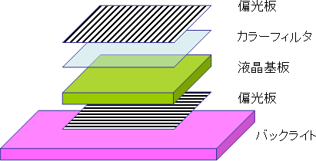
図 13 液晶テレビの原理

液晶以外にも，有機 EL ディスプレイや SED という新しい方式も開発されています．
有機 EL ディスプレイは，有機物の発光体によりカラー表示を行うもので，液晶のバックライトなども同様の仕組みです． 液晶よりさらに消費電力が少なく， 明るいため， デジタル

カメラ画面などで用いられますが， まだ寿命に関しては課題が残されています． SED
(Surface-conduction Electron-emitter Display)は，画素サイズの小さなブラウン管を集め
たような構造になっています． これは， 寿命も長く， 消費電力も小さく， 暗部の表現に優れるという特徴を持っているため次世代の薄型テレビとして注目されています．
入力用ハードウェアとして， スマートフォンなどでは， タッチパネルのセンサが使われています．タッチパネルには，多くの方式がありますが，携帯電話で代表的な方式は抵抗膜方式と静電容量方式です．抵抗膜方式は，押された部分の縦方向，横方向の抵抗値を測定する方式で，静電容量方式は，指先とのセンサの間に蓄えられる電荷を測定する方式です．現在のところ，構造が簡単で価格が安い抵抗膜方式が多数を占めていますが，マルチタッチによる入力が可能な静電容量方式も注目を浴びています．
携帯電話に搭載されているカメラも入力用ハードウェアの 1 つと考えることができます．
カメラで使われている CMOS センサは，光の強弱を記録する素子と増幅器が並んだ形のセンサです．消費電力が少ないため，電池の寿命が重要な携帯電話で使われています．CMOSセンサで得られる画像は， 一般にデジタルカメラの CCD よりもノイズが多いので， 画像
処理回路でノイズを除去して画質向上をはかっています．

ソフトウェア
iPhone の成功を受けてスマートフォンが脚光を浴びるようになり，ガラパゴス携帯と呼ばれる国内での利用に特化した携帯電話から国際標準へと移行が進んでいます．国産携帯
電話は，国内のみの音楽配信，ワンセグテレビ，電子マネー， i アプリなどの独自機能を
競ってきましたが，国際標準を採用することで，世界中で開発された多数のアプリケーションを使うことができるようになります．
国際標準の携帯電話で利用できるアプリケーションを決定するのがオペレーティングシステム（ OS ） と呼ばれるソフトウェアで， iOS ， Android ， Windows Phone ， Symbianなどが代表的です． 異なる会社の異なる機種であっても， OS が同じであれば，多くのアプリケーションが共通に利用できます． このため， OS 上で， いかに多くのアプリケーシ
ョンを利用できるかが機種選択の鍵になります．携帯電話はパソコンなどに比べて販売台数がとても多いため， OS は， 少しでも多くのシェアを獲得するために良いアプリケーションを必要とし， またアプリケーション開発者もより有利な OS を選択するという関係に
あります． 世界の厳しい競争にさらされることにより， これまでの国産携帯電話のときよりも，ユーザにとって質の高いサービスが受けられることが期待されています．

練習問題
自発光型で，発光ダイオードの一種に分類される表示装置はどれか．[平成 22 年度春期基本技術者試験]
(ア) CRT ディスプレイ
(イ) 液晶ディスプレイ
(ウ) プラズマディスプレイ
(エ) 有機 EL ディスプレイ

ミニテスト 1
問題 I 下記の言葉の読み方とベトナム語の意味を書きなさい．

言葉 | 読み方(又は英語) | ベトナム語
盗聴
ブロードバンド
情報端末
ノイズ

問題 II 下記の文をベトナム語に翻訳しなさい．
今後，インターネットによる通信と電話機能との境界が薄れる方向に向かっているため，通話料金や契約方法などのビジネスモデルが大きく変化することが予想されます．

---------------------------------------------------------------------------------------------------------------------
---------------------------------------------------------------------------------------------------------------------
---------------------------------------------------------------------------------------------------------------------

問題 III 下記の文を日本語に翻訳しなさい．

Ngoài chức năng đàm thoại, điện thoại di động có nhiều hình thức truyền thông tin

đa dạng. Thí dụ, chức năng danh thiếp có thể trao đổi thông tin cá nhân giữa hai điện thoại di động với nhau bằng cách sử dụng đường truyền qua tia hồng ngoại. Ngoài ra, người ta sử dụng Bluetooth để truyền thông tin tới tai nghe, nhờ vậy mà có thể sử dụng chế độ rảnh tay.
---------------------------------------------------------------------------------------------------------------------
---------------------------------------------------------------------------------------------------------------------
---------------------------------------------------------------------------------------------------------------------

ミニテスト 2
問題 I 下記の言葉の読み方とベトナム語の意味を書きなさい．

言葉 | 読み方（又は英語） | ベトナム語
遮断
画素
階調
偏光フィルタ
増幅器
ハイビジョン

問題 II 下記の文をベトナム語に翻訳しなさい．
国際標準の携帯電話で利用できるアプリケーションを決定するのがオペレーティングシステム（ OS ） と呼ばれるソフトウェアで， iOS ， Android ， Windows Phone ， Symbianなどが代表的です． 異なる会社の異なる機種であっても， OS が同じであれば，多くのア
プリケーションが共通に利用できます．
---------------------------------------------------------------------------------------------------------------------

---------------------------------------------------------------------------------------------------------------------
---------------------------------------------------------------------------------------------------------------------

問題 III 下記の文を日本語に翻訳しなさい．

Về phần cứng dùng để nhập thông tin, trong các loại điện thoại như điện thoại thông

minh (Smart phone) người ta sử dụng cảm ứng bằng bảng điều khiển chạm (Touch panel). Có nhiều loại touch panel khác nhau, nhưng loại tiêu biểu được dùng trong điện thoại di động là loại màn hình cảm ứng điện trở và màn hình điện tĩnh.
---------------------------------------------------------------------------------------------------------------------
---------------------------------------------------------------------------------------------------------------------
---------------------------------------------------------------------------------------------------------------------
---------------------------------------------------------------------------------------------------------------------
---------------------------------------------------------------------------------------------------------------------

データ通信技術(Công nghệ truyền dữ liệu)
BS(Broadcasting Satellite = 放送衛星)とCS(Communication Satellite = 通信衛星)は，どちらも放送用に利用されていることから分かる通り， テレビ放送などの放送技術も， ホ
ームページ， メールをはじめとしたデータ通信技術も， 同一の通信技術としてとらえることができます． この章では， このような通信， 放送の基礎となるデータ通信技術の基礎を理解することで，安全で効率的な利用法を学びます．また，通信速度の定義を知るとともに， データをより速く通信するための圧縮方法や，誤りなく通信するための誤り検出方法についても学習します．

新しい言葉

1. | ADSL | Asymmetric Digital  Subscriber Line | đường dây thuê bao số bất đối  xứng
2. | CATV | Collective Antenna Television | truyền hình cáp dây dẫn
3. | FTTH | Fiber To The Home | cáp quang đến tận nhà
4. | IP 電話 | IP でんわ | điện thoại IP  (điện thoại giao thức internet)
5. | IrDA | Infrared Data Association | truyền dữ liệu bằng tia hồng  ngoại
6. | PLC | Power Line Communication | nối mạng qua hệ thống điện nhà
7. | PLC アダプタ | PLC adapter | bộ chuyển đổi
8. | POS | Point of Sale | máy tính tiền
9. | RFID | Radio Frequency  Identification | công nghệ nhận dạng tần số  Radio
10. | アップロード  上り | upload  のぼり | tải lên
11. | アンテナ | antenna | ăng ten
12. | ケーブルテレビ | cable TV | truyền hình cáp
13. | ゲートウェイ | gateway | cổng nối
14. | コスト削減 | cost さくげん | cắt giảm chi phí
15. | コンセント | outlet | ổ cắm

16. | ダウンロード  下り | download  くだり | tải xuống
17. | ネ ッ ト ワ ー ク ケ ー  ブル敷設 | Network cable ふせつ | lắp đặt cáp mạng
18. | ノイズ | noise | tạp nhiễu
19. | ハンズフリー | hands-free | chế độ rảnh tay
20. | パケット | packet | gói tin
21. | ホットスポット | hotspot | điểm truy cập công cộng
22. | ユビキタス | ubiquitous | có ở mọi nơi
23. | ラ ス ト ワ ン マ イ ル問題 | last one mile もんだい | vấn đề dặm cuối cùng
24. | ルータ | router | bộ định tuyến
25. | 圧縮方法 | あっしゅくほうほう | phương pháp nén
26. | 音声パケット | おんせい packet | gói âm thanh
27. | 回線 | かいせん | đường dây
28. | 基幹回線 | きかんかいせん | đường truyền chính
29. | 享受する | きょうじゅする | hưởng
30. | 金属線 | きんぞくせん | cáp kim loại
31. | 互換性 | ごかんせい | tính tương tác
32. | 光ファイバ | ひかりfiber | cáp quang
33. | 更新 | こうしん | cập nhật
34. | 高速通信 | こうそくつうしん | truyền tốc độ cao
35. | 高速路 | こうそくろ | đường truyền tốc độc cao
36. | 実時間 | じつじかん | thời gian thực, cùng lúc
37. | 遮蔽物 | しゃへいぶつ | vật chắn, vật cản
38. | 手軽に | てがるに | một cách dễ dàng, đơn giản
39. | 受信機 | じゅしんき | thiết bị thu
40. | 赤外線 | せきがいせん | tia hồng ngoại
41. | 属する | ぞくする | thuộc vào
42. | 長距離電話 | ちょうきょりでんわ | điện thoại đường dài
43. | 通信衛星 | つうしんえいせい | vệ tinh truyền thông
44. | 通信速度 | つうしんそくど | tốc độ đường truyền
45. | 低速通信 | ていそくつうしん | truyền tốc độ thấp
46. | 電灯線通信 | でんとうせんつうしん | hệ thống tải ba
47. | 電波干渉 | でんぱかんしょう | nhiễu sóng

48. | 電話局 | でんわきょく | trạm điện thoại
49. | 内蔵 | ないぞう | gắn sẵn bên trong
50. | 発信機 | はっしんき | thiết bị phát
51. | 非接触型 IC カード | ひ せ っ し ょ く が た IC  card | thẻ vi mạch không tiếp xúc
52. | 非対称 | ひたいしょう | không đối xứng
53. | 放送衛星 | ほうそうえいせい | vệ tinh phát sóng
54. | 無線通信 | むせんつうしん | truyền dữ liệu không dây
55. | 有線通信 | ゆうせんつうしん | truyền dữ liệu có dây
56. | 余裕 | よゆう | dư thừa

有線接続
金属線や光ファイバなどのケーブルで接続できる通信手段としては， CATV， ADSL，
FTTH，電灯線通信などが代表的です．

- CATV
CATV は，もともとケーブルテレビの放送送信用の空いたスペースをデータ通信用に利用したものですが，映像，音声が送信できるように通信量に余裕があるため，非常に高速な通信が可能になっています．

- ADSL
ADSL は Asymmetric Digital Subscriber Line の略で，非対称デジタル加入者線と訳されます．ADSL 以外にも，SDSL や HDSL など多くの種類があるのを総称して xDSL な
どと表記されます． ここで， 非対称というのは， 上りと下りの通信速度が異なっていることを言います． インターネットを上流， 自分の使っているコンピュータを下流と見たとき
に，上流から下流の方向が下り(download)であり，下流から上流の方向が上り(upload) で
す（ 図 14 ）． 利用方法で言うと， ホームページを見たり， ファイルを取ってきたりするの
が下り，メールを送信したり， 自分のホームページを更新したりするのが上りになります．一般に，ホームページが高速に閲覧できることが望ましいため， ADSL では下りのほうが上りよりも高速になっています．ADSL は専用線を利用せずに一般の電話線を利用してい
るので， 特別な工事が不要で安価に導入できるというメリットがありますが， 一般の電話

線のためノイズに弱く， 電話局から家庭までの距離が長くなるほど， ノイズなどの影響で通信速度が遅くなってしまいます．
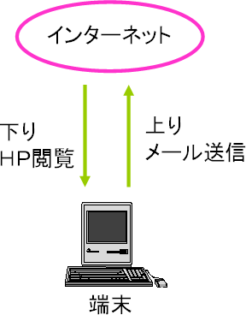
図 14 上り方向，下り方向

IP 電話は，ADSL などの高速通信を利用して，インターネットのデジタルデータとして音声情報を送受信します． デジタルデータとなった後は， インターネットと同様に相手と
の距離に関わらず一定の利用料金となり，特に長距離電話では格安に利用できます．このため企業ではコスト削減のために多く利用されており，一般家庭でも ADSL 利用の普及につれて IP 電話が利用され始めています． なお， インターネットを利用した電話として Skype(スカイプ)がよく知られていますが， IP 電話は企業が有償で提供する安定した電話サービスであるのに対し，Skype は通話者同士の自己責任を前提とした無償のサービスと
いう点で異なります．
音声は， 図 15 に示すように VoIP(Voice over IP) ゲートウェイという装置により，デジタルデータである音声パケットに変換され，ルータという通信経路制御装置を介してインタ
ーネット上を流れます．パケットとは，通信情報を制御情報の付いた細かい単位に分割したもので， パケットを利用することで回線を占有せずに効率的な通信が行えるようになります．一般に，インターネットで送るデータには，データ到着時間や順序についての保証がありませんが， 音声パケットでは優先度を制御したり， 付加データを圧縮したりすること
で，実時間の音声通話を実現しています．ADSL では，下りのみが高速ですが，IP 電話や
テレビ電話の利用が広まるにつれ，上り速度の高速化も必要になってきました．

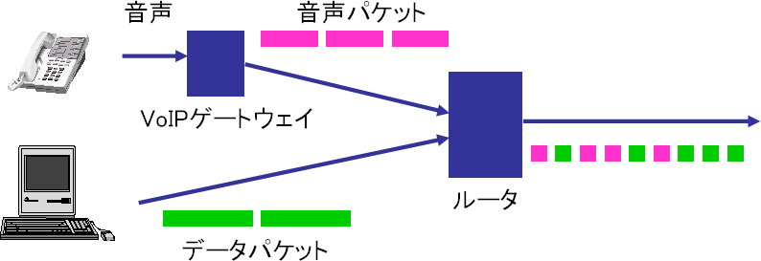
図 15 IP 電話
- FTTH
FTTH とは，Fiber To The Home の略で，光ファイバを使って家庭まで高速通信を行うことを言います．アナログの電話線を使った ADSL と違い，専用の光ファイバなのでノイズの影響を受けにくく， 安定に高速な通信が実現できます． ここで， あえて「 To The Home( 家庭まで)」という言葉を使っていることが重要です． かつて， アメリカで情報通信
の高速路を整備したときに，基幹回線は非常に高速になったのですが，電話局から家庭までが低速だったため，結局は低速通信しか行えないという問題が生じました．この問題は
ラストワンマイル問題(最後の 1 マイル)と呼ばれています（図 16）．家庭までの高速通信を
実現するFTTH は，ラストワンマイル問題の解決策として注目されています．
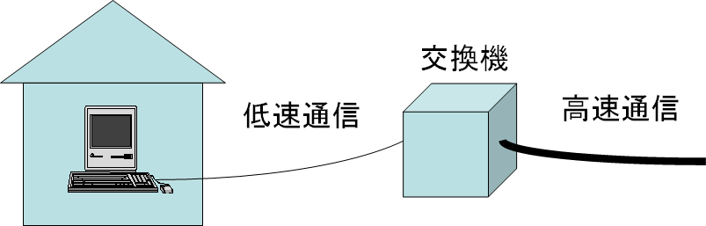

図 16 ラストワンマイル問題

- 電灯線通信
一般家庭の電灯線を利用してデータ通信を行う技術である PLC(Power Line Communication) が開発され，実用化されています． 100V のコンセントにつなげばネット
ワークに接続できるため，新たなネットワークケーブル敷設工事も不要で， 手軽に利用できます．ただし，通信には PLC アダプタという機器が必要です．

無線通信手段
ネットワーク接続手段として無線通信の重要性が増しています．代表的な無線通信手段としては，IrDA，非接触型 IC カード，Bluetooth，無線 LAN などがあります．

- IrDA
IrDA とは，Infrared Data Association という赤外線通信の規格で，家電製品用のリモコンや携帯電話の個人データ交換などで利用されています． IrDA には，低速なものから高速なものまでありますが，速いものでは ADSL 並みの高速データ通信も可能です．しかし，
送信機と受信機の間に遮蔽物があると通信できないため，短い距離での通信にしか利用できません．

- 非接触型 IC カード
非接触型 IC カードは，直接接触させなくてもカードの情報を得て課金などの処理ができるもので，JR の Suica などで使われています．カードには IC チップとアンテナがあり，
アンテナによって電源も供給されます．通信速度は比較的速いのですが，発信器から電源を供給しなければいけないため，発信器との距離をあまり離すことはできません．一般に，
ラジオ周波数を使った IC タグの総称を RFID(Radio Frequency ID)と言い，商品に付けら
れたタグにより流通経路を明らかにしたり， POS 情報を記録したりするなど，商品情報を
一元管理するための中心的技術となっています．

- Bluetooth
Bluetooth( ブルートゥース) は， 携帯電話， パソコン， カーナビ， マウス， キーボード，ヘッドホンなどに搭載されている通信規格であり， 10m 程度の範囲内にある複数の Bluetooth 機器同士が自動的に通信し合って情報のやりとりをします．たとえば，携帯電
話をカーナビのそばに置くとハンズフリーの通話できたり， カメラ付き携帯電話をプリンタのそばに持っていくと印刷ができたりといった使い方が可能です． いつでもどこでもネットワークに接続できるユビキタスなネットワーク環境構築に有効な手段として注目され
ています．ただし，無線 LAN や電子レンジと同じ周波数帯を使っているため電波干渉が
問題になる可能性があり，また個人情報のセキュリティに関しても課題が残っています．

- 無線 LAN

家庭内の好きな場所で複数台のパソコンを利用したり，ゲーム機器をネットワークに接続したりしようとする場合には，無線 LAN が使われます．また， ホットスポットと言って，喫茶店，駅，ホテルなどの公共の場所で無線 LAN を使ってノートパソコンを自由にイン
ターネット接続できるサービスも多くなってきました． 面倒な接続手続きなしに高速の通信が実現できるため，広く普及していますが，暗号キーを正しく設定しないと通信中の情
報が盗聴される危険性も指摘されています． 家庭でよく使われる無線 LAN には，
IEEE802.11a/b/g/n などの規格があり，無線 LAN 装置とパソコンの間の対応に注意が必要です．なお，これらの無線 LAN 規格の愛称として，Wireless Fidelity を略した Wi-Fi(ワイファイ)という言葉が使われています．

練習問題
ADSL 回線に関する記述として，適切なものはどれか．[平成 22 年度春期 IT パスポート試験] (ア) ADSL モデムから収容局までの一部区間で，光ファイバ回線を使用してもよい．
(イ) ADSL モデムから収容局までの距離に関係なく常に一定の通信速度を維持する． (ウ) アナログ電話と PC を同時利用すると，単独利用に比べて通信速度が低下する． (エ) ダウンロード時の通信速度はアップロード時の通信速度に比べて速い．

ミニテスト 1
問題 I 下記の言葉の読み方とベトナム語の意味を書きなさい．

言葉 | 読み方（又は英語） | ベトナム語
余裕
非対称
端末装置
制御
参入
漏洩電波

盗聴
ユビキタス
コンテンツ
ノイズ

問題 II 下記の文をベトナム語に翻訳しなさい．
金属線や光ファイバなどのケーブルで接続できる通信手段としては， CATV， ADSL，
FTTH，電灯線通信などが代表的です．
---------------------------------------------------------------------------------------------------------------------
---------------------------------------------------------------------------------------------------------------------
---------------------------------------------------------------------------------------------------------------------

問題 III 下記の文を日本語に翻訳しなさい．

Mạng không dây được sử dụng để có thể kết nối internet cho nhiều máy tính cùng một lúc hoặc để có thể truy cập internet ở các địa điểm khác nhau trong nhà.

---------------------------------------------------------------------------------------------------------------------
---------------------------------------------------------------------------------------------------------------------
---------------------------------------------------------------------------------------------------------------------

ミニテスト 2
問題 I 下記の言葉の読み方とベトナム語の意味を書きなさい．

言葉 | 読み方（又は英語） | ベトナム語

有線接続
分割する
ワイヤレスキーボード
周波数帯
実用化する
電波干渉
高速通信
ラストワンマイル問題
ゲートウェイ
ケーブルテレビ

問題 II 下記の文をベトナム語に翻訳しなさい．
ネットワーク接続手段として無線通信の重要性が増しています．代表的な無線通信手段としては，IrDA，非接触型 IC カード，Bluetooth，無線 LAN などがあります．

---------------------------------------------------------------------------------------------------------------------
---------------------------------------------------------------------------------------------------------------------
---------------------------------------------------------------------------------------------------------------------

問題 III 下記の文を日本語に翻訳しなさい．

Việc xem trang chủ, nhận file… gọi là tải xuống, việc gửi email, cập nhật trang chủ của mình … gọi là tải lên.

---------------------------------------------------------------------------------------------------------------------
---------------------------------------------------------------------------------------------------------------------

---------------------------------------------------------------------------------------------------------------------

ネットワーク(Network)
この章では， コンピュータネットワークの形態や構成について学習し， 日常的に利用しているインターネットの意味やセキュリティに関する課題を正しく理解します．

新しい言葉

1. | DMZ  緩衝地帯 非武装地帯 | DeMilitarized Zoneかんしょうちたい ひぶそうちたい | vùng phi quân sự
2. | LAN | Local Area Network | mạng máy tính cục bộ
3. | WAN | Wide Area Network | mạng diện rộng
4. | WWW | World Wide Web | mạng toàn cầu
5. | カスケード状 | Cascade じょう | sắp xếp theo tầng
6. | クライアントサーバ | client server | server khách
7. | スター型 | star がた | cấu hình sao
8. | セキュリティ | Security | bảo mật
9. | ネームサーバ | name server | máy chủ tên miền
10. | バス型 | bus がた | cấu hình kênh
11. | ピアツーピア | peer to peer | mạng đồng đẳng
12. | ファイアウォール  防火壁 | firewall  ぼうかへき | bức tường lửa
13. | ファイルサーバ | file server | máy chủ tập tin
14. | ホストコンピュータ | host computer | máy tính chủ
15. | ポータブルオーディオ | portable audio | thiết bị nghe nhìn di động
16. | ユーザ端末 | user たんまつ | người dùng cuối cùng
17. | リング型 | ring がた | cấu hình vòng
18. | 遠隔操作 | えんかくそうさ | điều khiển từ xa
19. | 緩衝地帯 | かんしょうちたい | vùng đệm
20. | 局所的 | きょくしょてき | tính cục bộ
21. | 攻撃 | こうげき | tấn công
22. | 集線装置 | しゅうせんそうち | thiết bị tập trung đường truyền
23. | 集中処理システム | し ゅ う ち ゅ う し ょ り | hệ thống xử lý tập trung

 |  | system
24. | 衝突 | しょうとつ | xung đột
25. | 接続形態 | せつぞくけいたい | dạng kết nối
26. | 対等 | たいとう | đồng đẳng
27. | 大域的 | たいいきてき | toàn cục
28. | 中核 | ちゅうかく | cốt lõi, trung tâm
29. | 犯罪的行為 | はんざいてきこうい | hành vi phạm tội
30. | 負荷 | ふか | phụ tải, nạp vào
31. | 分散処理システム | ぶんさんしょり system | hệ thống xử lý phân tán
32. | 網目状 | あみめじょう | mạng kiểu lưới

コンピュータネットワーク
コンピュータネットワーク( 以降は単にネットワークと呼びます) とは， 電子機器同士が電気的にデータの送受信をできるようにしたものです． 電子機器には， コンピュータ， 携
帯電話， プリンタを始めとして，ポータブルオーディオやゲーム機などの家電製品など多くのものがあり，ネットワークは成長し続けています．
会社や学校の中などの範囲で局所的につながるネットワークのことを LAN(Local Area Network) と呼び， より広い範囲で大域的につながるネットワークのことを WAN(Wide Area Network)と呼んでいます（図 17）．LAN と WAN の区別は必ずしも明確ではなく，たとえば，会社の中と言っても支店が何カ所もある場合には，それぞれの支店内が LANになり， 会社全体としては WAN になります． ネットワークを管理している管理者が， 歩いて機器の状態をチェックできる程度の範囲を LAN と言うことが多いようです．
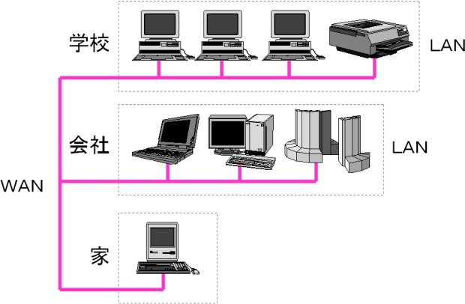
図 17 LAN と WAN

インターネット
広域ネットワークのことを WAN と言いますが，広域と言っても通常は地域の中，国の中などの範囲に限られます． 国と国との間のように， もっと広い範囲でのネットワークと
して一般的に使われているのがインターネットです． インターネット とは， 「 ネット」 (network) の「間」(inter) という意味で， ネットワークを結んだネットワークのことを意味します． すなわち， WAN のような地域ネットワーク同士を網目状に結びつけたネットワーク全体がインターネットです( 図 18)． インターネットによって， 世界中で情報の伝達が
できるようになりました． インターネットの代表的な利用法は， ホームページ閲覧， メール送受信，ファイル転送，遠隔操作などです．
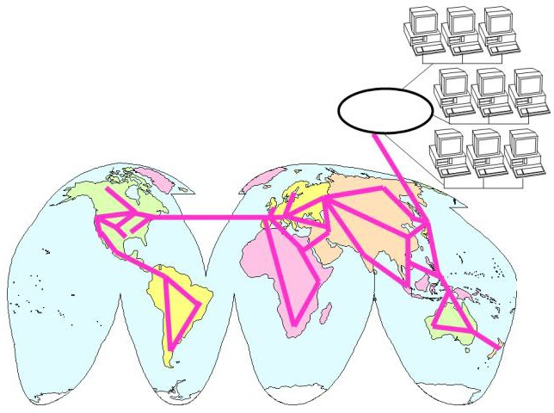
図 18 インターネット接続

ホームページには，WWW という技術が使われています． WWW とは World Wide Web
の略で， 世界中に広がったクモの巣( ネットワーク) のことを意味します． どこかにデータ
の中心があって， 一方的に発信するのではなく， どこからでも情報を発信でき， どこでも受信できるというものです． このため， パソコン程度の小規模なコンピュータで自由に情報発信ができるようになりました．

ネットワークの形態
ネットワークにおけるコンピュータの接続形態には大きく分けて， バス型， スター型，

リング型の 3 種類があります．

- バス型
バス型は，1 本の通信ケーブルに複数台のコンピュータが接続されたもので，各コンピュータが通信制御を行います( 図 19)．設定によってはデータの衝突が生じることもあり，
現在ではあまり使われません．
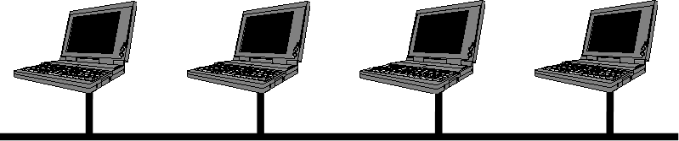
図 19 バス型

- スター型
スター型は，ハブと呼ばれる集線装置を中心に複数台のコンピュータが接続されたもので，手軽に増設できるため，最もよく使われます(図 20)．ハブの先にさらにハブを取り付
けて，カスケード状にコンピュータを接続することも可能です．
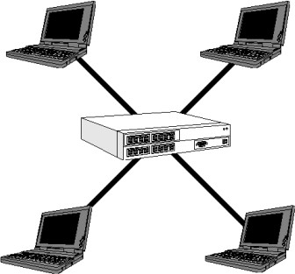
図 20 スター型

- リング型
リング型は，閉じたケーブルに複数台のコンピュータが接続されたもので， 隣接するコンピュータへとデータが転送されます(図 21)． 1 台のコンピュータが故障した場合には，
次にデータが送れなくなるため，何らかの対策が必要になります．

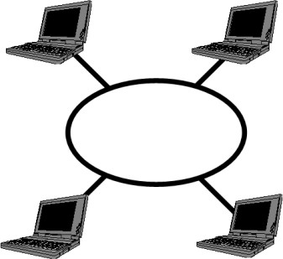
図 21 リング型

ネットワークの構成
ネットワークの中で処理を行うコンピュータの配置は， 集中処理システムと分散処理システムに分けることができます．

- 集中処理システム
集中処理システムとは，中心となるコンピュータが中核となる処理すべてを管理し， ユーザ端末は入出力のみを行うような構成です( 図 22)． 中心となるコンピュータのことを，
ホストコンピュータと呼びます．集中処理システムでは，プログラムやデータを一元管理できるため，保守性が向上します．また，個人情報の閲覧状況を管理し，流出を防ぐためには有利な構成です．
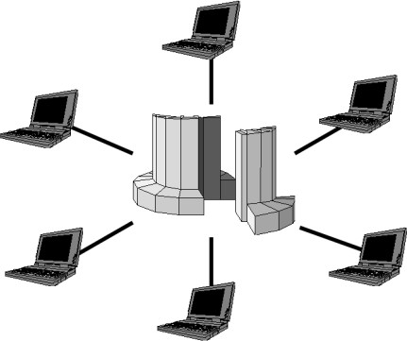
図 22 集中処理システム

- 分散処理システム

集中処理システムに対して， 分散処理システムは，処理を複数のコンピュータで分散して管理する構成です（図 23）．分散処理システムでは，それぞれのコンピュータの負荷が分散されるため，比較的小規模のコンピュータで実現できます．また， 1 つのサービスを
提供するコンピュータが故障しても他のサービスは実行できるので，システム全体の信頼性が向上します．
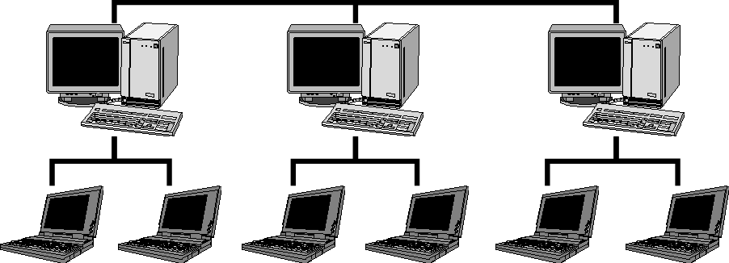
図 23 分散処理システム

分散処理システムの中で，接続されたコンピュータ同士が対等にサービスを提供しあう
図 24 のような構成をピアツーピアと言います（P2P と書くこともあります）．

図 24 ピアツーピア接続

ピアツーピアに対して， サービスを提供するコンピュータと， 受けるコンピュータとを分けた構成をクライアントサーバシステムと言います．サービスを提供するコンピュータのことをサーバと言い， サービスの種類によってメールサーバ， ウェブサーバ， ファイルサーバ， ネームサーバなど多くの種類があります． サーバに対して， サービスを受けるコンピュータのことをクライアントと呼びます．一般に家庭で使われているパソコンはサービスを受けるだけなのでクライアントという位置付けになります． サーバは種類毎に別のコン
ピュータを使う場合もあれば， 1 台のコンピュータが複数種類のサーバを兼ねることもあ
ります．逆に，1 種類のサービスを複数台のコンピュータで提供することもあります．

ネットワークセキュリティ
通常， サーバとなっているコンピュータには， 重要な情報が記録されています． したがって， 不特定多数の人が利用するインターネットに接続するときには，サーバに対するセキュリティを保つ構成が必要になります． セキュリティを保つために， 内部ネットワーク
とインターネットの間に設置される機器がファイアウォールです（ 図 25 ）．ファイアウォー
ルとは， 日本語にすると防火壁のことで， インターネットの世界にある火， すなわち犯罪的行為から自分の身を守る壁になってくれるコンピュータ， もしくは専用の機器です． ファイアウォールは，誰が何のサービスを受けるかを制御する機器なので，設置しただけで安全というわけではなく，管理者が情報制御を適切に設定しないと意味を持ちません．な
お，Windows にも標準でファイアウォール機能がありますが，外部に対する制御だけであ
り，LAN 内部からの攻撃には対応していないので注意する必要があります．
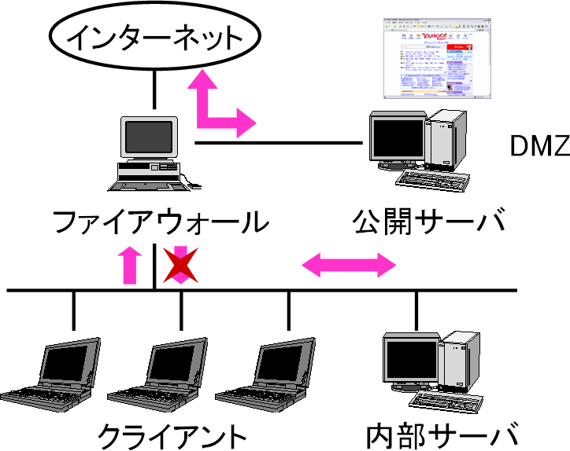
図 25 ファイアウォール

ホームページを管理するウェブサーバのように，不特定多数の人に公開するサーバの場合， ユーザを制限することはできないため， ファイアウォールの内部に置くことはできません． ウェブサーバのような公開サーバは， 誰でもアクセスできるサーバとして位置付け
られ，このような位置を DMZ(DeMilitarized Zone)と言います． DMZ は，緩衝地帯，もし
くは非武装地帯と訳されます． DMZ は， 技術的には攻撃可能であっても， そうしないよ
うに努めるという紳士協定を前提になりたっている部分です． したがって， 外部用のウェブサーバには，組織にとって重要な情報を置かないように注意しなければなりません．

練習問題
ネットワークにおいて，外部からの不正アクセスを防ぐために内部ネットワークと外部ネットワークの間に置かれるものはどれか．[平成 22 年度春期 IT パスポート試験]
(ア) DNS サーバ
(イ) サーチエンジン (ウ) スイッチングハブ (エ) ファイアウォール

ミニテスト 1
問題 I 下記の言葉の読み方とベトナム語の意味を書きなさい．

言葉 | 読み方（又は英語） | ベトナム語
電子機器同士
家電製品
大域的
局所的
機器の状態
地域
接続形態
通信制御
複数台
スター型

問題 II 下記の文をベトナム語に翻訳しなさい．
会社や学校の中などの範囲で局所的につながるネットワークのことを LAN と呼び，より広い範囲で大域的につながるネットワークのことを WAN と呼んでいます．

---------------------------------------------------------------------------------------------------------------------
---------------------------------------------------------------------------------------------------------------------
---------------------------------------------------------------------------------------------------------------------

問題 III 下記の文を日本語に翻訳しなさい．

Trong các hình thức kết nối của máy tính trong mạng, chia làm 3 loại lớn là kiểu bus, kiểu star, kiểu Ring.

---------------------------------------------------------------------------------------------------------------------
---------------------------------------------------------------------------------------------------------------------
---------------------------------------------------------------------------------------------------------------------

ミニテスト 2
問題 I 下記の言葉の読み方とベトナム語の意味を書きなさい．

言葉 | 読み方（又は英語） | ベトナム語
制御する
攻撃
ホストコンピュー
タ
提供する
兼ねる
明確
クライアント

遠隔操作
情報伝達
小規模

問題 II 下記の文をベトナム語に翻訳しなさい．
通常， サーバとなっているコンピュータには， 重要な情報が記録されています． したがって， 不特定多数の人が利用するインターネットに接続するときには，サーバに対するセキュリティを保つ構成が必要になります．

---------------------------------------------------------------------------------------------------------------------
---------------------------------------------------------------------------------------------------------------------
---------------------------------------------------------------------------------------------------------------------

問題 III 下記の文を日本語に翻訳しなさい．

Trong network, tùy theo cách sắp đặt vị trí các máy tính xử lý mà người ta có thể

phân chia thành hệ thống xử lý tập trung và hệ thống xử lý phân tán.

---------------------------------------------------------------------------------------------------------------------
---------------------------------------------------------------------------------------------------------------------
---------------------------------------------------------------------------------------------------------------------

- インターネット技術(Công nghệ internet)
郵便や電話などでは海外と通信すると利用料金は高額になりますが，インターネットでは， 世界のどこにメールを送っても，ホームページにアクセスしても一定の料金で利用できます．この章では，このような定額での利用を可能にしている技術的背景について学習します．

新しい言葉

1. | 2 進数 | にしんすう | hệ nhị phân
2. | CGI | Common Gateway Interface | giao tiếp cổng chung
3. | DNS | Domain Name System | hệ thống tên miền
4. | HTML | Hyper Text Markup Language | ngôn ngữ đánh dấu siêu  văn bản
5. | HTTP | Hyper Text Transfer Protocol | giao thức truyền tải siêu văn bản
6. | IP | Internet Protocol | giao thức mạng
7. | IP アドレス | IP address | địa chỉ IP
8. | ISP | Internet Service Provider | nhà cung cấp dịch vụ  Internet
9. | OSI | Open System Interconnection | mô hình kết nối hệ thống mở
10. | SEM | Search Engine Marketing | tiếp thị bằng công cụ  tìm kiếm
11. | SEO | Search Engine Optimization | tối ưu hóa công cụ tìm  kiếm
12. | TCP | Transmission Control Protocol | giao thức điều khiển truyền vận
13. | アクセスポイント | access point | điểm truy cập
14. | アプリケーションソフ  ト | application software | phần mềm ứng dụng
15. | アプリケーション層 | application そう | lớp ứng dụng
16. | グラフィック | graphic | đồ họa
17. | コネクタ | connector | bộ kết nối

18. | サブネットマスク | subnet mask | mặt nạ mạng con
19. | スタイルシート | style sheet | bảng mẫu
20. | セッション層 | session そう | lớp phiên
21. | タグ | tag | thẻ, từ khóa
22. | データリンク層 | data link そう | lớp liên kết dữ liệu
23. | トランスポート層 | transport そう | lớp giao vận
24. | ドメイン名 | domain めい | tên miền
25. | ドメイン名紛争 | domain めいふんそう | tranh chấp tên miền
26. | ネットワーク層 | network そう | lớp mạng
27. | バケツリレー | bucket relay | truyền theo chặng
28. | ピリオド | period | dấu chấm
29. | プレゼンテーション層 | presentation そう | lớp trình diễn
30. | プロキシサーバ | proxy server | máy chủ trung gian
31. | プロトコル | protocol | giao thức
32. | プロバイダ | provider | nhà cung cấp dịch vụ
33. | 暗号化する | あんごうかする | mã hóa
34. | 一覧表 | いちらんひょう | bảng kê
35. | 割り当てる | わりあてる | chia đều
36. | 記述言語 | きじゅつげんご | ngôn ngữ đánh dấu
37. | 区切る | くぎる | chia, ngắt
38. | 経路制御機器 | けいろせいぎょきき | thiết bị kiểm soát đường truyền
39. | 検索エンジン | けんさくengine | động cơ tìm kiếm
40. | 見出し | みだし | tiêu đề
41. | 斜体（イタリック） | しゃたい | chữ nghiêng
42. | 周辺機器 | しゅうへんきき | thiết bị ngoại vi
43. | 出力結果 | しゅつりょくけっか | kết quả xuất ra
44. | 処理言語 | しょりげんご | ngôn ngữ xử lý
45. | 人工言語 | じんこうげんご | ngôn ngữ nhân tạo
46. | 数字の並び | すうじのならび | bộ số
47. | 整合性 | せいごうせい | tính nhất quán
48. | 組み合わせる | くみあわせる | ghép
49. | 損なう | そこなう | làm tổn hại
50. | 太字（ボールド） | ふとじ | chữ đậm
51. | 大幅に | おおはばに | lớn

52. | 抽出する | ちゅうしゅつする | truy xuất
53. | 定める | さだめる | quy định
54. | 適当な | てきとうな | phù hợp
55. | 転送 | てんそう | chuyển tiếp
56. | 動画 | どうが | ảnh động
57. | 不足 | ふそく | thiếu
58. | 物理層 | ぶつりそう | lớp vật lý
59. | 文字列 | もじれつ | chuỗi ký tự
60. | 有利な | ゆうりな | có lợi
61. | 隣接装置 | りんせつそうち | thiết bị lân cận

プロトコル
コンピュータを接続したものをネットワークと言いますが， 単純に接続しただけでは情報の送受信はできません． コンピュータや周辺機器は，多くの国の多くのメーカが製造しているので，確実に情報の送受信をするためには国際的な規格が必要です．このため，国
際的な標準化組織である OSI(Open System Interconnection)が標準規約を定めています．
コンピュータが従うべきデータ転送規約のことをプロトコルと言い， OSI ではプロトコルを
図 26 のような 7 層に分けて定義しています．
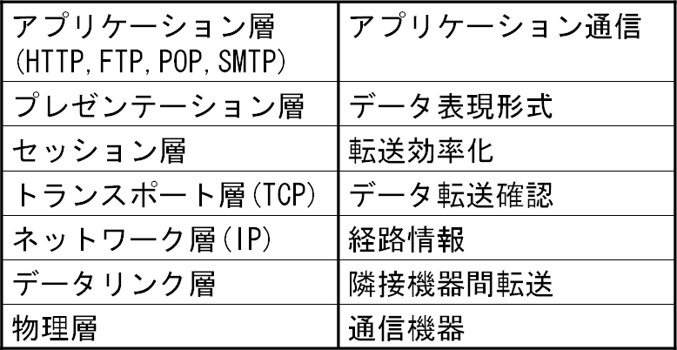
図 26 OSI の 7 層モデル

たとえば，物理層では何ボルト以上を 1 とし，何ボルト以下を 0 とするか，コネクタの形状をどうするかなどの規格を定めています． また， ホームページでよく目にする HTTP
は Hyper Text Transfer Protocol の略で，ハイパーテキスト(文字，図，音，表など)を送
るためのアプリケーション層の転送プロトコルの 1 つです． トランスポート層の
TCP(Transmission Control Protocol)，ネットワーク層の IP(Internet Protocol)は，インタ

ーネット技術の本質とも言うべき大事なプロトコルです．

IP アドレスとドメイン名
インターネットには世界中のコンピュータが接続されるので， メールを送ったりホームページにアクセスしたりする先のコンピュータを正しく指定しなければなりません． コン
ピュータの住所にあたる名前を IP アドレスと言い，ネットワーク層の IP プロトコルに従っ
て番号が割り当てられています．たとえば， 133.43.251.1 のように 0 ～ 255 の数字をピリオドで区切った 4 つの数字の並びが IP アドレスとなります．LAN 内部では，割り当てられた IP をサブネットマスク²で分割することで局所的にアドレスの数を増やしています．最
近のパソコン， 情報機器の普及に加え， 家電製品もネットワークに接続される状況となったため IP アドレスは不足しており， IPv6 という新しい規約の導入により，これまで 2 進数で 32 桁だったアドレスを 128 桁まで増やすことで IP アドレスの不足を解消しようとし
ています．
IP アドレスは，桁数の多い数字の並びであるために覚えにくく，入力間違いも多いため，通常は IP アドレスに対応する分かりやすい名前としてドメイン名が使われます．ドメイン
名とは，「daigaku.ac.jp」のように適当なアルファベットの組み合わせで表現された名前であり， ホームページアドレスやメールアドレスとして使われます． IP アドレスとドメイン名の変換を行うサーバを DNS(Domain Name System)サーバと言います．日本の会社であれば「.co.jp 」，日本の学校であれば「.ac.jp 」のように， ドメイン名の後ろの 2 つは
種別と国を表しています．「.com 」のように種別だけで国名がないのはアメリカのドメイン名です．
かつて，分かりやすいドメイン名が商業的に有利であったために，似た名前の会社が同じドメイン名を取得しようとして争うドメイン名紛争が多く生じていました． 現在では， ド
メイン名そのものよりも， yahoo や google などの検索エンジンで上位にランクされるため
の検索エンジン対策である，SEO(Search Engine Optimization)や SEM(Search Engine Marketing)のほうが重視されています．

インターネット情報の流れ
家 庭 の パ ソコ ン からイ ン ター ネッ ト に 接 続 す る と き に は， ISP(Internet Service Provider)(略してプロバイダとも言います)と契約します．利用料金として支払うのは家庭か

2 IP アドレスの有効部分を指定する数値

ら ISP のアクセスポイントまでの料金であり， その先はどこまでアクセスしても同じ料金しかかかりません． これはインターネットの情報伝達がバケツリレーを基本としているか
らです．
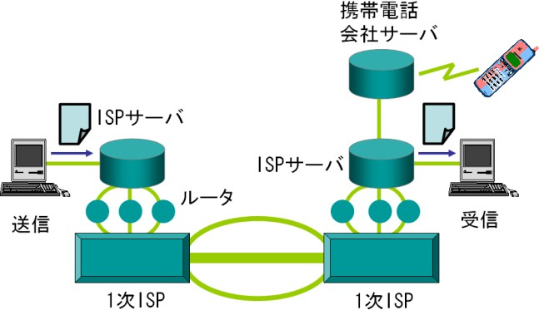
図 27 メール転送経路

たとえば， メールを転送するときに， 家庭のパソコンからアクセスポイントのサーバまでは直接メールを送りますが， その後は送付先アドレスに応じて， 近くのサーバ， またはルータと呼ばれる経路制御機器にそのメールを送り，受け取ったサーバ，ルータは次の機
器に送るということを繰り返して目的の IP アドレスにたどり着きます（ 図 27 ）． ISP が
処理するのは隣接装置までなので，最終的な送り先の距離が離れていても料金が変わりません．
ホームページを見るときも， ウェブサーバからサーバやルータを経由してコンテンツ情報が送られてきます．なお，一度見たホームページを保存しておくプロキシサーバ(代理サーバ)が途中にある場合には，経路を大幅に短縮することができます．
仮に， 途中にあるサーバが故障していると， メールが送られなかったり， ホームページが見られなかったりということが起こります． 故障などの不具合があるときには， サーバの管理者は，サーバを行き来する情報を把握して復旧作業を行わなければなりません．このため，管理者は，メールの内容やホームページのアクセス記録などを確認することが技術的には可能であり，その行為自体に違法性はありません． インターネット経由のメールは， 手紙ではなく， ハガキ程度の安全性しかないと言われる理由がここにあります． 基本的には，誰かに見られても問題ない情報の送受信のみにとどめたほうが無難と言えます．秘密の情報をメールで送らなければならない場合には，文書を暗号化する必要があります．

HTML
ホームページは，ホームページ作成用ソフトを使えば誰でも簡単に作ることができ， MS Word などのオフィス製品でも作成できます．これらのソフトで作られたホームページは， HTML という人工言語で記述されたファイルになります．HTML とは，Hyper Text Markup Language の略で， 文字の種類， 配置， 画像， 動画， 音， ファイルへのリンクなどが記述
できます．
HTML は，「<」と「>」で囲まれた中のタグという標識によって情報を記述します． <html>から</html>の間にすべての文章を記述しますが，その中で<head>から</head>の間にファ
イル情報を，<body>から</body>の間に内容を記述します．このように， <タグ>から</タグ
>で範囲を指定しています（図 28）．
<html>
<head>
<title>タイトルバーに表示される文字列です</title>
</head>
<body>
ホームページに表示される文字列です
</body>
</html>
図 28 HTML による記述
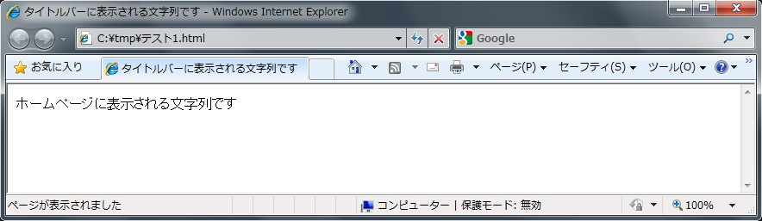
図 29 HTML の表示

<body>から</body>の部分に実際にホームページとして表示される文章を記述します．たとえば，図 30 のような文章を記述すると，画面上には図 31 のように表示されます．「font

size= 」は文字の大きさ，「center 」は中心配置，「b」は太字( ボールド)，「i」は斜体( イタリック)を指定するタグです．
普通の文字
<font size="6">大きい文字</font>
<center>中心に配置</center>
<b>太文字</b><i>斜体字</i>
図 30 body 部分の HTML 記述
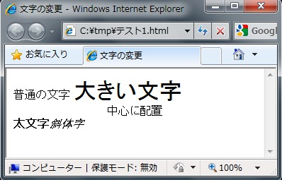
図 31 属性の指定

この他にも， 見出しを付けたり， 色を指定したり， 表を作ったり， 画像を表示させたり，他のサイトへのリンクを貼ったりというタグが用意されており， これらを使ってホームページ文書の形式を指定することができます．また， HTML5 では，動画や音声の再生や，グラフィック表示も可能です．
一般的には，HTML を拡張した XHTML ファイルで文書を定義し，CSS ファイルというスタイルシートで， レイアウト， 色， サイズ， 装飾などのデザインを定義することで， 1つの文書から多様な出力結果を得ることができます（ 図 32 ）．たとえば，1 つの文書から
個別データを抽出したり， 一覧表を作成したり， 宛名ラベルを作成したりといった利用が可能になります．
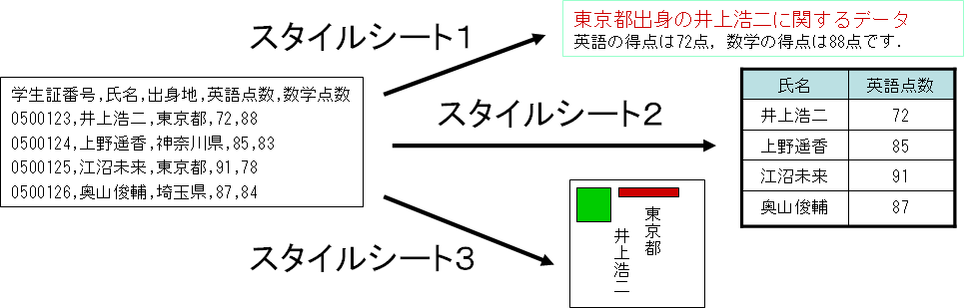

図 32 スタイルシート

XML
HTML のようにタグを使って文書を記述する方法を拡張したものが XML です．XML とは，eXtensible Markup Language の略で，HTML と違ってユーザが自由にタグを定義して利用することのできる記述言語です．たとえば，図 33 のような記述ができます．
<学籍簿>
<学生>
<学生証番号>0500123</学生証番号>
<氏名>井上浩二</氏名>
<出身地>東京都</出身地>
<英語点数>72</英語点数>
<数学点数>88</数学点数>
</学生>
<学生>
<学生証番号>0500124</学生証番号>
<氏名>上野遥香</氏名>
<出身地>神奈川県</出身地>
<英語点数>85</英語点数>
<数学点数>83</数学点数>
</学生>
</学籍簿>
図 33 XML の記述例

これは，学生証番号，氏名，出身地，英語点数，数学点数を並びとする学籍簿を表しています． ここで， <学籍簿>や<学生>などがタグになりますが， これらはあらかじめ XML

で定義されたものではなく， ユーザが設定したものです． このように， ユーザの設定により任意のデータベースを定義することができます．
XML は，CGI や JavaScript などの他の処理言語と組み合わせることによってデータベー
スの検索，計算，登録などが可能になり，ウェブを使ったビジネスに重要な役割を持っています．

練習問題
インターネットでは，通信プロトコルとして使用されてきた IPv4 以外にもIPv6 が使用され始めている．IPv6 の説明のうち，適切なものはどれか．[平成 22 年度秋期 IT パスポート試験]
(ア) IPv4 のネットワークとは共存できないので， 独立したネットワークとして構築する必要がある．
(イ) IP アドレスのビット長が IPv4 の 4 倍あり，心配されていた IP アドレスの枯渇が
回避できる．
(ウ) IP アドレスは数値ではなく，ホスト名とドメイン名による文字列で構成されている．
(エ) 暗号通信の機能はなく，暗号化と復号化は上位層のプロトコルで行われる．

ミニテスト 1
問題 I 下記の言葉の読み方とベトナム語の意味を書きなさい．

言葉 | 読み方（又は英語） | ベトナム語
転送
区切る
隣接装置
種別
プロトコル
取得

プロバイダ
損なう
プロキシサーバ

問題 II 下記の文をベトナム語に翻訳しなさい．
インターネットには世界中のコンピュータが接続されるので， メールを送ったりホームページ
にアクセスしたりする先のコンピュータを正しく指定しなければなりません． コンピュータの住所にあたる名前を IP アドレスと言い，ネットワーク層の IP プロトコルに従って番号が割り当て
られています．
-----------------------------------------------------------------------------------------------------------------------
-----------------------------------------------------------------------------------------------------------------------
-----------------------------------------------------------------------------------------------------------------------

問題 III 下記の文を日本語に翻訳しなさい．

Vì máy tính và các thiết bị phụ kiện của máy tính được sản xuất bởi nhiều nhà sản xuất của nhiều quốc gia khác nhau, nên tất cả đều phải tuân theo một tiêu chuẩn quốc tế nhất định.
-----------------------------------------------------------------------------------------------------------------------
-----------------------------------------------------------------------------------------------------------------------
-----------------------------------------------------------------------------------------------------------------------

ミニテスト 2
問題 I 下記の言葉の読み方とベトナム語の意味を書きなさい．

言葉 | 読み方（又は英語） | ベトナム語

記述する
囲む
標識
太字
斜体
拡張
抽出する
あらかじめ
見出し

問題 II 下記の文をベトナム語に翻訳しなさい．
HTML のようにタグを使って文書を記述する方法を拡張したものが XML です．XML とは，
eXtensible Markup Language の略で，HTML と違ってユーザが自由にタグを定義して利用す
ることのできる記述言語です．

-----------------------------------------------------------------------------------------------------------------------
-----------------------------------------------------------------------------------------------------------------------
-----------------------------------------------------------------------------------------------------------------------

問題 III 下記の文を日本語に翻訳しなさい．

Trong trường hợp bạn muốn gửi các thông tin bí mật qua internet, bạn phải mã hoá văn bản.
-----------------------------------------------------------------------------------------------------------------------

-----------------------------------------------------------------------------------------------------------------------
-----------------------------------------------------------------------------------------------------------------------

ビジネスにおけるインターネット利用(Sử dụng internet trong thương mại)
オンラインショッピングやネットオークションなど， インターネットを利用して買い物をした経験のある人も多いと思います． 私たちが直接経験すること以外でもインターネットはビジネスの世界で日常的に使われており， 必要不可欠なものとなってきました． この章では，電子商取引をはじめとしたビジネス界でのインターネット利用の現状を学びます．

新しい言葉

1. | BtoB  企業間 | Business to Business  きぎょうかん | giao dịch giữa doanh nghiệp  với doanh nghiệp
2. | BtoC  企業対消費者 | Business to Consumer  きぎょうたいしょうひしゃ | doanh nghiệp với người tiêu dùng
3. | CALS | Commerce At Light Speed | thương mại tốc độ ánh sáng
4. | CRM | Customer Relationship Management | quản trị quan hệ khách hàng
5. | CtoC  消費者間 | Consumer to Consumer  しょうひしゃかん | người tiêu dùng với người  tiêu dùng
6. | EDI | Electronic Data Interchange | trao đổi dữ liệu điện tử
7. | EOS | Electronic Ordering System | hệ thống đặt hàng điện tử
8. | e コマース | e-commerce | thương mại điện tử
9. | を介する | をかいする | thông qua
10. | オープンループ型 | open loop がた | kiểu mở
11. | オリジネータ | originator | người khởi đầu, người sáng  tạo
12. | オンラインショッピング | online shopping | mua hàng trực tuyến
13. | クローズドループ型 | closed loop がた | kiểu khép kín

14. | チャージする | charge する | nạp tiền
15. | データマイニング | data mining | khai thác dữ liệu
16. | ネットオークション | net auction | đấu giá qua mạng
17. | バリュー | value | giá trị
18. | 遠方 | えんぽう | xa
19. | 受注 | じゅちゅう | nhận đơn hàng
20. | 商品開発 | しょうひんかいはつ | nghiên cứu sản phẩm
21. | 中間マージン | ちゅうかん margin | hoa hồng
22. | 電子マネー | でんし money | tiền điện tử
23. | 電子商取引 | でんししょうとりひき | giao dịch thương mại điện tử
24. | 匿名 | とくめい | nặc danh
25. | 発注 | はっちゅう | đặt hàng
26. | 抜き出す | ぬきだす | nhổ ra, ngắt
27. | 流通過程 | りゅうつうかてい | quá trình lưu thông

電子商取引
ネットワークを介した取引プロセスの電子化のことを電子商取引， または e コマース
(Electronic Commerce) と言います． 取引プロセスとは， 受注， 発注， 決済以外にも商品
案内や配送などの処理，さらには商品開発まで含めます． 伝票を手渡ししたり郵送したりすると時間がかかり，電話を使うと記録がないために正確さを欠くなど，従来の業務処理には多くの問題があります． 電子化し， ネットワークを利用することで， これらの問題が大幅に改善されることになり，コスト削減につながります．
電子商取引では，対象を企業(Business)，消費者(Consumer)，政府組織(Government)，従業員(Employee) などに分け， 取引に関わる対象の組み合わせにより BtoB( 企業間)， BtoC(企業対消費者)のように表します．
代表的な対象について，使われている技術を図 34 に示します．受発注については，BtoB，
BtoC ， CtoC のどの対象間であっても暗号化をはじめとしたセキュリティ技術が使われて
います．他の技術については次節で説明します．

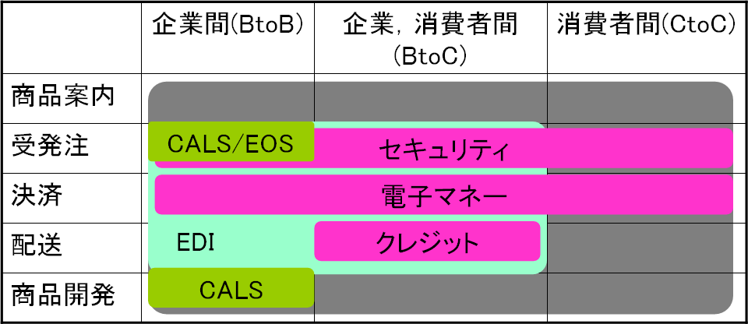

図 34 電子商取引に用いられる技術

電子商取引情報の標準化

EDI
EDI (Electronic Data Interchange)とは， ネットワークを使った電子データ交換の標準
化のことで， 受発注，決済，配送などに用いられます．従来は伝票などが電子化されて管理されていても， 企業毎に導入しているコンピュータや使用しているソフトが異なるためデータが利用できないという問題がありましたが， 標準化されることで電子データを企業間で直接利用できることになり，流通の効率化がはかられました．また，流通過程の中間マージンを減らせることでコスト削減にもつながります．
当初， EDI は， 標準化に対応したシステムを導入したり， 専用のネットワークで通信したりする必要がありましたが，今ではホームページの仕組みである Web を用いた Web-EDI
が主流になってきました． ホームページが見られる環境ならどこでも取引ができ， 特別なシステムもネットワークも不要なため低コストで運用できます． Web-EDI を支えるのは
XML というホームページ記述用の人工言語です．

EOS
EOS (Electronic Ordering System) とは， オンラインの受発注システムのことを言いま
す． ネットワークを利用するメリットは， 遠方との取引でも距離を意識することなく利用でき，24 時間対応できることです．
受発注を POS と連動させることで，より効率的な取引が行えます．POS(Point of Sales)
とは， オンラインで販売時点のデータを管理するシステムのことで， コンビニのレジなどで端末を目にすることができます．POS では，現時点においてどの店で何の商品が売れて

いるかを把握することができ， この情報と， 在庫状況， 気候などの情報とを用いて今後の予測を立てることができます．また， どの経路で店舗をまわるのが効率的かを考慮して配
送の指示を出すことができます． POS によって，コンビニのように狭い店舗でも， 必要な
物を必要なときに必要な量だけ揃えることが可能になります．

CALS
CALS (Commerce At Light Speed)とは，製造業における全製造過程(開発，製造，納入，保守)の電子化についての標準化のことを言います．文書，図面，取引情報などが扱われます．従来から，各企業内では製造過程の一貫した電子化が推進されていましたが， CALS
は企業間でも同じデータで取引できるように策定された標準化です． もともとは， アメリカの軍事産業向けの規格でしたが，自動車業界を始めとした民間業者でも導入したところ納期が大幅に改善されるなどの有効性が実証されたため，世界的な標準規格となっています．

電子マネー
電子マネーには IC カードを使ったもの， インターネットを使ったもの， またその複合の形態があります．IC カードを使ったものにはクローズドループ型とオープンループ型が
あります．
クローズドループ型の代表的なものは VISA キャッシュです．VISA キャッシュは，プリペイドカードのように， IC カードにチャージした度数(バリュー)に応じて買い物ができます．受け取った店では，バリューを VISA に送り，相手の銀行口座から自分の銀行口座に代金を振り込んでもらいます( 図 35)． このように限られた店と客の中だけでバリューが行き来するのでクローズド( 閉じた) な利用と言われます． 銀行にとっては， あらかじめチャージ
された分の現金を運用でき，口座振替という従来の仕組みがそのまま使えるため特別な設備投資が必要ないというメリットがあります． しかし， 口座を持っていないと利用できず，現金のような匿名性もないので比較的大口の利用にしか使えません．

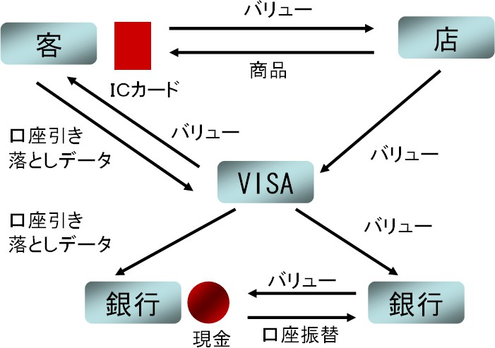

図 35 クローズドループ型電子マネーのバリューの流れ

オープンループ型の代表的なものは Master Card の Mondex です．Mondex では IC カードのバリューを銀行で直接現金化することができます．このため，相手の口座も必要なく，
現金のような匿名性が保たれます． また，客から受け取ったバリューはすぐに現金化しなくても， 他の支払いに利用することができるため， 多くの人にバリューが流通します( 図 36)．このため，オープン( 開いた) な利用と言われます．バリューが新たな通貨のように使
えるのでインターネットでの国際的な利用に適します． しかし，設備投資など銀行の負担が増えるため普及には時間がかかります．
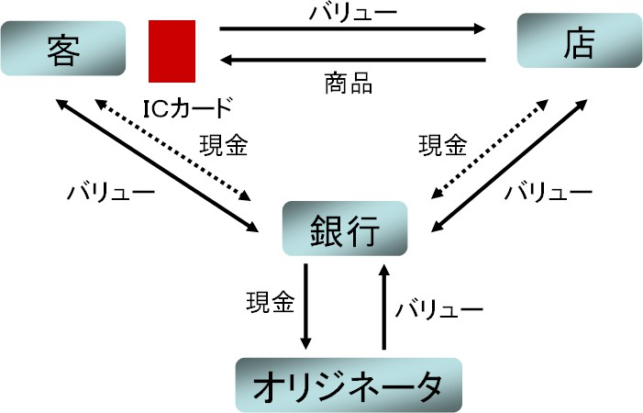

図 36 オープンループ型電子マネーのバリューの流れ

顧客管理
オンラインショッピングで買い物をするときに， その都度， 氏名， 住所， 電話番号， カ

ード番号などの個人情報を入力するのは面倒であり，情報漏洩の危険性も増します．通常，ブラウザでは Cookie という仕組みを使って，ウェブサイトに対する ID 情報を記憶させ，
再度そのサイトにアクセスしたときには自分が誰かを自動的に伝えています． このため，オンラインショッピングを運営しているサイトでは以前利用したときに登録された個人情報をそのまま利用することができます． また， より積極的に個人情報を利用し， 顧客が望んでいる商品を中心に宣伝したり， 新着情報を通知したり， ときにはバースデーカードを送るなどという， きめ細かいサービスを展開しているところもあります． このように顧客
に応じたサービスを提供することで収益を上げることを CRM(Customer Relationship
Management)と呼び，重要なマーケティング手法となっています．
年齢，職業，年収などの個人情報，販売実績，問い合わせの内容など多くのデータから，今後の販売予測や宣伝戦略の情報を統計的に抜き出すことをデータマイニングといい，ビジネスの電子化と共に重要性を増しています．

個人情報保護
コンピュータ化によって顧客についての多様な情報をまとめて管理することが容易になり， コピーして複製を残すことが容易になりました． また， ネットワークに接続されたコンピュータ上に重要な顧客情報が保存されることが多くなってきました． このような情報の管理が不十分だと情報が漏洩するなどして顧客に多大な不利益をもたらします． 住民基本台帳の電子化に伴って，こうした情報を法的に保護する必要性が生じたため，「個人情報の保護に関する法律」が制定されました．この法律に基づき，一般企業における個人情報保護の指針も与えられています．ただし，個別の項目に関しては，各業界団体の方針に委ねられている部分もあります．
首相官邸のホームページ(www.kantei.go.jp)より，OECD8 原則とこの法律で規定されている個人情報取扱事業者の義務規定の対応表を図 37 に示します．

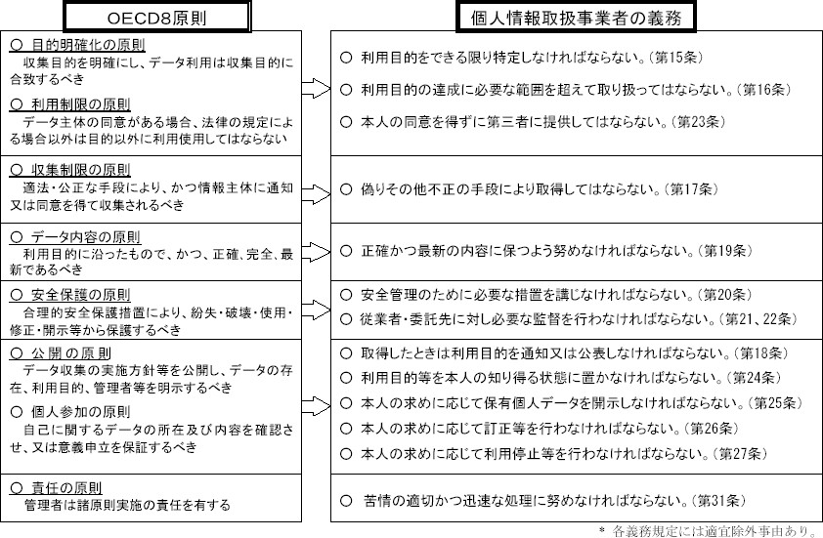
図 37 個人情報に関する OECD8 原則

練習問題
クッキー(cookie)に関する記述 a～c のうち，適切なものだけをすべて挙げたものはどれか．[平成 22 年度秋期 IT パスポート試験]
- Web サイトを前回閲覧した際に入力した ID やパスワードなどは，別の PC を使用して閲覧する場合でもクッキーで引き継がれるので再入力が要らない．
- インターネットカフェなどで一時的に PC を借用して Web サイトを閲覧したときは，
閲覧が終わったらクッキーを削除すべきである．
- クッキーに個人情報が保存されている場合， クロスサイトスクリプティングなどで，その個人情報が盗まれることがある．
(ア) a, b
(イ) a, b, c
(ウ) a, c
(エ) b, c

ミニテスト 1
問題 I 下記の言葉の読み方とベトナム語の意味を書きなさい．

言葉 | 読み方（又は英語） | ベトナム語
データマイニング
チャージする
電子商取引
設備投資
配送
抜き出す
流通
を欠く
電子化
顧客

問題 II 下記の文をベトナム語に翻訳しなさい．
電子マネーには IC カードを使ったもの， インターネットを使ったもの， またその複合の形態があります．IC カードを使ったものにはクローズドループ型とオープンループ型が
あります．

-----------------------------------------------------------------------------------------------------------------------
-----------------------------------------------------------------------------------------------------------------------
-----------------------------------------------------------------------------------------------------------------------

問題 III 下記の文を日本語に翻訳しなさい．

EOS là hệ thống đặt hàng, tiếp nhận đơn hàng trực tuyến. Ưu điểm của việc dùng mạng là có thể giao dịch với các khách hàng ở xa và giao dịch 24/24h.

-----------------------------------------------------------------------------------------------------------------------
-----------------------------------------------------------------------------------------------------------------------
-----------------------------------------------------------------------------------------------------------------------

ミニテスト 2
問題 I 下記の言葉の読み方とベトナム語の意味を書きなさい．

言葉 | 読み方（又は英語） | ベトナム語
電子マネー
プリペイドカード
口座振替
現金化
個人情報
販売実績
宣伝戦略
匿名性
事業者
収益

問題 II 下記の文をベトナム語に翻訳しなさい．
通常，ブラウザでは Cookie という仕組みを使って，ウェブサイトに対する ID 情報を記
憶させ，再度そのサイトにアクセスしたときには自分が誰かを自動的に伝えています．

-----------------------------------------------------------------------------------------------------------------------
-----------------------------------------------------------------------------------------------------------------------
-----------------------------------------------------------------------------------------------------------------------

問題 III 下記の文を日本語に翻訳しなさい．

Đối với ngân hàng, có thể sử dụng tiền mặt mà được nạp trong tài khoản từ trước và có thể sử dụng cơ cấu (cấu trúc) chuyển tiền qua tài khoản như từ trước đến nay.
-----------------------------------------------------------------------------------------------------------------------
-----------------------------------------------------------------------------------------------------------------------
-----------------------------------------------------------------------------------------------------------------------

暗号化(Mã hóa)
インターネットを流れる情報は， 第三者に見られてしまう危険性があります． ビジネスに欠かせない道具となっているインターネットには十分なセキュリティ対策が必要になります．この章では，暗号化をはじめとしたセキュリティ技術について学習します．

新しい言葉

1. | DES | Data Encryption Standard | tiêu chuẩn mã hóa dữ liệu
2. | RSA | Rivest, Shamir, Adleman | hệ thống mật mã khóa công  khai RSA
3. | ずらす |  | xê dịch
4. | なりすまし |  | giả mạo, đánh lừa
5. | シーザー暗号 | Caesar あんごう | mã hóa thay thế
6. | スキュタレー暗号 | Scytale あんごう | mã hóa hoán vị
7. | デジタル証明書 | digital しょうめいしょ | chứng nhận kỹ thuật số
8. | ペア | pair | một cặp
9. | 暗号化 | あんごうか | mã hóa
10. | 円筒 | えんとう | hình trụ
11. | 換字式暗号 | かんじしきあんごう | mã thay thế
12. | 肝心 | かんじん | điểm quan trọng
13. | 関数 | かんすう | hàm số
14. | 紀元前 | きげんぜん | trước công nguyên
15. | 偽る | いつわる | giả mạo
16. | 共通鍵 | きょうつうかぎ | mã khóa chung
17. | 共通鍵方式 | き ょ う つ う か ぎ ほ う し  き | phương thức khóa chung
18. | 古典的 | こてんてき | mang tính cổ điển
19. | 公開鍵 | こうかいかぎ | mã khóa công khai
20. | 公開鍵方式 | こうかいかぎほうしき | phương thức khóa công khai
21. | 錠 | じょう | khóa
22. | 整える | ととのえる | hoàn thiện
23. | 生成する | せいせいする | hình thành, tạo thành

24. | 素因数 | そいんすう | thừa số nguyên tố
25. | 直径 | ちょっけい | đường kính
26. | 転置式 | てんちしき | kiểu hoán vị
27. | 当人 | とうにん | bản thân người đó
28. | 認証 | にんしょう | xác thực, chứng nhận
29. | 認証局 | にんしょうきょく | cục chứng nhận
30. | 秘密鍵 | ひみつかぎ | mã khóa bí mật
31. | 秘密鍵方式 | ひみつかぎほうしき | phương thức khóa bí mật
32. | 復元する | ふくげんする | phục hồi
33. | 復号化 | ふくごうか | giải mã
34. | 乱数表 | らんすうひょう | bảng số ngẫu nhiên

古典的暗号
与えられた原文が推測できないように変換することを暗号化と言い，原文に戻すことを
復号化と言います（図 38）．暗号化の歴史は古く，紀元前から，敵に知られずに味方に情
報を伝えるために使われていました．


図 38 暗号化と復号化

古典的な暗号であるシーザー暗号は，文字を何文字かずらすことで暗号化する換字式の暗号方式の 1 つです．たとえば，「NIHON」というアルファベットを 3 文字ずつずらすと
「QLKRQ」という文字列に置き換わります（ 図 39 ）． 受け取る側では何文字ずらしたか
を知らないと復号化ができません．通常は，規則的にずらすのではなく，通信者同士が共通に持つ乱数表などを使って文字を置き換えます．
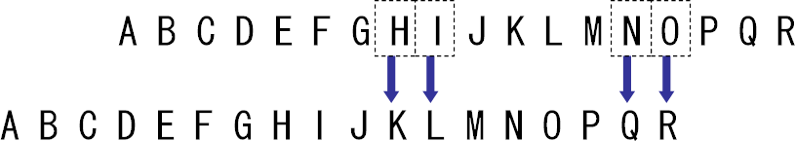

図 39 換字式暗号方式

機械を使う転置式の暗号化の 1 つであるスキュタレー暗号では，円筒にリボンを巻き付けて， リボンに文字を横に書いて送ります（ 図 40 ）． リボンだけ見ても何が書いてあるのか
分かりませんが，受け取った側が同じ直径の円筒に巻き付けることで元の文に復号化することができます．

図 40 転置式暗号方式

最近の暗号
最近の暗号では，コンピュータを使って暗号化，復号化を行います．暗号化を数学的に
y = f (x, k)
という関数の形に直して考えます．数学では， x が入力， y が出力， f が変換関数ですが，暗号化では， x が原文， y が暗号化された文書， f が暗号化するための変換規則と解釈し
ます． さらに， k は鍵にあたります． たとえば， シーザー暗号で「NIHON 」を「QLKRQ 」
に 3 文字ずらして変換する場合には，数字の 3 が鍵になります．したがって暗号化の関数
は

"QLKRQ" = f (" NIHON",3)
のような形になります．シーザー暗号では関数 f は単純に文字をずらすだけのものでした
が， コンピュータを使った場合には複雑な計算にすることができます． コンピュータの暗号化で現在よく使われる DES(Data Encryption Standard) や RSA(Rivest, Shamir, Adleman)などの暗号方式では，コンピュータの乱数，素因数分解，楕円積分という複雑な
計算を利用しているため，計算の仕方が公開されていても，鍵を知らない限り実用的な時間で暗号を解くことはできません．

共通鍵と公開鍵
通常，暗号化して送る側と，受け取って復号化する側は，共通の鍵を持ち，他人に知られないようにして通信しています． このような暗号化方式を共通鍵方式， もしくは秘密鍵
方式と呼びます（ 図 41 ）．これに対して，鍵を第三者にも公開してしまう暗号化方式を公
開鍵方式と呼びます．鍵を公開してしまっては意味が無いように見えますが，実際には公開鍵方式が今の暗号化の主流となっています．それは，鍵自体もネットワーク経由で送られることが多く，インターネットでの通信にはハガキ程度の安全性しかないためです．
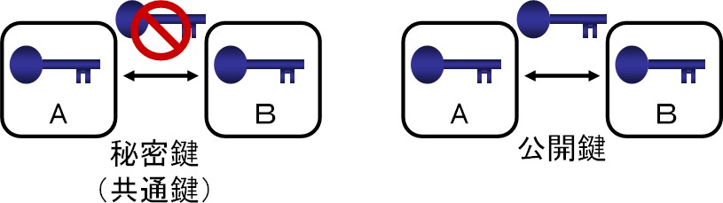

図 41 共通鍵方式と公開鍵方式

公開鍵方式による秘密文書通信
図 42 のように A から B へ文書を公開鍵方式で送る状況を考えます．受け手である B
は暗号化する鍵と，その暗号を解く鍵を持っています．このとき， A は最初に B から暗号
化するための公開鍵をインターネット経由で送ってもらいます．公開するのは暗号化の鍵だけであり，復号化の鍵は B だけが保管しているため他人に知られることはありません．次に，A は B から受け取った公開鍵で文書を暗号化し，B に文書を送付します．いったん暗号化された文書は A でも元に戻すことはできませんし，暗号化文書がインターネットの
途中で盗まれたとしても復号化される心配はありません．元の文書に戻すことができるのは， 復号化用の鍵を持っている B だけということになり， 安全に文書を送ることができま
す．

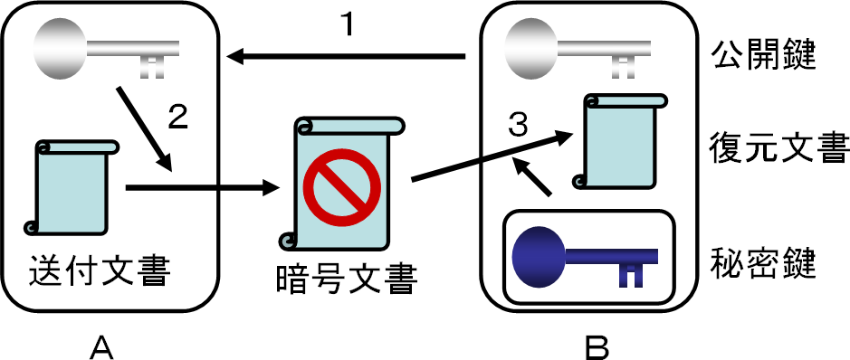
図 42 公開鍵による通信

公開鍵方式による認証
認証とは， 送られてきた文書が確かに本人のものであるかどうかを確かめることです．インターネットでは相手の顔が見えないため，身元を偽るなりすましが容易であり，特にオンラインショッピングでは注文主を確認することは重要になります．
図 43 のように A から B へ文書を送ったときに，B が文書の送り主を確認する方法を考えます．このときは， A が暗号化と復号化の鍵を持ち，そのうち復号化する鍵だけを公開してインターネット経由で B に送ります．次に，A は暗号化の秘密鍵を使って文書を暗号化して B に送ります．B は送られた公開鍵を使って暗号文書を復号化することができます． B に限らずインターネットを利用している第三者が途中で公開鍵と文書を盗んで文書を復
元することもできますが，復元できた内容に意味はありません．肝心なのは，公開鍵で暗号文書が復元できたという事実であり，この事実は，復号化用の鍵のペアとなる暗号化用
の秘密鍵を持つA のみがこの文書を送ることができる，ということを証明しています．
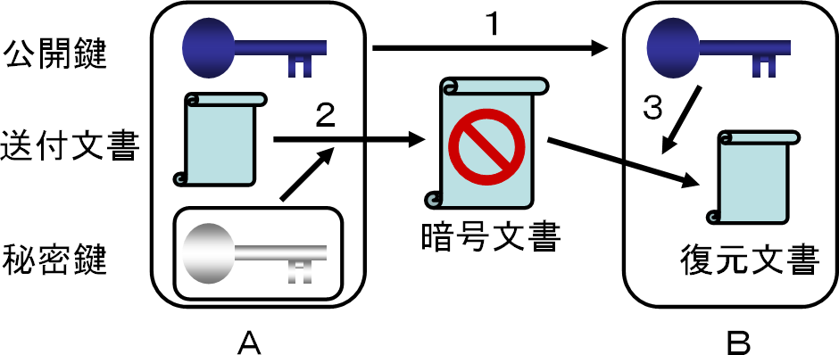
図 43 公開鍵による認証

SSL によるウェブ認証
ホームページで個人情報を入力する場合， ブラウザに錠のアイコンが出ていて，プロトコルが https になっていることを確認する必要があります（ 図 44 ）． 錠のアイコンは，入力された情報が SSL によって暗号化されている状態であることを表します． SSL とは Secure Socket Layer のことで，公開鍵方式と秘密鍵方式により暗号化した状態で情報通
信を行うことを示します．
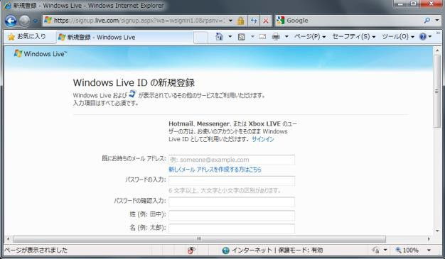
図 44 SSL が有効な状態

図 45 のように， ホームページ上でオンラインショップを展開しているウェブサイトが SSL を提供する場合を例に説明します．まずウェブサイトは，公開鍵と秘密鍵のペアを生成し，そのうち公開鍵を VeriSign などの認証局(CA:Certificate Authority)に提出して，信
頼おけるサイトであるとのデジタル証明書を受けます． ここで， ユーザがサイトにアクセスしたときに， ウェブサーバの暗号化公開鍵とデジタル証明書を受け取り， このデジタル証明書の情報に基づいてユーザ側で新たな暗号化，復号化の鍵を作成します．新たに作成
した 2 つの鍵を秘密鍵とします．ユーザ側が作成した秘密鍵を，ウェブサーバから受け取
った公開鍵で暗号化して公開鍵方式でウェブサーバに送ります．ウェブサーバ側では，公開鍵に対応する復号化の秘密鍵を持っているので，この鍵でユーザ側から送られた秘密鍵を復号化します．この後は，ユーザ側で作成した秘密鍵を両者が使って秘密鍵方式で通信を行います．この処理の準備が整った時点でブラウザに錠がかかったアイコンが出る状態となります．

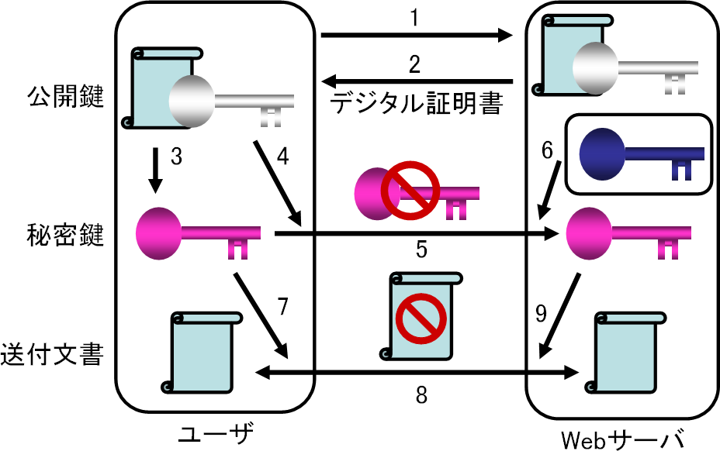
図 45 SSL を用いた通信

練習問題
X さんは，Y さんにインターネットを使って電子メールを送ろうとしている．電子メールの内容を秘密にする必要があるので，公開鍵暗号方式を用いて暗号化して送信したい．電子メールの内容
を暗号化するのに使用する鍵はどれか．[平成 22 年度春期 IT パスポート試験]
(ア) X さんの公開鍵 (イ) X さんの秘密鍵 (ウ) Y さんの公開鍵 (エ) Y さんの秘密鍵

ミニテスト 1
問題 I 下記の言葉の読み方とベトナム語の意味を書きなさい．

言葉 | 読み方（又は英語） | ベトナム語
変換
転置式

円筒
巻き付く
素因数
スキュタレー暗号
実用的
解く
経由
直径

問題 II 下記の文をベトナム語に翻訳しなさい．
認証とは， 送られてきた文書が確かに本人のものであるかどうかを確かめることです． インターネットでは相手の顔が見えないため， 身元を偽るなりすましが容易であり， 特にオンラインショッピングでは注文主を確認することは重要になります．
-----------------------------------------------------------------------------------------------------------------------
-----------------------------------------------------------------------------------------------------------------------
-----------------------------------------------------------------------------------------------------------------------

問題 III 下記の文を日本語に翻訳しなさい．

Nếu bên nhận không biết bên gửi đã dịch chuyển bao nhiêu ký tự thì không thể giải mã được nội dung.
-----------------------------------------------------------------------------------------------------------------------
-----------------------------------------------------------------------------------------------------------------------

-----------------------------------------------------------------------------------------------------------------------

ミニテスト 2
問題 I 下記の言葉の読み方とベトナム語の意味を書きなさい．

言葉 | 読み方（又は英語） | ベトナム語
乱数表
古典的
敵
偽る
欠かせない
共通鍵
公開鍵
素因数
整える
関数

問題 II 下記の文をベトナム語に翻訳しなさい．
A から B へ文書を送る場合を考えます．受け手である B は暗号化する鍵と，その暗号を解く鍵を持っています．このとき， A は最初に B から暗号化するための公開鍵をインターネット経由で送ってもらいます．公開するのは暗号化の鍵だけであり，復号化の鍵は B だ
けが保管しているため他人に知られることはありません．

-----------------------------------------------------------------------------------------------------------------------
-----------------------------------------------------------------------------------------------------------------------

-----------------------------------------------------------------------------------------------------------------------

問題 III 下記の文を日本語に翻訳しなさい．

Người ta gọi việc biến đổi bản gốc sao cho không thể đoán được nội dung là mã hóa, và việc chuyển về bản gốc là giải mã.

-----------------------------------------------------------------------------------------------------------------------
-----------------------------------------------------------------------------------------------------------------------
-----------------------------------------------------------------------------------------------------------------------

セキュリティ(An toàn và bảo mật)
コンピュータは， 1 台で様々な仕事を行うことができる自由度がありますが， このことが逆に悪用される危険性も持っています． コンピュータを安全に使うためにはコンピュー
タセキュリティについて知り， 対策を立てておく必要があります． この章ではコンピュータセキュリティの 2 つの側面である事故と犯罪について学習します．

新しい言葉

1. | DoS | Denial of Services | tấn công từ chối dịch vụ
2. | RAID | Random Array of Inexpensive Disks | các dãy đĩa cứng dư thừa độc lập
3. | ウィルス | virus | vi rút
4. | コ ン パ ク ト フ ラ ッ  シュ | compact flash | một loại thẻ nhớ nhỏ
5. | スカベンジング | scavenging | thủ thuật scaveging
6. | スパムメール | spam mail | thư rác
7. | デバイスドライバ | device driver | driver thiết bị
8. | トロイの木馬 | trojan のもくば | ngựa thành Troa (chương trình độc hại giấu mình dưới  dạng chương trình hữu ích)
9. | バスタブ曲線 | bath tub きょくせん | đường cong hình bồn tắm
10. | バックアップ | back up | sao lưu
11. | パターンファイル | pattern file | một phần mềm đặc biệt của Trend Micro giúp bảo  vệ máy tính
12. | フィッシング | phishing | trò lừa phishing
13. | ブラウザ | browser | trình duyệt
14. | プログラムミス  バグ | program miss  bug | lỗi chương trình
15. | ワーム | worm | sâu (vi rút máy tính)
16. | ワクチン | vaccine | vắc xin
17. | 悪用する | あくようする | dùng với mục đích xấu
18. | 宛先 | あてさき | người nhận

19. | 可動部分 | かどうぶぶん | phần có thể tháo rời
20. | 稼働率 | かどうりつ | tỷ lệ hoạt động
21. | 改ざんする | かいざんする | sửa đổi
22. | 感染経路 | かんせんけいろ | con đường lây nhiễm
23. | 起動不能 | きどうふのう | không thể khởi động
24. | 挙動 | きょどう | cử động
25. | 攻撃対象 | こうげきたいしょう | đối tượng tấn công
26. | 詐欺紛い | さぎまがい | lừa đảo
27. | 最新版 | さいしんばん | phiên bản mới nhất
28. | 指紋 | しもん | vân tay
29. | 磁性体 | じせいたい | từ tính
30. | 手口 | てぐち | thủ đoạn
31. | 商用アプリケーシ  ョン | しょうよう application | phần mềm ứng dụng dùng  trong thương mại
32. | 消耗する | しょうもうする | tiêu hao
33. | 衝撃 | しょうげき | va chạm
34. | 常時 | じょうじ | thông thường
35. | 信頼度成長曲線 | しんらいどせいちょうきょくせん | đường cong độ tin cậy
36. | 新種 | しんしゅ | kiểu mới, loại mới
37. | 人為的 | じんいてき | mang tính nhân tạo
38. | 生体認証  バイオメトリクス | せいたいにんしょう  biometrics | nhận dạng sinh trắc học
39. | 静脈 | じょうみゃく | tĩnh mạch
40. | 窃盗 | せっとう | trộm cắp
41. | 潜伏期間 | せんぷくきかん | thời gian ủ bệnh
42. | 狙う | ねらう | nhắm tới, nhằm vào
43. | 装う | よそおう | ngụy trang
44. | 増殖する | ぞうしょくする | nhân bản
45. | 即座に | そくざに | ngay tức thời
46. | 注意深い | ちゅういぶかい | đặc biệt chú ý
47. | 直列システム | ちょくれつ system | hệ thống nối tiếp
48. | 伝染 | でんせん | truyền nhiễm
49. | 盗み取る | ぬすみとる | lấy cắp
50. | 踏み台 | ふみだい | bệ đỡ, giá đỡ, bước đệm

51. | 入力画面 | にゅうりょくがめん | màn hình nhập
52. | 不正侵入 | ふせいしんにゅう | xâm nhập bất hợp pháp
53. | 復活 | ふっかつ | khôi phục
54. | 平均故障間隔  MTBF | へいきんこしょうかんかく  Mean Time Between Failures | thời gian trung bình giữa  những lần hỏng
55. | 平均修理時間  MTTR | へいきんしゅうりじかん  Mean Time To Repair | thời gian trung bình để sửa  chữa
56. | 並列システム | へいれつ system | hệ thống song song
57. | 放置する | ほうちする | bỏ mặc
58. | 未承諾 | みしょうだく | chưa được cho phép
59. | 予備 | よび | dự phòng
60. | 予防法 | よぼうほう | phương pháp phòng chống
61. | 落雷 | らくらい | sét
62. | 埃 | ほこり | bụi

事故
事故の代表的なものはハードウェアの故障です． 特に多いのがハードディスク，
CD-ROM などの可動部分がある機械の故障です．機械的な故障を避けるには，埃やタバ
コの煙を避け，衝撃を与えないなどの注意が必要です．しかし，落雷や停電など思わぬ原因で故障することもあるので， バックアップをとってデータを守る努力をすることが重要
です．バックアップとは，複数箇所にデータのコピーを残すことで，CD-R や予備のハード
ディスクなどを利用するのが一般的です． ただし， USB メモリや SD カードなどのメモリ
は書き換え可能回数に制限のあるメディアなので，基本的に長期間の保存には適しません．また， CD-R も光の当たる場所に放置するとデータが失われることがあるので， 取り扱い
には注意が必要です．個人情報を含むデータに関しては，社外への持ち出しを避け，バックアップ場所の管理を徹底するように心がけましょう．
故障以外で問題なのは，プログラムミス( バグと呼びます) による不具合です． 多くの商
用アプリケーションは巨大システムなのでバグの存在は避けられません．バグについてはユーザでは対処のしようがないので， 定期的にソフト開発メーカのホームページにアクセ
スして最新版を入手する必要があります． 特に， OS ， ブラウザ， メールソフト， デバイス
ドライバなどはバグを放置するとウィルスの攻撃対象となりますので注意してください．

ウィルス
個人のパソコンをねらった犯罪としてはウィルス(コンピュータウィルス) が代表的です．伝染し，潜伏期間をおいて発病する過程が生物のウィルスに似ているのでこう呼ばれてい
ますが， 人為的に作成されたプログラムに過ぎません． 感染経路は，USB メモリやインタ
ーネットを利用したメール， ホームページを経由することがほとんどです． 厳密には，メールに添付されて独立に増殖するタイプのものはワームと言いますが，ワームも含めてウィルスと総称されることがあります． 発病の現象としては， 単純に画面にメッセージが出るだけのものから， 個人情報を盗み取ったり， ファイルを破壊したり， 起動不能にしたりと様々な被害を及ぼすものまであります． 予防法としてはアンチウィルス， ウィルスバス
ター， マカフィーなどの市販のワクチン( ウィルス対策) ソフトを購入し， 最新のウィルスを
登録したパターンファイルを日常的に更新することです．ウィルスは日々新種が登場するので，更新しないウィルス対策ソフトでは意味がありません．
未承諾の広告，詐欺紛いの内容などの迷惑メールのことをスパムメールと言いますが，感染したウィルスによってアドレス帳の情報が盗み取られ， スパムメールの宛先として利用されることがあります．

サーバに対する攻撃
会社などの組織で最も重要な情報を持っているサーバは攻撃対象となりやすく，犯罪者はサーバへの不正侵入を試みます．自分が重要な情報を持っていないからと言って，安易なパスワードを付けたり， 他人にパスワードを教えたりすると， そのパスワードによってサーバに不正侵入される可能性があります．
不正侵入されると， コンピュータシステムがどのような構成になっているか， どの部分が攻撃しやすいかなどのシステムの情報を盗み，さらに個人情報や会社の機密情報を盗もうと試みます． このため， 常時起動しているコンピュータに個人情報や秘密情報のファイルを置くのは避けた方がよいでしょう．
システムに侵入した後，その組織のシステム自身を攻撃するのではなく，そこに接続された別組織へと侵入することもあります． このように 1 つのシステムを別システム侵入の
足場にすることを踏み台と呼びます．特に大学は， 国の重要な機関と接続することが多い割に，利用する学生の危機意識が低いため，狙われる機会が増えます．
嫌がらせ的な犯罪では， メールを大量に送ったり， ホームページに大量にアクセスしたりしてシステムを使用不能にさせる Denial of Services ， 略して DoS という犯罪もありま

す．

パスワード窃盗
最近では指紋，静脈，顔，音声などによる生体認証(バイオメトリクス)も利用されていますが，セキュリティ対策にはパスワードが最も重要であることに変わりありません．
古典的なパスワード窃盗方法としてトロイの木馬というのがあります．これは， 通常の入力画面と同様にユーザ名とパスワードを入力させ，ファイルに情報を書き込んで終了してしまうプログラムです． 画面自体は本物とほぼ区別できませんが， 挙動が普段と違うときには注意が必要です．
最近では，銀行などの重要なサイトを装ってクレジットカード番号や暗証番号を盗み取るフィッシング(Phishing) という詐欺もあります． これは， 銀行からのメールのように送信
元を改ざんしたメールを送り， 登録情報更新を促すもので， 指定されたアドレスのホームページには本物そっくりの画面が用意されています． しかし， 注意深く見ると正規のホームページとはアドレスが違っていたり， 数字や記号のアドレスになっていたりすることが多いので，この種の案内を受けたときには， その会社に直接問い合わせたほうが良いでしょう．
スカベンジングといって，残された個人情報を収集する犯罪もあります．スカベンジングはゴミ集めという意味で， 共用で使っているコンピュータで削除したファイルをディスクから復活したり， メモリ内に残った内容を解析したり， キーボードの入力履歴を解析したりといった方法で情報を窃盗します．

利用上の注意点
事故や犯罪による問題点を踏まえた上で，個人がパソコンを利用するときに注意すべきことをまとめます．

メール
ウィルスに感染する危険性があるので， 送り主とタイトルを見て自分が知らない人であれば内容を確認するまでもなく削除してもほとんどの場合問題ありません． 特に， exe ， vbs，scr，pif などの拡張子を持つ添付ファイルがある場合には即座に削除してください．
また， 一見画像ファイルのように見えるファイルであっても， 実際にはウィルスの実行フ

ァイルである場合もあるので，安易に添付ファイルを開かないでください．
システムに標準で付属し，ユーザ数の多いメールソフトはウィルスに狙われる可能性が高くなるので，定期的に最新状態に更新するのを忘れないでください．標準以外のメール
ソフトを使うというのもリスクを避ける 1 つの方法です．

ブラウザ
ホームページを見るだけでウィルスに感染する場合もあるので，十分な管理がされていないサイトを見るときには注意が必要です． 信頼できるサイトであると確認できたときで
あっても，誕生日，家族構成，カード番号，暗証番号などの情報を送るのは SSL などで暗
号化されている場合のみにしてください．一般的な注意事項としては， ブラウザは常に最新版に更新してください．Internet Explorer 以外のブラウザを利用するのも 1 つの安全対
策となります．

ウィルス
通常は， ウィルスを定義したパターンファイルを定期的に更新するようにスケジュールする機能があるので，有効にしておいてください．手動で行う場合には， 最低でも 1 週間に 1 度はパターンファイルを更新してください．

ソフトの更新
Windows Update などを利用し， OS ， メールソフト， ブラウザ， ドライバを常に最新
状態にしておいてください．古い問題点を放置しておくと攻撃対象となります．

ダウンロード
インターネット， USB メモリ， 雑誌の付録の CD-ROM などからファイルをコピーした
り， 人から送られたファイルを開く前に必ずウィルス対策ソフトでファイルをチェックしてください．

パスワード
パスワードを設定する際の注意事項として， 意味のある語句， 数字を避けてください．たとえば， 自分の氏名， 芸能人名， 家族・友人・恋人の氏名， ペット， 電話番号， 車のナンバーなどは個人が分かれば容易に類推できてしまいます．また，辞書に載っているような単純な単語や短い単語も，コンピュータの辞書ファイルなどを利用して総当たりで調べ

られてしまいます．$#-などの記号が利用可能な場合には，通常の英数字と組み合わせると効果的です．また，パスワードを定期的に変更することも重要です．

システムの安全性評価
一般の機械装置では初期故障が多く，その後しばらく安定して稼働し，寿命に近づくと再び故障が増えるというバスタブ曲線を描きます(図 46)．
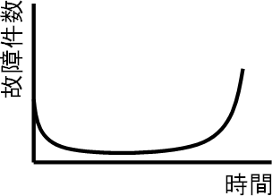
図 46 バスタブ曲線

これに対し， コンピュータシステムの場合には， 初期にエラーが多く発生しますが， その後は落ち着く，図 47 のような曲線になります．
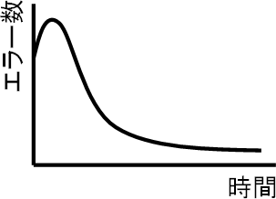

図 47 典型的なコンピュータのエラー曲線

累積エラー数で見ると図 48 のような S 字曲線を描きます．このように時間と累積エラー数の関係を表した曲線を信頼度成長曲線と言います．

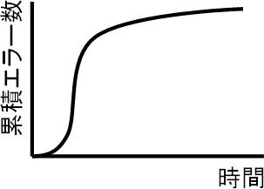
図 48 信頼度成長曲線

コンピュータシステムの安全性の定量的な評価としてよく使われる指標として稼働率があります．稼働率とは，一定の期間の中でシステムが正常に稼働している時間の割合です．
平均故障間隔のことを MTBF(Mean Time Between Failures)と言い，正常に稼働し続けて
いる時間の平均を表します．また，平均修理時間のことを MTTR(Mean Time To Repair)
と言い，1 回修理するのにかかる時間の平均を表します．これを使うと

稼働率= | MTBF
 | MTBF + MTTR
と表すことができます．MTBF はシステムの品質，MTTR はシステムの保守性の指標となります．
図 49 のように装置 A，装置 B の 2 つのシステムが直列に接続されている場合には，ど
ちらも稼働していなければならないため，システム全体の稼働率は
稼働率=Ａの稼働率×Ｂの稼働率
で計算されます．
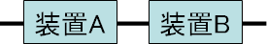
図 49 システムの直列接続

図 50 のように並列に接続されている場合には，両方とも故障している場合を除いたものが稼働率になるので，システム全体の稼働率は
稼働率 = 1 − (1 −Ａの稼働率) × (1 −Ｂの稼働率)
となります．

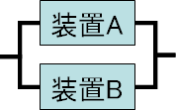
図 50 システムの並列接続

たとえば， 複数のハードディスクが同じデータを共有する RAID(Random Array of Inexpensive Disks) システムでは， すべてのディスクが動いていないとバックアップの役には立たないため直列のシステムと見ることができます． もしも 2 台のハードディスクを使った RAID で，それぞれの稼働率が 0.9 の場合，システム全体の稼働率は 0.81 となり稼
働率は下がります． しかし， バックアップできなくても作業が継続できれば良いのなら並列のシステムと見ることができ，稼働率は 0.99 と高くなります．
図 51 のように，システムが並列と直列の組み合わせによって構成されている場合には，稼働率は次のように計算できます．
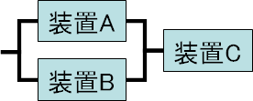
稼働率= (1 − (1 −Ａの稼働率) × (1 −Ｂの稼働率)) ×Ｃの稼働率

図 51 システムの複合接続

練習問題
- つの装置A，B，C の稼働率はそれぞれ 0.90，0.95，0.95 である．これらを組み合わせた図のシステムのうち，最も稼働率が高いものはどれか．ここで，並列に接続されている部分はどちら
かの装置が稼働していればよく，直列に接続されている部分はすべての装置が稼働していなければならない．[平成 22 年度秋期 IT パスポート試験]

(ア)

(イ)

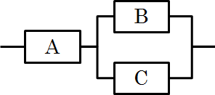
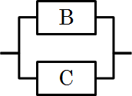
(ウ)

(エ)
ミニテスト 1
問題 I 下記の言葉の読み方とベトナム語の意味を書きなさい．

言葉 | 読み方（又は英語） | ベトナム語
悪用する
ハードディスク
フロッピーディスク
可動部分
増殖する
潜伏期間
バックアップ
磁性体
消耗する
コ ン パ ク ト フ ラ ッ シ
ュ

問題 II 下記の文をベトナム語に翻訳しなさい．
未承諾の広告，詐欺紛いの内容などの迷惑メールのことをスパムメールと言いますが，感染したウィルスによってアドレス帳の情報が盗み取られ， スパムメールの宛先として利用さ

れることがあります．

-----------------------------------------------------------------------------------------------------------------------
-----------------------------------------------------------------------------------------------------------------------
-----------------------------------------------------------------------------------------------------------------------

問題 III 下記の文を日本語に翻訳しなさい．

Máy chủ là máy có nhiều thông tin quan trọng nhất trong các công ty, tổ chức, nên

máy chủ là đối tượng dễ bị tấn công.

-----------------------------------------------------------------------------------------------------------------------
-----------------------------------------------------------------------------------------------------------------------
-----------------------------------------------------------------------------------------------------------------------

ミニテスト 2
問題 I 下記の言葉の読み方とベトナム語の意味を書きなさい．

言葉 | 読み方（又は英語） | ベトナム語
稼働率
直列システム
平均修理時間
不正侵入
狙う
スパムメール
装う

バイオメトリクス
入力画面
プログラムミス

問題 II 下記の文をベトナム語に翻訳しなさい．
パスワードを設定する際の注意事項として， 意味のある語句， 数字を避けてください．たとえば， 自分の氏名， 芸能人名， 家族・友人・恋人の氏名， ペット， 電話番号， 車のナンバーなどは個人が分かれば容易に類推できてしまいます．また，辞書に載っているような単純な単語や短い単語も，コンピュータの辞書ファイルなどを利用して総当たりで調べられてしまいます．
-----------------------------------------------------------------------------------------------------------------------
-----------------------------------------------------------------------------------------------------------------------
-----------------------------------------------------------------------------------------------------------------------

問題 III 下記の文を日本語に翻訳しなさい．

Do có nguy cơ bị nhiễm vi rút, nếu thấy tên người gửi và tiêu đề gửi là của người mình không biết, thì tốt nhất không cần xác nhận nội dung mà xóa thư đó đi ngay.
-----------------------------------------------------------------------------------------------------------------------
-----------------------------------------------------------------------------------------------------------------------
-----------------------------------------------------------------------------------------------------------------------

コンピュータの構造(Cấu trúc máy tính)
パソコンのカタログを見てみると，仕様の欄には細かい数字や聞き慣れない用語が並んでいます． これらは， パソコンのハードウェアの性能を表しています． パソコン内部を目にする機会はあまりないかもしれませんが，中身についての概要が理解できれば，これらの数字の持つ意味が分かってきます．この章では，ハードウェアの構成や特徴について学習します．

新しい言葉

1. | 3 次元ゲーム | さんじげん game | game 3 chiều (3D)
2. | （～に）直交する | （ ～ に ） ち ょ っ こ うす  る | vuông góc với ~
3. | DRAM | dynamic RAM | ram động
4. | FLOPS | FLoating point number Operations Per Second | số lần tính số thực trong 1 giây
5. | MIPS | Million Instructions Per Second | triệu lệnh trên giây
6. | MPU | Micro Processing Unit | bộ vi xử lý
7. | RAM | Random Access Memory | bộ nhớ truy xuất ngẫu nhiên
8. | ROM | Read Only Memory | bộ nhớ chỉ đọc
9. | SRAM | Static RAM | ram tĩnh
10. | USB | Universal System Bus | USB (Bus hệ thống vạn năng)
11. | VRAM | Video RAM | Bộ nhớ của Card tăng tốc đồ họa hay Card màn hình máy  tính
12. | アーム | arm | cần
13. | アドレスジャンプ | address jump | chuyển địa chỉ
14. | キャッシュ | cache | vùng nhớ đệm, cạc nhớ
15. | グ ラフィック プロセッ  サ | graphic processor | đơn vị xử lý đồ họa
16. | グラフィック描画 | graphic びょうが | đồ họa
17. | クロック | clock | xung nhịp

18. | セクタ | sector | cung từ
19. | チップセット | chip set | bộ chip
20. | デフラグメンテーション | defragmentation | chống phân mảnh
21. | トラック | track | rãnh ghi
22. | バーコードリーダー | barcode reader | đầu đọc mã vạch
23. | バス | bus | kênh
24. | プロジェクタ | projector | máy chiếu
25. | ヘッド | dead | đầu đọc
26. | ベンチマークテスト | benchmark test | kiểm chuẩn
27. | マイクロプロセッサ | microprocessor | bộ vi xử lý
28. | マザーボード | motherboard | bo mạch chủ
29. | メモリ空間 | memory くうかん | không gian ghi nhớ
30. | 中央演算処理装置 | ちゅうおうえんざんしょりそうち | thiết bị xử lý tính toán trung tâm
31. | 主記憶装置 | しゅきおくそうち | thiết bị nhớ chính
32. | 先端 | せんたん | đầu
33. | 入力装置 | にゅうりょくそうち | thiết bị vào
34. | 内部バス | ないぶ bus | bus trong CPU
35. | 円板 | えんばん | đĩa
36. | 出力装置 | しゅつりょくそうち | thiết bị ra
37. | 制御装置 | せいぎょそうち | thiết bị điều khiển
38. | 反比例 | はんぴれい | tỷ lệ nghịch
39. | 命令セット | めいれい set | tập lệnh
40. | 基板 | きばん | bảng mạch
41. | 外部インタフェース | がいぶ interface | Cổng giao tiếp bên ngoài
42. | 実数 | じっすう | Số thực
43. | 密閉する | みっぺいする | Đóng kín
44. | 寿命 | じゅみょう | Tập lệnh
45. | 帯電 | たいでん | Nhiễm điện
46. | 感電 | かんでん | Sốc điện
47. | 放熱板 | ほうねつばん | Tấm tản nhiệt
48. | 整数 | せいすう | Số nguyên

49. | 書き換える | かきかえる | Ghi đè
50. | 消去する | しょうきょする | Xóa bỏ
51. | 演算装置 | えんざんそうち | Thiết bị tính toán
52. | 等分割 | とうぶんかつ | Chia đều
53. | 色数 | いろかず | Số màu
54. | 蓋 | ふた | Nắp
55. | 補助記憶装置 | ほじょきおくそうち | Thiết bị ghi nhớ bổ trợ
56. | 解像度 | かいぞうど | Độ phân giải
57. | 記憶アドレス | きおく address | Địa chỉ bộ nhớ
58. | 記憶容量 | きおくようりょう | Dung lượng ghi
59. | 論理回路 | ろんりかいろ | Mạch lô gic
60. | 足し算 | たしざん | Tính cộng
61. | 軌跡 | きせき | Quỹ tích

コンピュータの構成要素
コンピュータは，演算装置，記憶装置，制御装置，入力装置，出力装置の 5 要素からなります（ 図 52 ）．演算装置は， コンピュータの頭脳にあたる装置で，計算などの処理を行います．CPU と呼ばれる装置が演算装置の機能を持ちます．記憶装置は，さまざまなデー
タを記憶しておく部品で， メモリやハードディスクなどが該当します． 制御装置は， 記憶装置からデータを読み込み，演算装置の指示に従って，演算結果を記憶装置に書き込んだ
り，制御信号を送ったりします． CPU にも制御装置の機能があります． 入力装置は，ユー
ザからデータ入力を受ける装置で， キーボードやマウスなどがあります． 出力装置は， 結果をユーザに提示する装置で，ディスプレイやプリンタなどがあります．
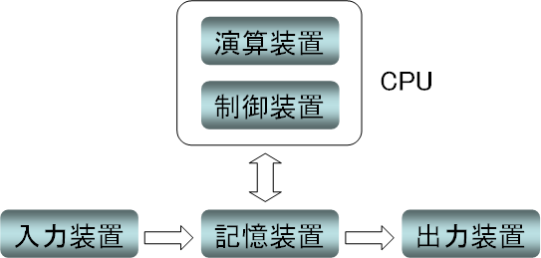

図 52 コンピュータの構成要素

パソコンの内部構成
デスクトップパソコンの蓋を開けてみると図 53 のように様々な部品を見ることができます． なお， 蓋を開けるときには電源コードを抜き， 感電に気を付けるとともに， 自分が
帯電して電子部品を壊すことがないように，地面につながる金属部分に触れておきましょう． また， ノートパソコンは， 分解するとメーカ保証が受けられなくなることがあるので注意してください．
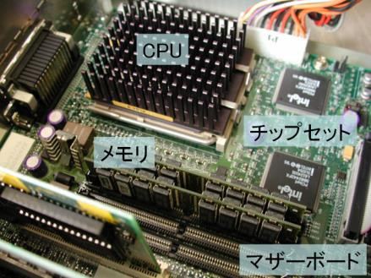
図 53 コンピュータ内部

パソコン内で大きな面積を占めるメインとなる基板のことをマザーボードと呼びます
（図 54）．マザーボード上で，ファンか放熱板が付いている部品が CPU です．CPU とは Central Processing Unit の略で，中央演算処理装置と訳されています．処理の中心となる部品であり，コンピュータの頭脳などとも言われます． CPU の中には演算装置と制御装置の機能が組み込まれています．DVD 鑑賞や高品位な 3 次元ゲームに高度な機能が求められるため，CPU とは別に画面表示専用のグラフィックプロセッサ(GPU)が搭載されていること
もあります．
いくつかの IC が規則正しく並んでいるものがメモリで，記憶装置として働きます．CPU
からのデータを直接受ける記憶装置なので主記憶装置とも呼ばれます．
マザーボード上での CPU，メモリ間などの電気の通り道のことをバスと言います．バスを流れるデータや外部機器とのデータを制御する IC の組をチップセットと言います．

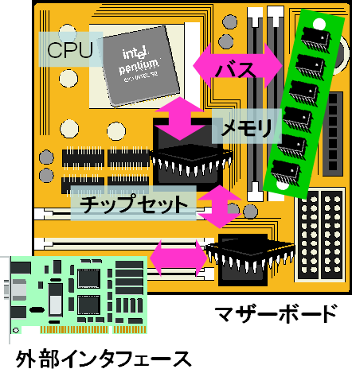

図 54 パソコン内部のデータの流れ

マザーボードとケーブルで接続された箱がハードディスクです．ハードディスクは記憶装置の 1 つですが，メモリの主記憶装置に対して補助記憶装置と呼ばれます．CD-ROM や DVD-ROM などの外部記憶装置もマザーボードからケーブルで接続されています．
パソコン本体内部の部品に対してキーボード， マウスなどの入力装置とモニタ， プリンタなどの出力装置を合わせて周辺機器と呼びます． 多くの周辺機器は USB(Universal System Bus)などの外部インタフェースを介して接続されます．

記憶装置の特徴
コンピュータとは，記憶して処理する機械ですが，処理する部品が CPU だけなのに対し， 記憶する部品はメモリ， ハードディスクなど多種類あります． また， CPU 内部にもキ
ャッシュと呼ばれる記憶領域があります．記憶装置がたくさんあるのは，それぞれの装置に特徴があるからです．キャッシュは，データのアクセス速度が最も高速ですが，記憶容量が非常に小さい記憶装置です．メモリは， キャッシュよりは記憶容量が大きくなりますが，アクセス速度はキャッシュより遅くなります． ただし， キャッシュと同様に電気的な読み書きなので比較的高速です．ハードディスクは，大容量の記憶が可能ですが，機械的な読み書きのためアクセス速度は遅くなります．一般に，アクセス速度と記憶容量は反比例の
関係になります（図 55）．

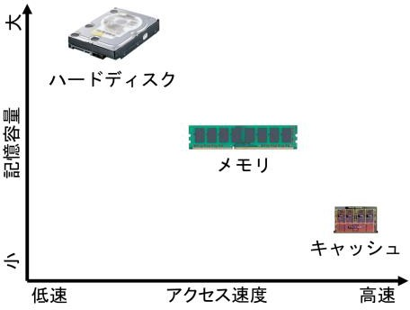

図 55 アクセス速度と記憶容量の関係

半導体メモリ
半導体メモリ，もしくは単純にメモリと呼ばれるものには RAM とROM があります．

- RAM
RAM(ラム)とは Random Access Memory の略で，自由にデータの読み書きができる半導体メモリです． RAM は電源が切れるとデータも消えてしまうため， 短期的記憶にしか使えません．一般にパソコンのメモリとして使われているのは RAM のうち DRAM(Dynamic RAM)と呼ばれているもので，静電気を記録する単純な構造のため安価に製造できますが，
一定時間ごとの再読み込みが必要なため， アクセス速度がやや遅くなります． キャッシュには SRAM(Static RAM)が使われます．SRAM は論理回路を構成する必要があるので高価
ですが，再読み込の必要がないため低消費電力でアクセス速度は高速です．
画面表示用に画面イメージ全体を記憶しておくメモリは VRAM(Video RAM)と呼ばれます．VRAM の記憶容量によって表示可能な解像度や色数が決まります．

- ROM
ROM とは，Read Only Memory の略で，読み取り専用の半導体メモリです． CD-ROMや DVD-ROM も読み取り専用という意味で ROM という名前になっています．電源を入れた時点では RAM には何も記憶されていないので，コンピュータは何も実行することができません．そこで，システムの立ち上げに必要な最小限の情報を ROM に記憶させることで起動を可能としています．一般の ROM は製造工程で情報が書き込まれていて書き換え
はできませんが，紫外線や電気で情報を消去して再度書き込み可能にしたものもあります．

デジタルカメラなどで使うフラッシュメモリも ROM の一種です．
論理的に見ると，メモリは 0 と 1 の並びであるデータを蓄える箱の集まりで，1 つの箱には桁数の決まった 1 つのデータを記録することができます（ 図 56）．固定した桁数の記
憶領域が連続した場所であるメモリ空間には，それぞれの記憶場所に記憶アドレスという番地が割り当てられています．桁数は 32 ビット，64 ビットなどの数字によって決まります．
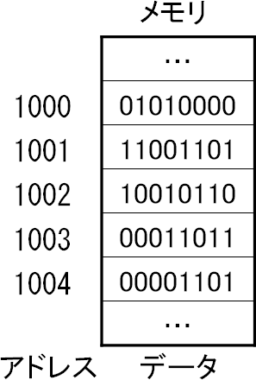
図 56 メモリの論理構成

  - ハードディスク
ハードディスクの内部では，磁性体を塗った何枚かの金属の円板が 1 分間に数千回転の高速で常に回転しています．円板の円周に直交する方向に動くアームの先端には磁性体の
情報を読み書きするヘッドが取り付けられ，円板との間にわずかの隙間をあけて移動します（ 図 57 ）． ヘッドと円板とは直接接触しないため， アクセス速度を上げることができ，
ディスク面の劣化もありません． しかし， 衝撃を加えるとヘッドがディスク面に接触してしまい，データが読み書きできなくなることがあるので注意が必要です．
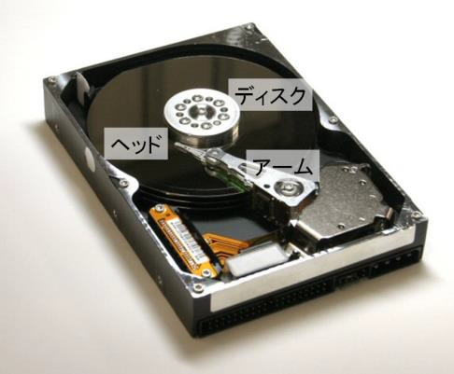
図 57 ハードディスク内部

アームを固定したときにヘッドがディスク上で描く軌跡をトラックと言います（ 図 58 ）． 記憶領域を管理するときにはトラックをセクタと呼ばれる等分割の領域に分けます．論理的
なアドレスは， トラックとセクタで表される物理的なアドレスに内部的に分解されてアクセスされます． 同一トラックにデータがあれば， アームを動かさなくて済むので高速な読
み書きができます． Windows などにある「ディスクの最適化」という操作は， よく使うフ
ァイルを同一トラック， もしくは近くのトラックにまとめることで， 無駄なアームの動きを無くし，高速化をはかる機能です．この操作のことをデフラグメンテーションと言います．
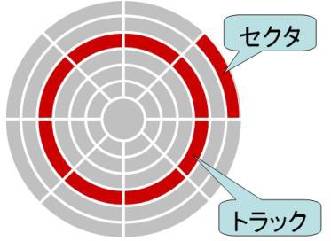

図 58 ハードディスクの記憶領域

CPU
CPU には Intel 社の Core i7，Core 2 Duo，ATOM などの種類があります．なお，CPUは機能として見たときの呼び方で， ハードウェアとして見たときにはマイクロプロセッサ，
または MPU(Micro Processing Unit)と呼ばれます．
CPU の内部には演算装置と制御装置があり，バス(内部バス)を通じてデータのやりとりをします． 1 回に何桁のデータをバスで送ることができるかで， 32 ビットの CPU， 64 ビットのCPU などと呼ばれ，この数字が大きいほど効率良く計算できます．
CPU には命令セットと呼ばれる単純な演算処理，制御処理が実行できますが，CPU の種
類が違うと実行できる処理は異なります．共通に使える命令の代表的なものは，データの読み書き，足し算，引き算，0 と 1 の判断，アドレスジャンプなどです．
命令はクロックという単位で動作します． クロックとは， CPU やメモリなどのすべての部品の同期をとる時計のことで，クロック信号が送られたときに，一斉に 0 か 1 かを判断します．たとえば，足し算は 1 回のクロックで終了，かけ算は 2 回のクロックで終了というように， 命令は何クロックで終了するかが決められています（ 図 59 ） ． したがって， 1
秒あたりのクロック数が大きくなればなるほど高速に計算できることになります．

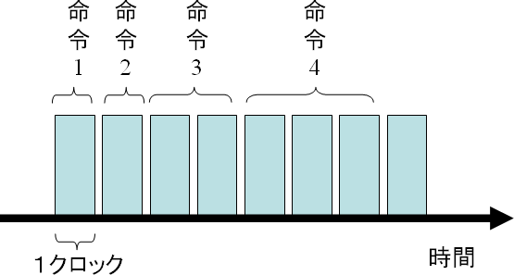
図 59 CPU の命令実行タイミング

1 秒あたりのクロック数をクロック周波数と言い， ヘルツ(Hz) の単位で表されます．たとえば，1 クロックで終了する命令は，1 GHz(ギガヘルツ=1,000,000,000 ヘルツ)の CPU であれば，1 秒間に 10 億回の命令が実行でき，クロック周波数が高くなればなるほど高速に計算することができます． ただし， これは同一 CPU で比較した場合だけで， 命令セットの異なる CPU の場合には，処理内容によって得意，不得意があるので，クロック周波数
だけで計算が高速かどうかを知ることはできません．
クロック周波数を高くすると， 消費電力が増加するため， バッテリー駆動時間が短くな
ります． また， 発熱量が増えるため， 冷却対策が必要になります． このため， 最近ではクロック周波数を高くするのではなく， CPU の演算装置を多重化することで高速化しています．たとえば，1 個の演算装置を持つ Core Solo という CPU に対して，Core Duo は 2 個， Core Quad は 4 個の演算部分があります．ただし，演算装置が 2 個でも計算速度は 2 倍に
は至りません．
単純に整数演算の性能，実数演算の性能，グラフィック描画の性能などを比較するためには実際の計算時間を計測します．計測の単位には， 1 秒あたりに実行できる命令回数である MIPS(Million Instructions Per Second)や，1 秒あたりに実行できる実数演算の回数である FLOPS(FLoating point number Operations Per Second)などを使います．同一プ
ログラムによって性能を計測するテストをベンチマークテストと言います．

練習問題
クロック周波数 2 GHz のプロセッサにおいて，1 つの命令が 5 クロックで実行できるとき，1 命令の実行に必要な時間は何ナノ秒(1 ナノ秒は1,000,000,000 分の 1 秒)か．[平成22 年度秋期 ITパスポート試験]
(ア) 0.1
(イ) 0.5
(ウ) 2.5
(エ) 10.0
ミニテスト 1
問題 I 下記の言葉の読み方とベトナム語の意味を書きなさい．

言葉 | 読み方（又は英語） | ベトナム語
帯電
感電
密閉
反比例
放熱板
マザーボード
キャッシュ
バス
チップセット
外部インターフェー

ス

問題 II 下記の文をベトナム語に翻訳しなさい．
マザーボード上での CPU， メモリ間などの電気の通り道のことをバスと言います． バスを流れるデータや外部機器とのデータを制御する IC の組をチップセットと言います．

-----------------------------------------------------------------------------------------------------------------------
-----------------------------------------------------------------------------------------------------------------------
-----------------------------------------------------------------------------------------------------------------------

問題 III 下記の文を日本語に翻訳しなさい．

Máy tính cấu tạo từ 5 bộ phận đó là thiết bị tính toán, thiết bị điều khiển, thiết bị ghi nhớ, thiết bị vào và thiết bị ra. Thiết bị tính toán là thiết bị đầu não của máy tính, thực hiện việc xử lý tính toán. Thiết bị điều khiển đọc dữ liệu từ thiết bị ghi nhớ, làm theo chỉ dẫn của thiết bị tính toán, ghi kết quả tính toán vào thiết bị ghi nhớ, gửi tín hiệu điều khiển. Thiết bị ghi nhớ là bộ phận ghi nhớ nhiều dữ liệu khác nhau. Thiết bị vào tiếp nhận việc nhập dữ liệu từ người sử dụng, thiết bị ra trình kết quả cho người sử dụng
-----------------------------------------------------------------------------------------------------------------------
-----------------------------------------------------------------------------------------------------------------------
-----------------------------------------------------------------------------------------------------------------------
-----------------------------------------------------------------------------------------------------------------------
-----------------------------------------------------------------------------------------------------------------------
-----------------------------------------------------------------------------------------------------------------------

ミニテスト 2
問題 I 下記の言葉の読み方とベトナム語の意味を書きなさい．

言葉 | 読み方（又は英語） | ベトナム語
割り当てる
円板
消去する
蓄える
等分割
マイクロプロセッサ
ベンチマークテスト
トラック
セクタ
デ フ ラ グ メ ン テ ー ション

問題 II 下記の文をベトナム語に翻訳しなさい．
クロック周波数が高くなればなるほど高速に計算することができます． ただし， これは同一 CPU で比較した場合だけで，命令セットの異なる CPU の場合には，処理内容によっ
て得意， 不得意があるので， クロック周波数だけで計算が高速かどうかを知ることはできません．
-----------------------------------------------------------------------------------------------------------------------
-----------------------------------------------------------------------------------------------------------------------

-----------------------------------------------------------------------------------------------------------------------

問題 III 下記の文を日本語に翻訳しなさい．

Bên trong đĩa cứng có vài đĩa kim loại được phủ một lớp vật liệu từ tính, chúng thường xuyên quay vòng với tốc độ vài nghìn vòng trong một phút. Ở đầu cần di chuyển vuông góc với vòng tròn đĩa có gắn đầu đọc.
-----------------------------------------------------------------------------------------------------------------------
-----------------------------------------------------------------------------------------------------------------------
-----------------------------------------------------------------------------------------------------------------------

CPU の動作原理(Nguyên lý hoạt động của CPU)
デジタルコンピュータは， パソコンでもスーパーコンピュータでもその動作原理は同じで， 非常に単純なものです． この動作原理を理解することによってコンピュータの利用で注意すべきことが分かります． この章では， デジタルコンピュータの開発の歴史を知ると共に，基礎的な動作原理について学習します．

新しい言葉

1. | AND 回路 | AND かいろ | mạch AND
2. | NOT 回路 | NOT かいろ | mạch NOT
3. | OR 回路 | OR かいろ | mạch OR
4. | オートマトン | automaton | máy tự động
5. | シリコン | silicon | si li con
6. | ダイオード | diode | đi ốt
7. | チューリングマシン | turing machine | máy turing
8. | トランジスタ | transistor | đèn bán dẫn
9. | ヒータ | heater | sợi đốt
10. | マス目 | ますめ | nấc
11. | ミクロン | micron | một phần triệu mm
12. | 一方通行 | いっぽうつうこう | lưu thông một chiều
13. | 挟み込む | はさみこむ | kẹp vào giữa
14. | 削る | けずる | khoét, đục
15. | 仕組み | しくみ | cơ cấu, cấu tạo
16. | 四方 | しほう | bốn cạnh, tứ giác
17. | 集積回路  IC | しゅうせきかいろ  Integrated Circuit | mạch tích hợp
18. | 真空管 | しんくうかん | ống chân không
19. | 世代 | せだい | thế hệ
20. | 大規模集積回路  LSI | だ い き ぼしゅ うせ き かいろ  Large Scale Integration | mạch tích hợp cỡ lớn
21. | 単結晶 | たんけっしょう | đơn kết tinh
22. | 単純な | たんじゅんな | đơn thuần, đơn giản

23. | 断面 | だんめん | mặt cắt
24. | 電球 | でんきゅう | bóng điện
25. | 電極 | でんきょく | điện cực
26. | 電源ランプ | でんげん lamp | đèn nguồn điện
27. | 電流 | でんりゅう | điện lưu
28. | 動作原理 | どうさげんり | nguyên lý hoạt động
29. | 熱する | ねっする | phát nhiệt
30. | 発光ダイオード  LED | はっこう diode  Light Emitting Diode | đi ốt phát quang
31. | 半導体 | はんどうたい | bán dẫn
32. | 反対方向 | はんたいほうこう | chiều ngược lại
33. | 変遷 | へんせん | sự thăng trầm, quá trình
34. | 余る | あまる | thừa
35. | 論理積 | ろんりせき | lô gic tích
36. | 論理素子 | ろんりそし | phần tử lô gic
37. | 論理和 | ろんりわ | lô gic hợp

CPU の動作
CPU の動作原理は，電子式計算機の登場以前に数学的な概念として提唱されたチューリングマシンに基づいています．チューリングマシンは，マス目に分割されたテープ，マス目
の情報を読み書きするヘッド， 内部状態を記憶するメモリからなります（ 図 60 ）． 読み込
んだデータと新しい状態の組み合わせで次の動作を決定していきます．「ヘッドをテープ上で 1 マス移動させる」「現在のマス目でデータを読み書きする」「状態を変更する」という単純な原理に従えば解が得られます．ヘッドから情報を読み込んで処理する機器を CPU，
テープを補助記憶装置とすれば現在のコンピュータの動作原理になります．
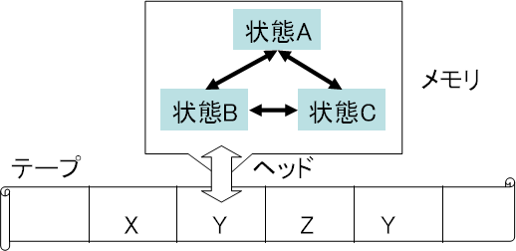
図 60 チューリングマシン

チューリングマシンのように，入力と内部状態に応じて出力を行う自動機械の数学的モデルのことをオートマトンと言います．

論理素子の歴史
現在のコンピュータの直接の祖先となる電子式計算機に限定すると，コンピュータの歴史は 60 数年程度しかありませんが，通常は使われる論理素子によって 4 世代に分けられています．論理素子とは，CPU を構成する部品の種類です．現在は LSI の規模が大きくなっているので第 4.5 世代などと呼ばれることもあります．
第１世代 (1940 年代中～)
真空管
第２世代 (1950 年代後半～)
トランジスタ
第３世代 (1960 年代中～)
IC
第４世代 (1970 初～)
LSI

論理素子の動作原理
- 真空管
第 1 世代の論理素子である真空管は，図 61 のように空気を抜いたガラス管の中にヒー
タと電極を閉じこめたものです． ヒータで熱すると電極から電子が飛び出しやすくなり，電子が移動する反対方向に電流が流れます．逆向きに電流を流すことはできません．つまり，真空管の機能は，電流を一方通行にすることです．
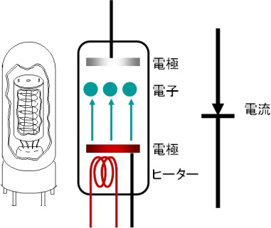
図 61 真空管のしくみ

- ダイオード，トランジスタ
第 2 世代の論理素子であるトランジスタを説明する前に，基本となるダイオードについて説明します．ダイオードは，p(positive)型と n(negative)型の 2 つの物質を貼り合わせた構造になっています（図 62）．n 型は電子が余っている状態で安定した物質であり，p 型は電子が足りない状態で安定した物質なので，n 型から p 型に電子が移動しやすくなり，
電子の移動の反対方向に電流が流れ，逆向きには流れません．これは，機能的に真空管と
同じで，電流を一方通行にします．片側に導体で，反対側に不導体なので，このような素子を半導体と呼びます．なお，電源ランプなどで目にする LED( 発光ダイオード) は，ダイ
オードの特殊なもので，一般のダイオードは光りません．
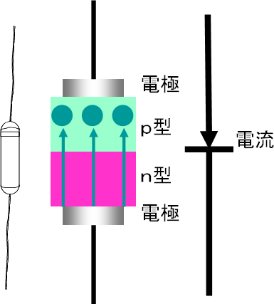
図 62 ダイオードのしくみ

トランジスタは，ダイオードを 2 つつなげたように構造で，p 型を n 型(もしくはその逆)でサンドイッチ状に挟み込んだ形になっている半導体です（図 63）．
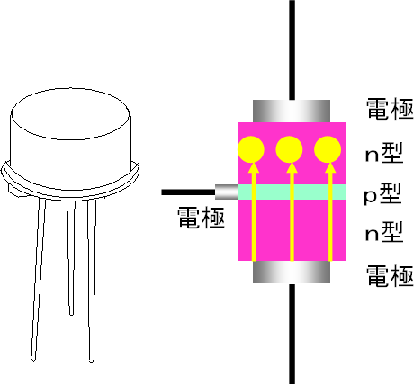
図 63 トランジスタのしくみ 真空管と比較すると，半導体は次のような特徴を持っています．

小型，集積度大動作高速
発熱小
消費電力小コスト安価

- IC
第 3 世代の論理素子である IC(Integrated Circuit)は，集積回路と訳され，1 つの IC パッケージの中に十数個程度のトランジスタが入っているもので，原理的には第 2 世代と変
わりません．
図 64 IC

- LSI
第 4 世代の論理素子である LSI(Large Scale Integration)は，大規模集積回路と訳され，
数千から数百万のトランジスタが入っています． 製造工程は， シリコンの単結晶から切り取られた 1cm 四方程度の p 型物質でできた薄い基板にパターンを描いて削り，n 型の物質を流し込み，さらに削って p 型の物質を流し込むことによって立体的なサンドイッチ構造を作ります（ 図 65 ）． 立体的な構造により， トランジスタの集積度を上げることができま
す．
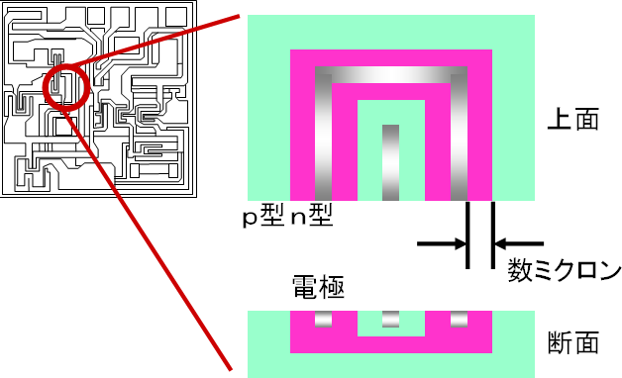

図 65 LSI のしくみ

論理回路
コンピュータの基本回路の 1 つに OR 回路があります．OR 回路とは，スイッチが並列に並んだ回路としてモデル化されます（図 66）．スイッチ X か Y のどちらかを on にすれば電球 Z が on になります．これは， 2 つのダイオードを使って実現できます．スイッチや電球が on の状態を 1，off の状態を 0 と表すことにすると，入力 X，Y に対する OR 回路の出力 Z は表のようになります．OR 回路の演算のことを論理和と言います．
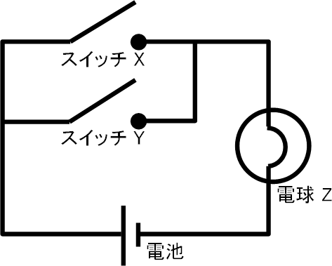
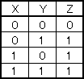

図 66 OR 回路

AND 回路は，スイッチが直列に並んだ回路としてモデル化されます（ 図 67）．スイッチ X，Y ともに on のときだけ電球 U が on になります．AND 回路も 2 つのダイオードによって実現できます．入力 X，Y に対する AND 回路の出力 U は表のようになります．AND
回路の演算のことを論理積と言います．

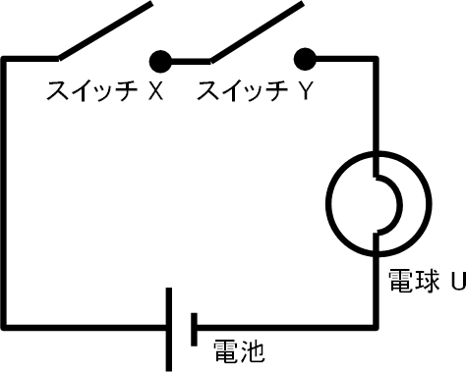
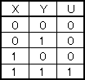
図 67 AND 回路

入力が on なら出力を off に，入力が off なら出力を on に変更する回路のことを NOT 回路と言い，これもダイオードで実現できます．
OR 回路，AND 回路，NOT 回路を組み合わせて，V = NOT U，W = Z AND V とし， UW を並べると図 68 のようになります．これは，X + Y を計算したときの結果(W)と桁上がり(U) を表します． つまり， 0+0 = 0 ， 0+1 = 1 ， 1+0 = 1 ， また， 1+1 = 0 （ 1 桁繰り上がり） となります． このように， 電流の流れを一方通行にするという機能だけを使って， 0と 1 の 1 桁の足し算回路を実現することができます．
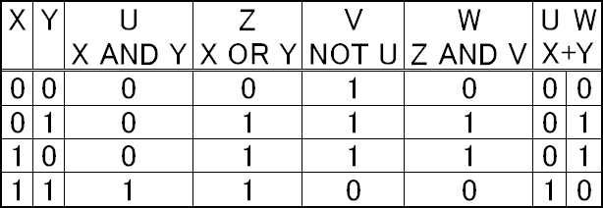
図 68 足し算の実現

練習問題
「階段の上下にあるスイッチ X またはY で，1 つの照明を点灯・消灯できる，すなわち，一方のス

イッチの状態にかかわらず，他方のスイッチで照明を点灯・消灯できる」という条件を満足する論理回路はどれか．[平成 22 年度秋期基本技術者試験・改]
(ア) X AND Y

(イ) U をX | AND Y としたときの NOT U
(ウ) Z をX | OR Y としたときの NOT Z
(エ) U をX | AND Y，Z をX OR Y，V をNOT U としたときの Z | AND | V
ミニテスト 1
問題 I 下記の言葉の読み方とベトナム語の意味を書きなさい．

言葉 | 読み方（又は英語） | ベトナム語
 |  | Phần tử lô gic
 |  | Mạch tích hợp
 |  | Lô gic hợp
 |  | Ống chân không
 |  | Tinh thể đơn
 |  | Điện cực
 |  | Mô hình toán học
 |  | Đèn bán dẫn
 |  | Đi ốt phát quang
 |  | Sợi đốt

問題 II 下記の文をベトナム語に翻訳しなさい．
ダイオードは，p(positive)型と n(negative)型の 2 つの物質を貼り合わせた構造になって

います．n 型は電子が余っている状態で安定した物質であり，p 型は電子が足りない状態で安定した物質なので，n 型から p 型に電子が移動しやすくなり，電子の移動の反対方向に
電流が流れ，逆向きには流れません．

-----------------------------------------------------------------------------------------------------------------------
-----------------------------------------------------------------------------------------------------------------------
-----------------------------------------------------------------------------------------------------------------------

問題 III 下記の文を日本語に翻訳しなさい．

Phần cứng của máy tính về cơ bản được cấu tạo bởi mạch lô gic với 2 giá trị 0 và 1. Trong các mạch lô gic có mạch OR. Mạch OR là mạch có các công tắc được nối song song. Nếu hoặc công tắc X hoặc công tắc Y bật thì bóng đèn Z cũng được bật.
-----------------------------------------------------------------------------------------------------------------------
-----------------------------------------------------------------------------------------------------------------------
-----------------------------------------------------------------------------------------------------------------------

ミニテスト 2
問題 I 下記の言葉の読み方とベトナム語の意味を書きなさい．

言葉 | 読み方（又は英語） | ベトナム語
立体的
構造
薄い
しくみ

マス目
断面
反対方向
半導体
読み書きする
製造工程

問題 II 下記の文をベトナム語に翻訳しなさい．
第 3 世代の論理素子である IC は，集積回路と訳され，1 つの IC パッケージの中に十数個程度のトランジスタが入っているもので，原理的には第 2 世代と変わりません．

-----------------------------------------------------------------------------------------------------------------------
-----------------------------------------------------------------------------------------------------------------------
-----------------------------------------------------------------------------------------------------------------------

問題 III 下記の文を日本語に翻訳しなさい．

Nguyên lý hoạt động của CPU được căn cứ vào máy turing, một loại máy được nhắc đến như là một khái niệm toán học trước khi máy tính điện tử ra đời.
-----------------------------------------------------------------------------------------------------------------------
-----------------------------------------------------------------------------------------------------------------------
-----------------------------------------------------------------------------------------------------------------------

演算処理(Xử lý tính toán)
半導体を使うと 0 と 1 の 1 桁の足し算が実現できることを学習してきましたが，2 進数の考え方を使うと， この足し算を利用して， 桁数の多い計算や， かけ算， 割り算などの，
より複雑な計算ができます． この章では， 2 進数の基礎を学習し，複雑な計算がどのよう
に実現されるのかを見ていきます．

新しい言葉

1. | 10 進数 | じっしんすう | hệ thập phân
2. | 16 進数 | じゅうろくしんすう | hệ cơ số 16
3. | 8 進数 | はっしんすう | hệ cơ số 8
4. | べき乗 | べきじょう | lũy thừa
5. | テイラー展開 | Taylor てんかい | công thức Taylor
6. | ビットシフト | bit shift | dịch chuyển bít
7. | 囲む | かこむ | bao quanh
8. | 右辺 | うへん | vế phải
9. | 演算処理 | えんざんしょり | xử lý tính toán
10. | 加減乗除 | かげんじょうじょ | cộng trừ nhân chia
11. | 階乗 | かいじょう | giai thừa
12. | 割り切れる | わりきれる | chia hết
13. | 丸め誤差 | まるめごさ | sai số do làm tròn
14. | 基数 | きすう | cơ số
15. | 記号 | きごう | ký hiệu
16. | 近似する | きんじする | xấp xỉ
17. | 誤差 | ごさ | sai số
18. | 合計する | ごうけいする | tổng cộng
19. | 左辺 | さへん | vế trái
20. | 三角関数 | さんかくかんすう | hàm số lượng giác
21. | 指数関数 | しすうかんすう | hàm số mũ
22. | 書き並べる | かきならべる | viết lần lượt
23. | 商 | しょう | thương
24. | 小数 | しょうすう | phân số thập phân
25. | 数学関数 | すうがくかんすう | hàm số toán học

26. | 精度 | せいど | độ chính xác
27. | 多項式 | たこうしき | đa thức
28. | 対応表 | たいおうひょう | bảng đối ứng
29. | 対数関数 | たいすうかんすう | phương trình lôgarit
30. | 置き換える | おきかえる | thay thế
31. | 電子 | でんし | điện tử
32. | 電卓 | でんたく | máy tính
33. | 途中 | とちゅう | giữa chừng
34. | 任意 | にんい | tùy ý
35. | 筆算 | ひっさん | tính toán bằng cách viết ra giấy
36. | 符号ビット | ふごう bit | bít dấu
37. | 負 | ふ | số âm
38. | 変換する | へんかんする | biến đổi
39. | 補数 | ほすう | phần bù
40. | 無限 | むげん | vô hạn, vô tận
41. | 余り | あまり | phần dư
42. | 類推 | るいすい | suy ra
43. | 枠 | わく | khung

基数
コンピュータは on と off の 2 つの状態によって処理を行います．2 つの状態を表すのに都合のいい表現法として， 2 進数があります．通常，私たちが使っている数字は 0 から 9までの 10 個の異なる記号を使い，記号が足りなくなったところで 1 桁増やしていく 10 進数です．2 進数では 0 と 1 の 2 つの記号だけを使うため，0，1 の次には 1 桁上がって 10になります．このため，2 進数では比較的小さい数字でも桁の数が大きくなります．
情報処理の世界では，8 進数や 16 進数もよく使われます．それぞれ， 0，1，2，3，4， 5 ， 6 ， 7 の 8 個の異なる記号， 0 ， 1 ， 2 ， 3 ， 4 ， 5 ， 6 ， 7 ， 8 ， 9 ， a， b， c， d， e， f の 16個の異なる記号を使います．たとえば，10 進数の 12 は，2 進数では 1100，8 進数では 14，
16 進数では c と表現されます．10 進数，2 進数，8 進数，16 進数の対応を図 69 に示し
ます．

10進数 | 2進数 | 8進数 | 16進数
0 | 0 | 0 | 0
1 | 1 | 1 | 1
2 | 10 | 2 | 2
3 | 11 | 3 | 3
4 | 100 | 4 | 4
5 | 101 | 5 | 5
6 | 110 | 6 | 6
7 | 111 | 7 | 7
8 | 1000 | 10 | 8
9 | 1001 | 11 | 9
10 | 1010 | 12 | a
11 | 1011 | 13 | b
12 | 1100 | 14 | c
13 | 1101 | 15 | d
14 | 1110 | 16 | e
15 | 1111 | 17 | f
16 | 10000 | 20 | 10
17 | 10001 | 21 | 11
18 | 10010 | 22 | 12
19 | 10011 | 23 | 13
20 | 10100 | 24 | 14
図 69 基数の対応

2 進数と 10 進数の変換
対応表にない大きな数字については簡単な計算で変換することができます．まず， 2 進数を 10 進数に変換する方法について説明します．2 進数で表された数字の 1 番右の桁を 0桁目として桁数を数え，1 が書かれている桁の 2 のべき乗を合計します．たとえば，2 進数の 11010001 では，図 70 のように，7 桁目，6 桁目，4 桁目，0 桁目に 1 が書かれているので，27+26+24+20 = 128+64+16+1 = 209 となります．
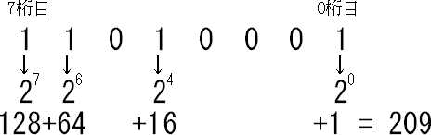

図 70 2 進数から 10 進数への変換

小数の場合も同様に 1 の位を 0 桁目として，小数点以下をマイナスの桁として数えていきます．たとえば，2 進数の 0.1101 は，-1 桁目，-2 桁目，-4 桁目が 1 なので 10 進数では 2⁻1 + 2⁻2 + 2⁻4 = 1/2+1/4+1/16 = 0.5+0.25+0.0625 = 0.8125 となります．

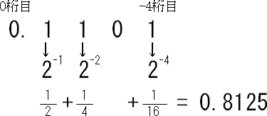
図 71 実数の 2 進数から 10 進数への変換

次に，10 進数を 2 進数に変換する方法について説明します．これには，10 進数の数を割り切れなくなるまで 2 で割り， 途中過程で生じる余りによって求めることができます．たとえば，10 進数の 209 を 2 で割ると，商が 104 で余りが 1 なので図 72 のように書きます．次に 104 を 2 で割ると，商が 52 で余りが 0 になります．このように続けていき，商が 0 になったところで中止します．このとき， 図 72 の枠で囲んだ余りを下から読んでいくと，10 進数の 209 が 2 進数では 11010001 となります．
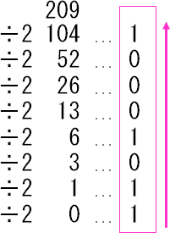
図 72 10 進数から 2 進数への変換

小数の場合は，小数点以下の部分について 2 をかけていき，小数点以下がなくなるまで続けます．たとえば，0.8125 の場合，0.8125 を 2 倍すると 1.625 ですが，その小数点以下である，0.625 についてさらに 2 倍していきます．最後に小数点以下が無くなったところで中止します．図 73 の枠の部分を上から読んでいくと，10 進数の 0.8125 は，2 進数では 0.1101 になります．
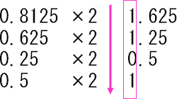

図 73 実数の 10 進数から 2 進数への変換

ただし， 小数の場合， 注意しなければいけないことがあります． たとえば， 10 進数の
0.1 という数字を考えてみます．この方法で計算していくと， 図 74 のように 0.4 から下は同じ計算の繰り返しになります．つまり，10 進数の 0.1 は 2 進数では 0.00011001100110011
…となり，無限に続くことになってしまいます．
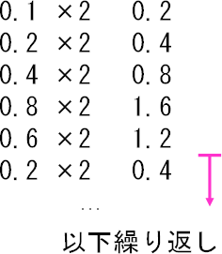
図 74 割り切れない実数

10 進数の 0.1 という数字が特殊なわけではなく，むしろ 0.8125 のように簡単に割り切れるほうがまれです． したがって， 2 進数に基づくデジタルコンピュータでは小数点以下
の数字を正確に表すことはできないということになります． このため， コンピュータでは与えられた有効桁を使い，誤差の範囲内で計算することになります．実際の数字との差を丸め誤差と言い，特に，かけ算，割り算では丸め誤差が大きく影響します．有効桁以下では誤差を伴うという事情は， 電卓でもスーパーコンピュータでも同じです． コンピュータが正確だと思い込んで，誤差の存在を忘れて利用すると，思わぬミスにつながることがあるので注意しましょう．

桁数の多い足し算
これまでに整数も実数もすべて 2 進数で表現できることを見てきましたが， 2 進数の表現では，1 桁の足し算回路によって任意の数字の足し算が実現できます．たとえば， 5 + 3の計算を考えてみます．10 進数の 5 は，2 進数では 101，10 進数の 3 は，2 進数では 11です．これを図 75 のように筆算で書いてみます．1 桁目を見ると 1 + 1 の足し算であり，これは論理回路から計算できて，結果は 0 で桁が上がるので，この桁上がりを記憶しておきます．2 桁目では 0 + 1 を計算し，1 を得ます．この 1 と，記憶しておいた桁上がりの 1

を足すと結果は 0 で，桁が上がります．最後に 3 桁目では，この桁上がりを使い，1 + 1の計算をします．この結果も 0 で，桁が上がります．結果を書き並べると図 75 のように 1000 となります．2 進数の 1000 は 10 進数では 8 を表すので，5 + 3 の結果が 8 と求まる
ことになります．
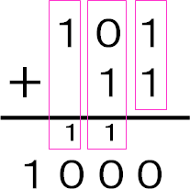
図 75 桁数の多い足し算

このように，0 と 1 の 1 桁の足し算と，桁上がりの記憶だけができれば，どんなに桁数の多い数でも足し算が実現できることになります．

負の表現
引き算の実現には引き算回路を新たに作るのではなく，数字を負の表現にすることで足し算回路に帰着しています．負の表現は単純で，一番左の桁を通常の数字ではなく，符号
を表すものと解釈します．最初の桁を符号ビットと言い，0 ならば正，1 ならば負を表すこ
ととします．たとえば，8 桁で表現された 2 進数では，正の 3 を表す 00000011 に対して，
-3 は 0 と 1 を交換し，11111100 で表されます(図 76)．このような表現法を 1 の補数と言います．しかし，1 の補数では 0 の表現法として+0 と-0 の 2 つが現れ，同じ数字に 2 つの異なる表現が存在してしまうことになります． そこで， 1 つずつ数字をずらして-3 を 11111101 と表します．この表現法を 2 の補数と言います．通常，コンピュータの計算では
2 の補数が用いられます．

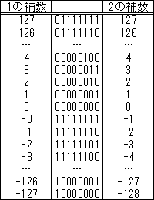
図 76 負の数の表現
このように，負の表現ができれば引き算は実現できます．たとえば， 5 - 3 を計算するには，いったん 5 + (-3)という足し算に直します．10 進数の 5 は 2 進数で 00000101，10 進数の-3 は 2 進数で 11111101 なので，足し算すると 00000010 となり，答は 10 進数で 2
になります．
00000101
+ 11111101
00000010

かけ算・割り算
かけ算，割り算も足し算で実現できます．たとえば 5×3 の計算をする場合，5 は 2 進数で 101，3 は 2 進数で 11 なので，筆算で下に書かれた 1 のあるところまで桁をずらして 101 を書いて足せば，10 進数で 15 を表す 1111 となり，かけ算が実現できます．

101
× 11
101
＋ 101
1111

桁をずらす演算のことをビットシフトと言い，2n の計算をすることに相当します．一般に，ビットシフトは CPU の命令セットの中でも， 非常に高速に処理できる命令になっています．たとえば，3 の 2n 倍を考えると，3 は 2 進数で 11，3×2 = 6 は 110，3×4 = 12 は 1100，3×8 = 24 は 11000 であり，11 が左にビットシフトされますが，このような m×2nのかけ算は，もとの数字 m の 2 進数を n 回左にビットシフトするだけなので，高速な計
算が可能です．
割り算については右ビットシフトになります．たとえば， 6 は 2 進数で 110 ですが， 6
÷2 = 3 は 11，6÷4 = 1.5 は 1.1，6÷8 = 0.75 は 0.11 となり，m÷2n の割り算は右にビッ
トシフトされていくことが分かります．

数学関数
sin，cos，tan のような三角関数や log，exp などの対数，指数関数などは加減乗除に置き換えることができます．たとえば， sin 関数はテイラー展開によって図 77 のような多項
式に置き換えることができます．一見，複雑に見えますが，べき乗も階乗もかけ算なので，右辺のすべての計算は加減乗除で表されています．展開した項は無限に続きますが，コンピュータでは決められた精度の中で正確であればよいので，必要な桁数まで計算すれば十分です．他の関数についても同様にテイラー展開で近似することで四則演算に帰着できます．

sin x = x − x +
3
3!

5
x −☹(−1) 5!

n+1

x2n−1
(2n −1)!☹

図 77 sin 関数のテイラー展開

練習問題
2 進数 1.101 を 10 進数で表現したものはどれか．[平成 22 年度春期 IT パスポート試験]
(ア) 1.2
(イ) 1.5
(ウ) 1.505
(エ) 1.625
ミニテスト 1
問題 I 下記の言葉の読み方とベトナム語の意味を書きなさい．

言葉 | 読み方（又は英語） | ベトナム語
 |  | Số nhị phân
 |  | Lũy thừa
 |  | Số thập phân
 |  | Xử lý tính toán
 |  | Sai số do làm tròn
 |  | Chia hết
 |  | Phần dư
 |  | Chuyển đổi
 |  | Lặp đi lặp lại
 |  | Khung

問題 II 下記の文をベトナム語に翻訳しなさい．
コンピュータは on と off の 2 つの状態によって処理を行います．2 つの状態を表すのに都合のいい表現法として， 2 進数があります．通常，私たちが使っている数字は 0 から 9までの 10 個の異なる記号を使い，記号が足りなくなったところで 1 桁増やしていく 10 進
数です．

-----------------------------------------------------------------------------------------------------------------------
-----------------------------------------------------------------------------------------------------------------------
-----------------------------------------------------------------------------------------------------------------------

問題 III 下記の文を日本語に翻訳しなさい．

Có điểm cần lưu ý với trường hợp là số thực. Thí dụ chúng ta thử cùng suy nghĩ về trường hợp số 0,1 của hệ cơ số 10. Nếu tính toán theo phương pháp như trên thì từ số 0,4 trở đi sự tính toán sẽ bị lặp đi lặp lại như ở hình 12.5. Có nghĩa là số 0,1 của hệ cơ số 10 khi chuyển sang hệ nhị phân sẽ là 0.00011001100110011… và tiếp tục kéo dài đến vô hạn.
-----------------------------------------------------------------------------------------------------------------------
-----------------------------------------------------------------------------------------------------------------------
-----------------------------------------------------------------------------------------------------------------------
-----------------------------------------------------------------------------------------------------------------------

ミニテスト 2
問題 I 下記の言葉の読み方とベトナム語の意味を書きなさい．

言葉 | 読み方（又は英語） | ベトナム語

Phần bù
Bít dấu
Suy ra
Hàm số lượng giác
Cộng trừ nhân chia
Giai thừa
Xấp xỉ
Đa thức
Dịch chuyển bit
Vế phải (của phương trình)

問題 II 下記の文をベトナム語に翻訳しなさい．
かけ算，割り算も足し算で実現できます．たとえば 5×3 の計算をする場合，5 は 2 進数で 101，3 は 2 進数で 11 なので，筆算で下に書かれた 1 のあるところまで桁をずらして 101
を書いて足せば，10 進数で 15 を表す 1111 となり，かけ算が実現できます．

-----------------------------------------------------------------------------------------------------------------------
-----------------------------------------------------------------------------------------------------------------------
-----------------------------------------------------------------------------------------------------------------------

問題 III 下記の文を日本語に翻訳しなさい．

Để thực hiện phép trừ, thì người ta không xây dựng mới mạch phép trừ, mà người ta quy về mạch phép cộng và biểu diễn con số dưới dạng số âm. Cách biểu diễn số âm

rất đơn giản, người ta quy ước chữ số đầu tiên không phải là để biểu thị con số thông thường mà nó có ý nghĩa biểu thị dấu của con số.
-----------------------------------------------------------------------------------------------------------------------
-----------------------------------------------------------------------------------------------------------------------
-----------------------------------------------------------------------------------------------------------------------

情報量(Lượng thông tin)
デジタルカメラのメモリには「32 ギガバイト」などと書いてあったり， ハードディスクレコーダには「1 テラバイト」などと表示されていたりします． 一般に数字が大きくなる
ほど高価になりますが，それだけ性能も向上します． 性能が向上するというのは， 記憶できる量が増えるということです． この章では， これらの数字の意味を理解し， 記憶できる量とは何なのかを学びます．

新しい言葉

1. | ASCII コードアスキー | American Standard Code for Information Interchange | bảng mã ASCII
2. | EBCDIC コード | Exteded Binary Code Decimal Interchange  Code | bảng mã EBCDIC
3. | EUC コード | Extended Unix Code | bảng mã EUC
4. | JIS コード | Japanese Industrial Standard code | bảng mã chuẩn công nghiệp Nhật Bản
5. | ！ | かんたんふ， エクスク  ラメーションマーク | dấu chấm than
6. | ＄ | ダラー， ドル， ドルマ ーク | ký hiệu đô la
7. | ＃ | シャープ，いげた | Thăng
8. | オペレーティン  グシステム | operating system | hệ điều hành
9. | キロバイト | kilobyte | kilobyte
10. | コード体系 | code たいけい | hệ thống mã
11. | シフト JIS コード | shift JIS code | mã JIS chuyển dịch
12. | テラバイト | terabyte | terabyte
13. | バイト | byte | byte
14. | ビット | bit | bit
15. | メガバイト | megabyte | megabyte
16. | 解釈する | かいしゃくする | lý giải, hiểu

17. | 改行コード | かいぎょう code | mã xuống dòng
18. | 客観的 | きゃっかんてき | mang tính khách quan
19. | 区別する | くべつする | phân biệt
20. | 行を変える | ぎょうをかえる | xuống dòng
21. | 最小単位 | さいしょうたんい | đơn vị nhỏ nhất
22. | 指摘する | してきする | chỉ trích, chỉ ra
23. | 主観的 | しゅかんてき | mang tính chủ quan
24. | 性能 | せいのう | tính năng
25. | 測る | はかる | Đo
26. | 統一的 | とういつてき | tính thống nhất
27. | 避ける | さける | Tránh
28. | 文字化け | もじばけ | lỗi phông chữ

情報量
一般に， 情報が多い少ないと言うとき， その人にとって役に立つかどうかの主観的な判断が入ることがありますが，情報処理の世界では，質を問わずに客観的な量として情報を測ります．
情報量の最小単位のことをビットといいます．英語で書くと bit です．これは binary(2の) digit（数字)の省略形であり，要するに 2 進数の桁数ことです．つまり，物事の種類を区別するのに 0 と 1 を何桁並べればよいかというのが bit という単位になります．
たとえば，男女 2 種類を表すのには，次のように割り当てると男女を区別することができます．この場合，2 進数が 1 桁あれば十分なので，1 bit ということになります．
男 = 0
女 = 1
春夏秋冬のように 4 種類のものを表すのには，次のように 2 進数が 2 桁あれば区別できるので 2 bit になります．なお，01 と 10 は違うものとして扱います．

春 | = | 00
夏 | = | 01
秋 | = | 10
冬 | = | 11
1 週間を表すのには，次のように区別できるので，3 bit になります．この場合， 111 に対応する曜日はありませんが，少なくとも 3 桁なければ表せないので，3 bit です．

月 | = | 000
火 | = | 001
水 | = | 010
木 | = | 011
金 | = | 100
土 | = | 101
日 | = | 110
一般的には，2n-1 より大きくて 2n 以下の種類を表すのに必要な情報量が n bit です．

情報量の単位
ビットよりも大きい情報としては，次のような単位があります．

1 byte (バイト) |  |  | = | 8 bit
1 | KB | (キロバイト) | = | 1,024 | byte
1 | MB | (メガバイト) | = | 1,024 | KB
1 | GB | (ギガバイト) | = | 1,024 | MB
1 | TB | (テラバイト) | = | 1,024 | GB
ここで，通常キロというと， 1 km = 1,000 m，1 kg = 1,000 g というように， 1,000 倍されるのが普通ですが，コンピュータでは， 2n という数字が扱いやすいため， 1,000 に近

い 2n ということで， 210 = 1,024 倍となっています． ただし， ハードディスクの容量などでは， 1,024 倍ではなく， 1,000 倍として換算されることもあるので， どちらの量で計算
しているのか注意する必要があります．
通常，よく目にする記憶装置の代表的な記憶容量を図 78 に示します．
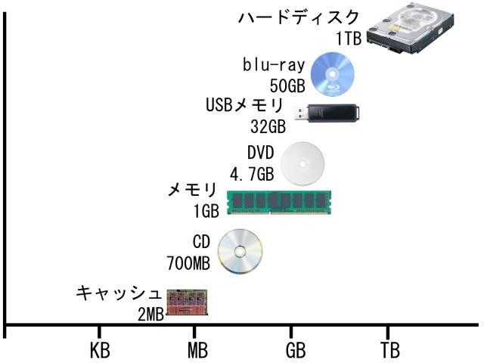
図 78 記憶装置の記憶容量

文字の情報量
1 文字を表すのに必要な情報量はどれだけかを求めるのには，文字が何種類あるかを数え上げる必要があります． アルファベットは 26 文字ありますが，大文字と小文字を区別すると 52 種類です．アルファベットに加えて， 0 から 9 までの数字，「!」「#」「$」などの記号，アクセント記号，制御のための特殊記号を含むと全部で 256 種類が必要となり，256
= 2８ですから，アルファベット 1 文字の情報量は 8 bit = 1 byte になります．1 byte という単位が 8 bit になった理由の 1 つはここにあり，たとえば，情報量 100 byte はアルファベット 100 文字分に相当する情報量だと考えればいいわけです．
0 と 1 の並びを，どの文字に対応させるかは，ASCII コード(American Standard Code for Information Interchange)というコード体系で標準化されています． ASCII はアスキーと読みます．図 79 の左と上の 16 進数の数字を合わせたものがコードになり，たとえば「41」というコードが大文字の「A」を表します．なお，正確には表の「80」よりも上の行が ASCII
コードで規定されたものです．

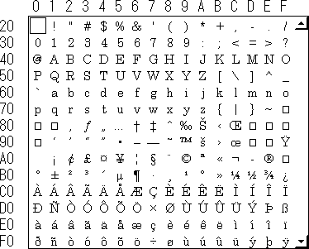
図 79 ASCII コード

この表では「00 」と「10 」の行は表示されていませんが， 実際には画面に直接表示できない画面制御用の特殊文字が定義されています．この中には，行を変える改行の記号も 1
つの文字として定義されています． 改行が何番のコードにあたるかを改行コードと言い，
Windows， MacOS， Unix などの OS によってコードが違うため，ファイル交換の際に問
題になることがあります．

日本語の情報量
日本語の場合には， ひらがな， カタカナ， 漢字， 記号などがあるので， 英文字よりも大幅に数が増えます．特に，漢字の個数は膨大なので，通常はよく使われる文字だけに限定
して定義されています．現在は，ひらがな， カタカナ， 漢字などを含めて 65,536 個の文
字にコード番号が割り当てられています（図 80）．65,536 = 216 なので，日本語 1 文字を表す情報量は 16 bit = 2 byte になります．したがって，同じ文字数でもアルファベットを表すのに比べ，日本語を表すには情報量が 2 倍になるということを意味します．

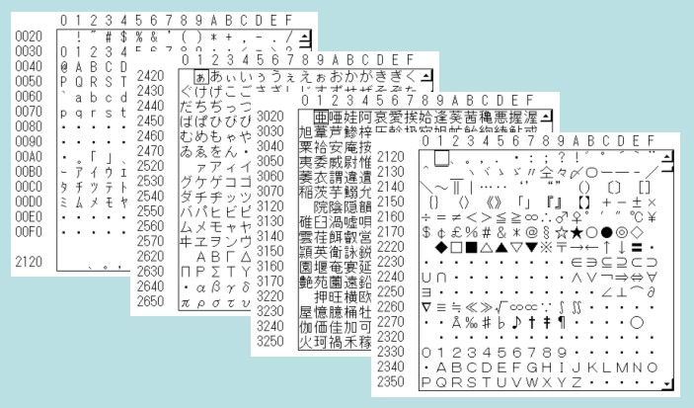
図 80 日本語の文字コード

文字コード
コンピュータのデータは 0 と 1 の並びで表現された数字であり，文字そのものが記録されているわけではありません． したがって， データをどのように解釈するかで表示される
文字が異なってきます．データの数字と文字の対応を決めているのが文字コードです．
英語では，ANSI という標準化組織が定めた ASCII コードが標準的に使われていますが，大型汎用計算機ではIBM が定めた EBCDIC コードが使われることもあります．
日本語では， JIS コード， シフト JIS コード， EUC コード， Unicode などの文字コードがあります．これらは，2 byte = 16 bit で日本語 1 文字を表しています．
JIS コードは，日本工業規格 JIS が定めたもので，16 bit の数字を 8 bit ずつに分けて，英語と同じように扱ってもネットワーク上で問題が起きないようにできています．
シフト JIS コードは，Microsoft が中心に定めたもので，JIS コードと違い ASCII コードと共存した場合でも不都合が起きないように JIS コードをずらしたものです． ただし， こ
のコードのままネットワークで送信すると， 途中の機器によっては不都合が生じることがあります．
EUC コードは，AT&T が定めたもので，UNIX オペレーティングシステムで使われます．
Unicode は，ISO などが定めたもので，英語，日本語を含む世界のすべての文字を統一的に 2 byte で表すためのコード体系です．文字の意味を無視して形だけで表現されている
ため，実用上の問題があることが指摘されています．
データを解釈するときには， どの文字コードを使うべきなのかを知らなければ正しく表

示できません． たとえば，「C0 」という番号のデータは， ASCII コードでは「À 」ですが，
JIS コードでは「ﾀ」となります．一般に，日本語の半角カタカナは，同じデータでも ASCII
コードの別の文字と解釈される可能性があり，メールやホームページで文字化けを起こす危険性があるので，半角カタカナの使用は避けたほうがよいでしょう．
ホームページで文字化けが起きているときは， Internet Explorer の表示画面で右クリッ
クをして表示されるメニューから「エンコード(E)」を選び，適切な文字コードを明示的に選択することで正常に表示できる場合があります（図 81）．
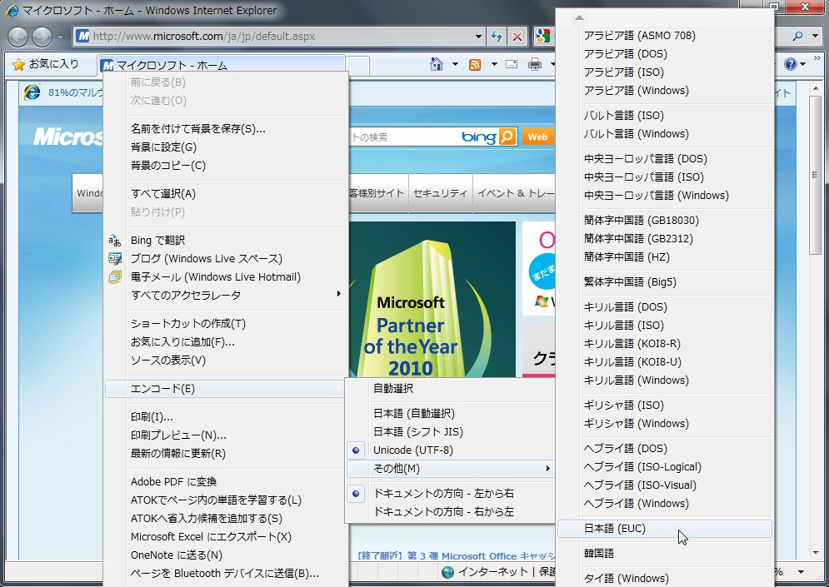
図 81 Internet Explorer での文字コード設定

練習問題
片面 1 層記録の DVD-R は約 4.7G バイトの記憶容量をもつ．1 ページ当たり日本語 700 文字が印刷されている本の場合，約何万ページ分をこの DVD-R に保存できるか．ここで，日本語 1文字を表現するのに 2 バイトが必要であるとし，文字情報だけを記録するものとする．また，1Gバイトは 10 億バイトとする．[平成 22 年度秋期 IT パスポート試験]
(ア) 42
(イ) 71
(ウ) 336
(エ) 671

ミニテスト 1
問題 I 下記の言葉の読み方とベトナム語の意味を書きなさい．

言葉 | 読み方（又は英語） | ベトナム語
 |  | Lượng thông tin
 |  | Mang tính chủ quan
 |  | Phân biệt
 |  | Giới hạn
 |  | Quy định
 |  | Xuống dòng
 |  | Lỗi phông chữ
 |  | Chọn lựa
 |  | Tránh
 |  | Tiêu chuẩn hóa

問題 II 下記の文をベトナム語に翻訳しなさい．
ベトナム政府はソフト産業成功のカギは人材が握っていると見ており，企業も人材育成，生産拡大に力を入れている．政府は 2010 年までにソフト産業に 7,000 万ドルを投じ，年成長率 35～40％，売上 8 億ドル(うち輸出 40％)を目指す．また同年までにソフト委託開発・サービスで魅力的な国のトップ 15 入りするという目標を設定している．

-----------------------------------------------------------------------------------------------------------------------
-----------------------------------------------------------------------------------------------------------------------

-----------------------------------------------------------------------------------------------------------------------
-----------------------------------------------------------------------------------------------------------------------
-----------------------------------------------------------------------------------------------------------------------
-----------------------------------------------------------------------------------------------------------------------

ミニテスト 2
問題 I 下記の言葉の読み方とベトナム語の意味を書きなさい．

言葉 | 読み方（又は英語） | ベトナム語
定義する
文字コード
共存する
コード体系
生じる
膨大な
仮定する
小文字
おおよそ
テラバイト

問題 II 下記の文をベトナム語に翻訳しなさい．
情報が多い少ないと言うとき，その人にとって役に立つかどうかの主観的な判断が入ることがありますが，情報処理の世界では，質を問わずに客観的な量として情報を測ります．

-----------------------------------------------------------------------------------------------------------------------
-----------------------------------------------------------------------------------------------------------------------
-----------------------------------------------------------------------------------------------------------------------
-----------------------------------------------------------------------------------------------------------------------

問題 III 下記の文を日本語に翻訳しなさい．

Trong dữ liệu của máy tính chỉ có các số được biểu hiện bằng cách sắp xếp 0 và 1, bản thân các ký tự không được ghi trong máy. Vì vậy, tùy theo việc lý giải dữ liệu như thế nào mà các kỹ tự biểu hiện ra khác nhau.
-----------------------------------------------------------------------------------------------------------------------
-----------------------------------------------------------------------------------------------------------------------
-----------------------------------------------------------------------------------------------------------------------

マルチメディア表現(Đa phương tiện)
MP3 プレーヤで聴く音楽やハードディスクレコーダで見る映像はデジタル化されて記録されています．この章では，音楽や映像のデジタル化の仕組みと，マルチメディアの情
報量について学習します．

新しい言葉

1. | DPI | Dot Per Inch | đơn vị chỉ số lượng điểm trên một inch
2. | MIDI | Musical Instrument Digital  Interface | giao diện kỹ thuật số dành  cho nhạc cụ
3. | VGA | Video Graphics Array | chuẩn hiển thị đồ họa máy tính
4. | きめ細かい | きめこまかい | tỉ mỉ
5. | イ ン ク ジ ェ ッ ト プ リ  ンタ | inkjet printer | máy in phun
6. | カーキ色 | khaki いろ | màu đất
7. | サンプリング周波数 | sampling しゅうはすう | tần số mẫu
8. | パラパラ漫画 | ぱらぱらまんが | truyện tranh động
9. | ピクセル | Pixel | điểm ảnh
10. | ヘルツ（Hz） | hertz | héc (đơn vị đo tần số)
11. | モジュレーション | modulation | biến điệu, chuyển điệu
12. | 音源 | おんげん | nguồn âm thanh
13. | 音声 | おんせい | âm thanh
14. | 音符 | おんぷ | nốt nhạc
15. | 強弱 | きょうじゃく | mạnh yếu
16. | 原色 | げんしょく | màu chính
17. | 縦横 | たてよこ | ngang dọc
18. | 静止画像 | せいしがぞう | hình ảnh tĩnh
19. | 接続端子 | せつぞくたんし | đầu dây nối
20. | 走査線 | そうさせん | đường quét
21. | 短冊 | たんざく | mảnh giấy nhỏ, dài
22. | 着信メロディ | ちゃくしん melody | nhạc chuông

23. | 動画像 | どうがぞう | hình ảnh động
24. | 特殊なコード | とくしゅなcode | mã đặc trưng
25. | 量子化数 | りょうしかすう | số lượng tử hóa

MIDI 楽曲情報
携帯電話の着信メロディは， 音の高さ， 長さ， 各音符の強弱， 左右バランス， モジュレ
ーションなどにより表現されていて， 高音質な楽曲再生が可能です．着信メロディのデータは， 音楽用のコードと解釈されます． そのコードの代表的なものが MIDI(Musical Instrument Digital Interface)です．MIDI は，携帯電話だけでなく，電子ピアノや電子バイオリンを始めとする一般の電子楽器の標準データとなっており， MIDI 規格に従う接続
端子を持っている楽器や音源ならば，どのメーカのものでも接続でき，同じデータを送れば似た音が再生できるように標準化されています．
MIDI 命令は，音の高さ，長さなどの命令が 256 種類以内になっているので，データ量としては 8 bit = 1 byte となります．

【演習】
1 拍(四分音符)が 6 byte，同時発音数 32 音，拍数 120 拍/分という楽曲を MIDI 楽器で演奏すると，512 MB の SD カードに何時間の曲が記録できるか？

解答例
1 拍 6 byte の音符が，1 分に 120 拍並び，同時に 32 音が演奏されるので，
6 × 32 × 120 = 23,040 byte/分 = 1,382,400 byte/時間
512 MB の SD カードのバイト数は
512 × 1,024 × 1,024 = 536,870,912 byte なので，
536,870,912÷1,382,400 = 約 388 時間

音声情報
MIDI は音楽のための特殊なコードであり，一般の音声の場合には音符のようにコード

化することはできません．ここでは，音声情報をデジタル情報として表す方法について説明します．
一般に，音は波として表されます． アナログ量である波をデジタル化するために，一定の細かい時間間隔で波の高さを測ります．時間間隔のことをサンプリング周波数と言い，1秒あたりの測定回数を ヘルツ (Hz) という単位で表します（ 図 82 ） ． たとえば， 1 kHz(=1,000Hz)とは， 1 秒間に 1,000 回測定することを意味します．サンプリング周波数
が高いほど，つまり，間隔が細かいほど音質が向上します．
測定する高さもデジタル化します．波の高さの最大値をいくつの整数として表すかを量子化数と言い，量子化数が大きいほど，きめ細かく数値化できるため，音質が向上します．ただし，量子化数が大きいと情報量も多くなるので，バランスをとる必要があります．
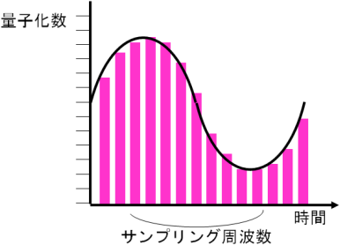

図 82 音声情報のデジタル化

【演習】
サンプリング周波数 44.1 kHz(1 秒に 44,100 のデータが記録される)のステレオ音源で量
子化数が 216(1 つのデータは 65,536 段階で表現される)とすると CD 1 枚(640 MB)には何
分記録できるか？

解答例
1 秒当たりのデータ量は
2 × 44,100 × 16 bit ＝ 2 × 44,100 × 2 byte
1 分当たりに直すと
2 × 44,100 × 2 × 60 byte
ここで，CD1 枚の情報量をバイトの単位に直すと
640 MB ＝ 640 × 1,024 × 1,024 byte

したがって，
640 × 1,024 × 1,024 ÷ (2 × 44,100 × 2 × 60) ＝ 約 63 分

静止画像
デジタル画像は縦横に並んだ点の集まりとして表現されています．画像を構成する点を画素， もしくはピクセルと言いますが， 画素数が多いほど， ぎざぎざの少ない， きれいな画像が得られます． 画面の縦横のドット数に応じて標準的な呼び名があり， たとえば， 携
帯電話で使われる 320 個×240 個の点の場合には，QVGA と言います．VGA とは，Video
Graphics Array の略であり，IBM のパソコンで最初に導入された解像度です．その他の代表的な呼び名と画素数を表 1 に示します．

表 1 画面解像度の呼び名
QVGA
VGA SVGA XGA
320× 240
640× 480
800× 600
1024× 768
携帯電話
標準画質テレビ
WXGA 1280× 768
SXGA 1280×1024
UXGA 1600×1200
ノート PC
DVD プレーヤ デスクトップ PC高解像度モニタ

パソコンや携帯電話の液晶画面では赤，緑，青の 3 色の小さな短冊が集まっています（図 83）．このように，1 つの画素は赤，緑，青の光の 3 原色が 1 つの単位となって，3 色の強さの組み合わせで，すべての色を表現しています．たとえば，赤 100%，緑 65%，青 0%ならオレンジ，赤 65%，緑 16%，青 16%なら茶色，赤 94%，緑 90%，青 55%ならカーキ
色というように各色の割合で表現できます．
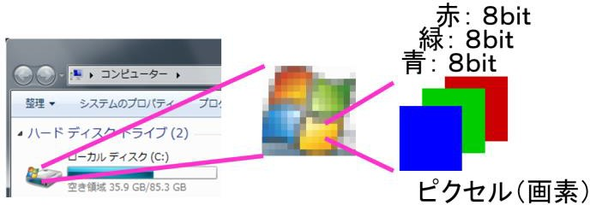

図 83 1 画素の情報量

赤，緑，青，それぞれを 256 段階で表現する場合，1 画素の情報量は 8 bit × 3 色 = 3 byte となります．たとえば，標準画質のテレビ(VGA の解像度)で，1 画素の情報量が 3 byteのときには，画像の情報量は 640 × 480 × 3 byte = 900 KB になります．
画面だけでなく， プリンタも同様に点の集まりからできています． プリンタの場合は，画面よりもずっと細かい点になります． 一般に， プリンタの性能を表すのには， 解像度を
1 インチ(2.54 cm)あたりのドットの数という意味で， dpi(dot per inch) という単位を使いま
す．たとえば， 300 dpi のインクジェットプリンタでは，ハガキのサイズ(10cm × 14.8cm)
であれば， 縦に 300 × 14.8 ÷ 2.54 = 1,748 ドット， 横に 300 × 10 ÷ 2.54 =
1,181 ドットになります． したがって， ハガキサイズでの印刷では 2 メガピクセル（ 200
万画素）のデジタルカメラで十分ということになります．

【演習】
A4 サイズの用紙(21cm×29.7cm)に 300 dpi のプリンタで印刷する場合，何メガピクセルのデジタルカメラを使用するのが適当か？

解答例
横のドット数は
300 × 21 ÷ 2.54 = 2,480 ドット
縦のドット数は
300 × 29.7 ÷ 2.54 = 3,508 ドット
したがって，全体の画素数は
2,480 × 3,508 = 8.7 メガピクセル

動画像
パラパラ漫画では，少しずつ違う絵を速い速度で切り替えることで連続した画像に見せ
ています．映画やテレビも原理的には同じで，速い速度で静止画像を入れ替えています．映画では 1 秒に 24 回の書き換えを行っています．テレビでは地域によって規格が違いま

すが，日本のテレビ放送では，1 秒に 30 回の書き換えを行っています．ただし，正確に言うと，テレビの場合，60 分の 1 秒ごとに走査線 1 本おきの画像を描いています（図 84）．
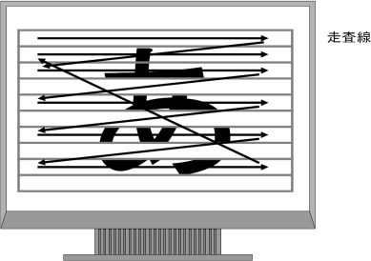
図 84 テレビの走査

【演習】
テレビの解像度が 640 ドット×480 ドットに相当し，赤緑青それぞれが 8 bit で表現され，1 秒に 30 回の書き換えを行うならば，1 秒分の動画像の情報量はどれだけか？

解答例
1 枚の静止画像の情報量は
640×480×3 byte = 900 KB
したがって， 1 秒あたりでは 30 倍になり
900 KB×30 = 約 26.4 MB
となります．

練習問題
PC の画面表示の設定で，解像度を1,280×960 ピクセルの全画面表示から1,024×768 ピクセ
ルの全画面表示に変更したとき，ディスプレイの表示状態はどのように変化するか．[平成 22 年度春期 IT パスポート試験]
(ア) MPEG 動画の再生速度が速くなる．
(イ) 画面に表示される文字が大きくなる．

(ウ) 縮小しないと表示できなかった JPEG 画像が縮小なしで表示できるようになる．
(エ) ディスプレイの表示色数が少なくなる．

ミニテスト１
問題 I 下記の言葉の読み方とベトナム語の意味を書きなさい．

言葉 | 読み方(又は英語) | ベトナム語
着信メロディ
接続端子
静止画像
縦横
似る
呼び名
間隔
音符
強弱
音源

問題 II 下記の文をベトナム語に翻訳しなさい．
MIDI は音楽のための特殊なコードですが，一般の音声の場合には音符のようにコード
化することはできません．

---------------------------------------------------------------------------------------------------------------------
---------------------------------------------------------------------------------------------------------------------
---------------------------------------------------------------------------------------------------------------------

問題 III 下記の文を日本語に翻訳しなさい．

Âm nhạc nhe bằng máy nghe nhạc MP3 hay hình ảnh xem bằng đĩa cứng được số hóa và lưu trữ sẵn vào các thiết bị đó.

---------------------------------------------------------------------------------------------------------------------
---------------------------------------------------------------------------------------------------------------------
--------------------------------------------------------------------------------------------------------------------

ミニテスト 2
問題 I 下記の言葉の読み方とベトナム語の意味を書きなさい．

言葉 | 読み方（又は英語） | ベトナム語
動画像
パラパラ漫画
走査線
解像度
インクジェットプリンタ
同様
描く
原理的に
正確
標準画質

問題 II 下記の文をベトナム語に翻訳しなさい．
パラパラ漫画では，少しずつ違う絵を速い速度で切り替えることで連続した画像に見せています．

---------------------------------------------------------------------------------------------------------------------
---------------------------------------------------------------------------------------------------------------------
---------------------------------------------------------------------------------------------------------------------

問題 III 下記の文を日本語に翻訳しなさい．

Màn hình tinh thể của máy tính cá nhân hay điện thoại di động là tập hợp của các khối nhỏ với 3 mầu sắc là đỏ, xanh lam, xanh da trời.

---------------------------------------------------------------------------------------------------------------------
---------------------------------------------------------------------------------------------------------------------
---------------------------------------------------------------------------------------------------------------------

データ通信(Truyền dữ liệu)
ホームページを閲覧するのに， 自宅からアクセスした場合と， ホットスポットなどの外部からアクセスした場合とでは体感速度が大きく異なることがあります． このような通信速度の速い，遅いは客観的な数字で表すことができます．この章では，通信速度の定義を知るとともに， データをより速く通信するための圧縮方法や， 誤りなく通信するための誤り検出方法について学習します．

新しい言葉

1. | BPS | Bit Per Second | bit trên giây
2. | CRC  巡回冗長検査 | Cyclic Redundancy Check  じゅんかいじょうちょうけんさ | kiểm tra độ dư vòng-CRC
3. | GIF 形式 | Graphics Interchange Format けいしき | định dạng trao đổi hình ảnh
4. | JPEG 形式 | Joint Photographic Experts Group けいしき | nhóm chuyên gia về hình ảnh
5. | MPEG 形式 | Motion Picture Expert  Group けいしき | nhóm chuyên gia hình ảnh  động
6. | アスキー形式 | ASCII けいしき | chuẩn ASCII
7. | コネクタ端子 | connector たんし | đầu dây nối
8. | スムーズ | smooth | trôi chảy
9. | トレードオフ | trade off | sự cân bằng
10. | バイナリ形式 | binary けいしき | kiểu nhị phân
11. | パリティチェック | parity check | kiểm chẵn lẻ
12. | パリティビット | parity bit | bit chẵn lẻ/ bit bậc
13. | フーリエ変換 | Fourier へんかん | biến đổi Fourier
14. | プロセッサー | processor | bộ xử lý
15. | ランレングス圧縮 | run length あっしゅく | phương pháp mã hoá độ dài loạt
16. | 奇数パリティ | きすう parity | bậc lẻ
17. | 偽色 | ぎしょく | màu sai, màu giả
18. | 狭帯域 | きょうたいいき | dải hẹp

 | ナローバンド | narrowband
19. | 偶数パリティ | ぐうすう parity | bậc chẵn
20. | 検出 | けんしゅつ | tìm ra
21. | 広帯域  ブロードバンド | こうたいいき  broadband | băng thông rộng
22. | 差分 | さぶん | phần khác nhau
23. | 車線 | しゃせん | làn xe
24. | 瞬間 | しゅんかん | khoảnh khắc
25. | 正弦波 | せいげんは | sóng hình sin
26. | 損なう | そこなう | làm tổn hại
27. | 体感 | たいかん | cảm nhận
28. | 判定 | はんてい | sự phán đoán/sự phân định
29. | 汎用性 | はんようせい | tính đa dụng
30. | 微細 | びさい | rất nhỏ
31. | 不可逆 | ふかぎゃく | không thể đảo ngược
32. | 付着 | ふちゃく | kèm theo, bám dính

通信の情報量
通信速度のような転送レートを測るときには，1 秒あたりの bit 数で数え，単位としては， bit/sec，もしくは bit per second を略した bps を使います．100 メガの光ファイバなどと宣伝されているのは，正確には通信速度が最大 100 Mbps という意味です．
一般に 100 Kbps～1 Mbps 以上の通信速度を広帯域，またはブロードバンドと言い，それよりも低速のものを狭帯域，またはナローバンドと言います．帯域とは道路の車線数のよう
なもので，車線数が多いほど車がスムーズに流れるのと同様に，帯域が広いほどデータが高速に流れます（図 85）．
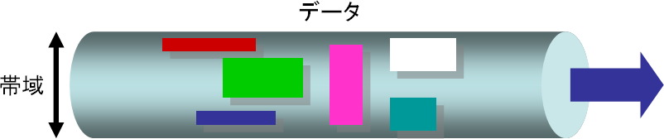
図 85 通信帯域

代表的な通信速度を表 2 に示します．

表 2 代表的な通信速度

有線通信
CATV | 40 | Mbps
ADSL | 50 | Mbps (上り 3 Mbps)
FTTH | 100 | Mbps
無線通信
IrDA | 1 | Mbps
RFID | 200 | Kbps
Bluetooth | 1 | Mbps
無線 LAN 54 Mbps
各メディアに必要とされる帯域幅の代表的な値を表 3 に示します．

表 3 代表的な帯域幅

低品質オーディオ | 14.4 | Kbps
CD と低品質動画像 | 1.2 | Mbps
テレビ画像 | 6 | Mbps
高品位テレビ | 19 | Mbps
未圧縮高品位テレビ | 1.2 | Gbps

文字情報圧縮
「13.3 文字の情報量」で述べたように，英数字の情報量は 1 文字につき 1 byte なので，たとえば，123 というデータは，「1」「2」「3」の 3 文字と解釈すると情報量は 3 byte = 24 bit になります．しかし，「123 」という 3 桁の数字だと解釈すると， 128 = 27 以下の数字なので 7 bit で表現できます．前者をアスキー形式，後者をバイナリ形式と言います．一般
的にはバイナリ形式にしたほうがデータ量を減らすことができますが，データの汎用性に問題が生じます．
圧縮・解凍ソフトによってファイルを圧縮すると， 圧縮方式に応じてファイル名の拡張子はzip，lzh，gz などになります．

音声情報圧縮
音声を圧縮するには，音の波としての性質を使います．すべての波は波長の違う正弦波に分解できます（ 図 86）．これをフーリエ変換と言います．正弦波とは一定速度で回転する円周上の 1 点を横から見たときの様子を表した規則的な波で，三角関数の sin のグラフ
のことです．
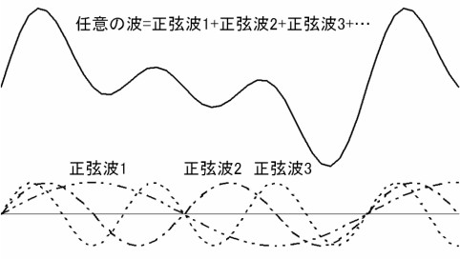

図 86 フーリエ変換による正弦波への分解

低い周波数(波長が長い)の波は元の波の大きな性質を表し，高い周波数(波長の短い)の波は元の波の詳細を表します．元の情報の詳細が失われても全体に大きな影響を及ぼさない
場合には，高周波成分を省略することで情報を大幅に圧縮することができます．たとえば，電話で会話する場合には，言葉が聞き取れればよいので，音楽ほど正確に再現する必要は無く， 高周波成分はほとんど不要となり， 圧縮率を高くすることができます． 一般に， 圧縮率と音質はトレードオフの関係になります． なお，音声だけでなく，画像情報や通信情報などもフーリエ変換を使って圧縮することができます．

画像情報圧縮
画像ではフーリエ変換以外の方法でも圧縮することができます．たとえば， 図 87 のように画素数が縦 5 個，横 5 個の 25 個の画像で，1 画素あたりの色の情報量が 3 byte とす
ると，全体の情報量は 5×5×3 = 75 byte となります．
一方，画素 1～7 の 7 個が白，画素 8 の 1 個が黒，画素 9～11 の 3 個が白という具合に，色が変わるたびに連続する色の個数を書くと，(白 7，黒 1，白 3，黒 3，白 3，黒 1，白 7)と記述できます．色は 3 byte，個数は 1 byte で表されるので，(3 + 1)×7 = 28 byte とすることができ， 同じ情報を 28 ÷ 75=37% まで圧縮できます． このように色がいくつ並ぶかを記述する圧縮方式をランレングス圧縮(Run Length)と言い，最も単純な画像圧縮方式の 1

つです．
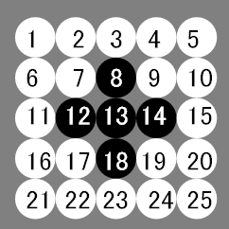
図 87 ランレングス圧縮

圧縮を伴う画像形式には，色の並びのパターンでコード化して圧縮する GIF 形式や，明るさと色に分解して統計的手法で圧縮する JPEG 形式(Joint Photographic Experts Group)などがよく用いられます．GIF 形式は複数画像が扱えるため簡単な動画も表現でき， CG 画像のような 256 色以下の単純な画像は高圧縮率が期待できます．JPEG 形式は基本

的には不可逆，すなわち正確に元の画像に戻すことはできませんが，圧縮率は高く，写真などの自然画像には有効です．しかし，単純な画像を JPEG で高圧縮率にすると元の画像にはない偽色が生じ，画質が大きく損なわれます（図 88）．

図 88 JPEG 圧縮による画質の劣化

動画像情報圧縮
動画像では，静止画圧縮と差分記録を組み合わせて圧縮率を高めた MPEG 形式(Motion Picture Expert Group)がよく用いられます．差分記録とは，動画像において，1 つ前の画
像と次の画像では， ほとんどの部分で差がなく， 違っているのはごく一部分であることが多いという性質を利用して， 違っている部分だけを記録することによって圧縮率を高める
ものです（図 89）．DVD レコーダが一般的になってきた背景には， MPEG 処理プロセッ
サの高速化，低価格化があります．MPEG には規格のバージョンによって，MPEG1 / 2 / 4があります（MPEG7 は位置づけが異なります）．MPEG の規格は，対象に応じた層(Layer)に分け規定されています．MPEG1 の第 3 層(Layer3)には，音声圧縮の規格が定められていて，これを略して MP3 と言います． MP3 は，データ量が少なく高音質なので，オーデ

ィオプレーヤの規格としても標準的に使われています．
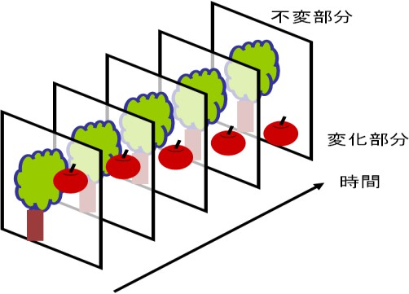
図 89 差分記録

  - 誤り検出・訂正
コンピュータには 0 と 1 の 2 つの状態しかないため，情報伝達の間違いは起こりにくいのですが，完全ではありません． 図 90 に示すように，内部的には，ある瞬間における電圧を測定して，0 になるか 1 になるかを決めていて，境界値周辺では判定が不安定になる
ためです．
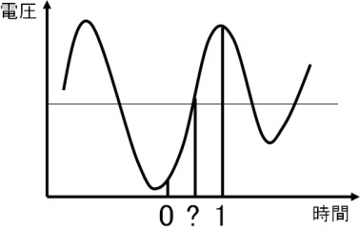
図 90 データ誤りの発生

データ通信では，他の通信機器の電波，コネクタ端子の接触不良，電化製品の電源オンオフ， 雷などによりノイズが発生し， この影響を強く受けるために誤りが多くなります．
その他， CD ， ハードディスク， メモリの読み書きでも誤りは生じています． たとえば，
CD では，傷や手の脂がついたり，埃が付着したりして微細な孔の情報が隠れてしまいま
す．このような誤りを検出するために誤り検出・訂正機構があります．
誤り検出・訂正機構の中で，最も単純で基本的なのがパリティチェックによる誤り検出です．たとえば，図 91 のように 8 桁の 0 と 1 の並びを 1 つのデータとして，一定数のデー

タを送る状況を考えます．通常ならば，各データについて 8 bit のデータを送ればよいのですが，各データに対して 1 bit を加えます．付加されたビットをパリティビットと呼び，奇
数パリティと偶数パリティがあります． 奇数パリティの場合， データビットとパリティビットの 1 の個数が奇数になるように， パリティビットを 0 もしくは 1 にします． たとえば，図 91 のデータ 1 では元のデータに 1 が 5 個あり，既に奇数なので，パリティを 0 とします．また，データ 3 では元のデータに 1 が 4 個あり，偶数なので，パリティを 1 として奇
数個にします． さらに， 一定個数のデータをまとめてブロックと言い， ブロック単位でも各ビットのパリティを計算します．
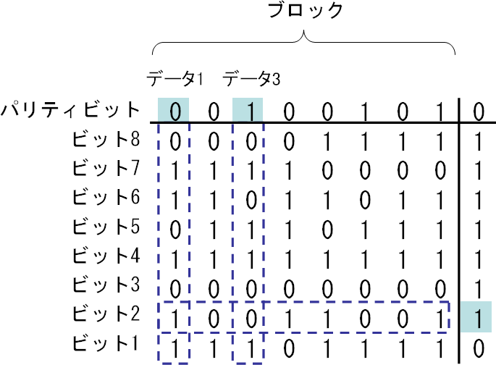
図 91 パリティビット

データ通信を例としてパリティの利用法を説明します（ 図 92 ）．送信側では元のデータ列からパリティを計算し， パリティ付きのデータを転送します． 受信側ではデータ部分だ
けから再度パリティを計算し， 送られてきたパリティと比較します． もしも， 再計算したパリティと，送られたパリティが違っていれば，データに誤りがあることが分かります．
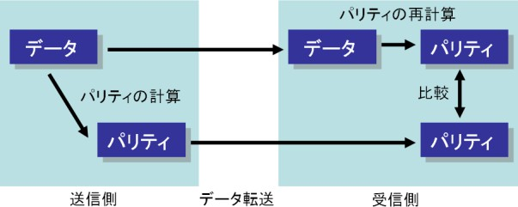

図 92 パリティチェックによる誤り検出

ブロックのパリティと合わせれば， どのデータに誤りがあったのかが分かり， 自動的に

訂正することができます．ただし，誤り訂正が有効なのは，ブロック中の 1 箇所までの誤りであり， 2 箇所以上になると機能しません．たとえば， 図 93 のように 2 つのデータに
誤りがあった場合にはブロック単位のパリティには誤りが無いことになってしまい， 誤り位置を特定できません．誤り位置が特定できない場合には，再度データを送信するため通信速度が低下します．
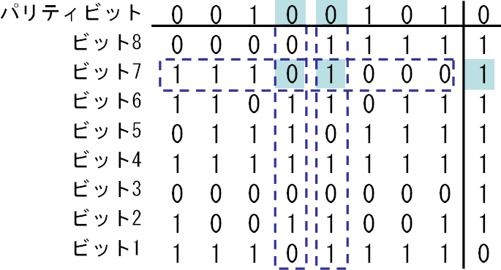

図 93 誤り訂正ができない場合

パリティチェックよりも強力な誤り訂正としては， CRC(Cyclic Redundancy Check)( 巡回冗長検査) とよばれる誤り検出方式があります．これは，多項式を用いた計算であり，複数ビットの誤りにも対応できるため， CD-R や DVD-R を書き込むときの誤り検出として
も多く使われています．

練習問題
図を画素で表す手法を考える．画像の画素を左上から 1 行ずつ右方向へ 1 画素ずつ読み取り，黒なら B，白なら W と書く．たとえば，3×3 画素の図を"BWB BBB BWB"(9 文字)のように表す．次に，B や W が n 文字連続する場合を"Bn"，"Wn"と表す(n は 2 以上の整数)と，この例では "BWB5WB"(6 文字)と表現でき，このときの圧縮率を 6÷9=66.7%であると定義する．5×5 画素の図が"BBBBB BWWWW BBBBW BWWWW BWWWW"で表されるとき，同じ手法で表現すると，圧縮率は何%か．[平成 22 年度秋期 IT パスポート試験・改]
(ア) 48.0
(イ) 52.0
(ウ) 76.0
(エ) 88.0

ミニテスト 1
問題 I 下記の言葉の読み方とベトナム語の意味を書きなさい．

言葉 | 読み方(又は英語) | ベトナム語
圧縮
情報量
通信速度
誤り検出方法
転送レート
ブロードバンド
ナローバンド
低品質
帯域幅
スムーズ

問題 II 下記の文をベトナム語に翻訳しなさい．
ホームページを閲覧するのに， 自宅からアクセスした場合と， ホットスポットなどの外部からアクセスした場合とでは体感速度が大きく異なることがあります． このような通信速度の速い，遅いは客観的な数字で表すことができます．

---------------------------------------------------------------------------------------------------------------------
---------------------------------------------------------------------------------------------------------------------
---------------------------------------------------------------------------------------------------------------------

問題 III 下記の文を日本語に翻訳しなさい．

Để nén dữ liệu người ta sử dụng phần mềm nén. Tùy theo hình thức nén mà đuôi mở rộng của file sau khi nén sẽ là zip, lzh, gz…

---------------------------------------------------------------------------------------------------------------------
---------------------------------------------------------------------------------------------------------------------
--------------------------------------------------------------------------------------------------------------------

ミニテスト 2
問題 I 下記の言葉の読み方とベトナム語の意味を書きなさい．

言葉 | 読み方（又は英語） | ベトナム語
バイナリ形式
正弦波
トレードオフ
ランレングス圧縮
不可逆
偽色
差分
プロセッサー
判定
微細

問題 II 下記の文をベトナム語に翻訳しなさい．
データ通信では，他の通信機器の電波，コネクタ端子の接触不良，電化製品の電源オンオフ，雷などによりノイズが発生し，この影響を強く受けるために誤りが多くなります．

---------------------------------------------------------------------------------------------------------------------
---------------------------------------------------------------------------------------------------------------------
---------------------------------------------------------------------------------------------------------------------

問題 III 下記の文を日本語に翻訳しなさい．

Trong cơ cấu kiểm tra lỗi sai và chỉnh sửa, cách cơ bản nhất đơn giản nhất là phát hiện ra lỗi sai bằng kiểm chẵn lẻ.

---------------------------------------------------------------------------------------------------------------------
---------------------------------------------------------------------------------------------------------------------
---------------------------------------------------------------------------------------------------------------------

オペレーティングシステム(Hệ điều hành)
新たにパソコンを購入するときの大きな選択は Windows にするか Mac にするかです． Windows のほうが使えるビジネスソフトの数が多く， 一方， Mac のほうがデザイン作業に優れていると言われ， それぞれに一長一短があって選択に迷うところです． Windowsと Mac の本質的な違いとは， ハードウェアの差ではなく， 基本ソフトであるオペレーティ
ングシステムの違いです． この章では， オペレーティングシステムとは何かについて学習します．

新しい言葉

1. | グ ラ フ ィ カ ル ユー  ザインタフェース | Graphical User Interface | giao diện đồ họa người sử  dụng
2. | BIOS（バイオス） | Basic Input/Output System | hệ thống nhập, xuất cơ bản
3. | GUI | Graphical User Interface | hệ giao tiếp đồ họa
4. | LINUX | リナックス | tên gọi của một hệ điều hành máy tính.
5. | UNIX | ユニックス | một hệ điều hành máy tính viết vào những năm 1960 và 1970, là hệ điều hành đa  nhiệm
6. | つかさどる |  | đảm nhiệm
7. | ア プ リ ケ ー シ ョ ン ソ  フトウェア | あ pplication software | phần mềm ứng dụng
8. | ガレージ | ｇarage | vùng chứa
9. | スケジューリング | scheduling | lập chương trình
10. | スティーブ・ウォズニ  アック | Steven Gary Wozniak | Steven Gary Wozniak
11. | スティーブ・ジョブズ | Steven Jobs | Steven Jobs
12. | スワッピング | swapping | hoán đổi
13. | フィンランド | Finland | Phần Lan
14. | ブート | boot | khởi động
15. | プロセス | ｐrocess | quy trình

16. | ベンチャー企業 | venture きぎょう | doanh nghiệp tiên phong
17. | マルチタスク | multitasking | đa nhiệm (thực hiện nhiều chương trình cùng một lúc  trên một hệ máy tính)
18. | マルチユーザ | multiuser | đa người dùng
19. | ミドルウェア | middleware | phần trung gian
20. | ミニコン | mini computer | máy tính mini
21. | ユーザインターフェース | user interface | giao diện người sử dụng
22. | リーナス・トーバルズ | Linus Benedict Torvalds | nhà khoa học máy tính người Phần Lan
23. | 一長一短 | いっちょういったん | ưu điểm và nhược điểm
24. | 仮想記憶 | かそうきおく | lưu trữ ảo
25. | 画期的 | かっきてき | bước ngoặt, đột phá
26. | 吸収する | きゅうしゅうする | hấp thu
27. | 巨大企業 | きょだいきぎょう | doanh nghiệp lớn
28. | 競う | きそう | cạnh tranh
29. | 興す | おこす | phục hồi, chấn hưng
30. | 参入する | さんにゅうする | gia nhập, hội nhập
31. | 実装 | じっそう | mã hóa, lập trình
32. | 若干 | じゃっかん | một chút, ít nhiều
33. | 相違 | そうい | sự khác nhau, độ chênh lệch
34. | 中身 | なかみ | nội dung, thực chất
35. | 仲介 | ちゅうかい | trung gian
36. | 搭載する | とうさいする | trang bị sẵn, lắp đặt kèm theo
37. | 飛躍的に | ひやくてきに | tiến xa, nhảy vọt
38. | 本質的な | ほんしつてきな | tính căn bản
39. | 無償奉仕 | むしょうほうし | cung cấp miễn phí
40. | 迷う | まよう | băn khoăn,lạc

オペレーティングシステムとは
Windows， MacOS，Linux などのソフトウェアは， オペレーティングシステム，または略して OS と呼ばれます．OS はソフトウェアの一種ですが，ワープロや表計算などのアプリ

ケーションソフトと， ハードウェアとの中間的な位置付けになります． このため日本語では基本ソフトと呼ばれることもあります． 一般に， アプリケーションソフトは個別の OS 用に開発されていて，Mac 用のソフトはWindows では使えませんし，逆もできません．
アプリケーションソフト以外のソフトウェアのことをシステムソフトウェアと呼び， OS はその一種です（ 図 94 ）． OS 以外のシステムソフトウェアとしては， 最低限のハードウェア制御を行い，ブート(起動)時に OS をハードディスクからメモリに移動させる BIOS(バイオス) というソフトウェアがあります． また， システムソフトウェアの中で， アプリケーションソフトと OS の中間的な位置付けとして， ミドルウェアと呼ばれるソフトウェアもあります． いくつかのアプリケーションソフトは， 直接 OS 上ではなく， データベース管理シ
ステムやソフトウェア開発支援ツールなどのミドルウェア上で動きます．
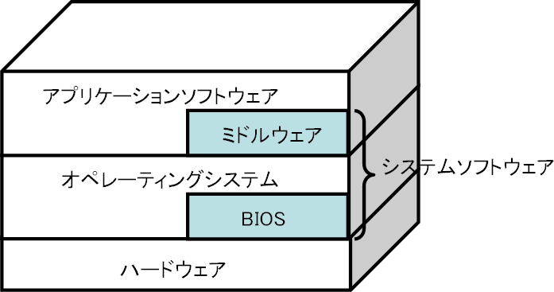
図 94 ソフトウェアの種類

OS の機能
以下に OS の機能について説明します．

- ユーザインタフェース
OS の機能の第 1 は，操作性を決めることです．すなわち，マウスやキーボードの操作
の仕方， ウィンドウの見え方， ファイルの扱い方などを決定します． この操作性のことをユーザインタフェース と言います． 特に見え方に関することを GUI(Graphical User Interface) と言います． 最近のパソコンでは， ウィンドウ操作という概念により， 使い方はほぼ共通化されてきました．ただし， Mac ではマウスボタンが 1 つ，Windows では 2つ，Unix では 3 つあるのを前提にしていたり，キーボードにも Mac 用の特殊なキーや Windows 用の特殊なキーがあったりするため，操作性に若干違いがあります．

- ソフトとハードの仲介
OS の機能の第 2 は，図 95 に示すように，ハードウェアの相違を吸収することです．パソコンに OS が搭載される以前において， アプリケーションソフトは， ハードウェアメ
ーカ毎に対応する製品が作られていました． また， マウスやキーボードなどのハードウェアもメーカ毎に開発されていました． OS によって共通化されることにより， このような開発効率の悪さが改善され， OS が定めた基準を満たしている限り，どのメーカのソフト，
ハードでも問題なく使うことができるようになります．
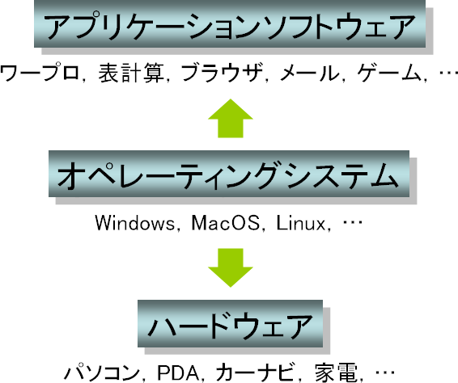
図 95 OS の位置づけ

- 記憶管理
OS の機能の第 3 は，記憶の管理です．これはユーザが直接目にするわけではありませんが，とても大事な機能です．「10 コンピュータの構造」では，処理をつかさどる機器が CPU だけであるのに対し， 記憶する機器はキャッシュ， メモリ， ハードディスクなど多数
あるということを述べました． これは， アクセス速度と記憶容量の違いがあるためですが，それぞれの特性に応じて効率よくデータを移動するのは OS の役目です．CPU が処理する
ときには， 可能な限り高速なキャッシュを記憶領域として利用するのですが， キャッシュの記憶容量が足りなくなったところで， メモリとの間で必要なデータを入れ替えます． 同様にメモリとハードディスクの間でもデータを交換し， 常に最も効率がよくなるようにデ
ータを記憶装置に配置します（ 図 96 ）．記憶配置の処理をどのタイミングで行うかによっ
てコンピュータが速く感じられたり遅く感じられたりします．
見かけ上の記憶容量を実際のメモリ容量よりも大きくし， 足りない部分はハードディスクを利用することで， 大きなメモリ空間を確保することを仮想記憶と言い， メモリとハードディスクのデータの交換をスワッピングと言います．

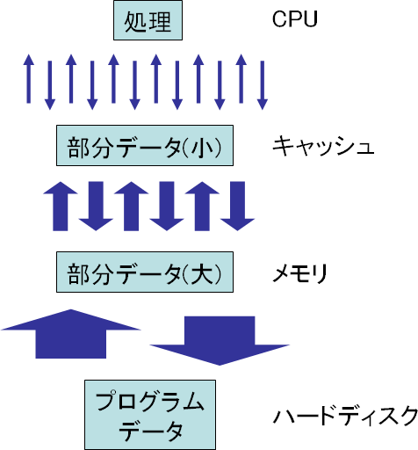

図 96 記憶装置間のデータ移動

- プロセス管理
OS の機能の第 4 は，プロセスの管理です．プロセスとはソフトウェアの処理のことです．
通常， パソコンではワープロ， 表計算， メールソフト， ブラウザなどが同時に動いているよう見えますが，CPU が 1 つの場合，ある瞬間に計算できるのは 1 つのプロセスだけで
す． しかし， ワープロを入力している間に， 音楽を再生できないというのでは不便です．そこで， OS はアプリケーションソフトのプロセスを細かい単位に分け， それぞれの負荷
に応じて最適なスケジューリングを行うことで， 複数のソフトが同時に動いているように見せています（図 97）．
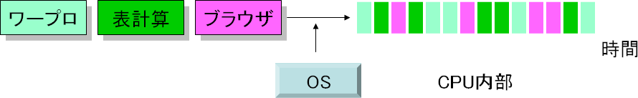

図 97 見かけ上の同時処理実現法

複数のプログラムが同時に動くように管理することをマルチタスクと呼んでいます．

- ユーザ管理
OS の機能の第 5 は，ユーザ管理です．学校や会社，また家庭内でも同じパソコンを複
数の人が利用することがあります．複数ユーザが利用するときには，ユーザ毎に利用環境を保存し，他人のファイルや情報へのアクセスを制限するユーザ管理機能が必要です．

複数のユーザが利用することをマルチユーザと言います．マルチユーザとは単に複数の人が切り替えて使うだけでなく， ネットワークを介して同時に複数の人が同一のコンピュータを利用しても，適切にプロセスが実行され，他のユーザのファイルや作業を侵害しない安全性，安定性を持つ必要があります．

OS の種類
OS は， 家電製品からスーパーコンピュータまで， 多くの機器で使われています． ここでは，身近にある OS の特徴や歴史について述べます．

- UNIX
OS は，もともと大型計算機用に設計され，高機能化に伴って，内部処理が複雑になる
方向に開発が進められました． これに対して，小さいコンピュータでも稼働する簡潔で拡張性が高い OS をめざす動きがあり，AT&T ベル研究所やカリフォルニア大学バークレー校が中心となって Unix という OS が開発されました．Unix(ユニックス)は OS としての性
能が優れていただけでなく，無償で使うことができ， 内部の情報も公開され， 自由に改良することができたため， 世界中の大学を始めとした研究機関で利用されていました． インターネットの普及とともに，より多くの人たちの協力で改良されて発展を遂げました．
その後，ライセンスが企業に渡り，商用の Unix が販売されましたが，開発当初の協力体制，無償奉仕の精神はパソコン用の OS である Linux(リナックス)へと受け継がれることになりました．Linux はフィンランドのリーナス・トーバルズが Unix の機能を独自に実装し，
フリーウェアとして配布したものです． 無料で使えることと， 内部処理が公開されていてセキュリティ上安全であるため，現在でも企業のサーバ等に使われています．

- Windows
Windows は，当初ベンチャー企業だったマイクロソフトが開発した MS-DOS という OSが起源です．マイクロソフトはビル・ゲイツが興した小さな会社でしたが， IBM という巨大企業がパソコン市場に参入したときの OS として採用されたため，飛躍的にユーザ数が増えました． MS-DOS は， 画面に文字しか表示されず，入力もすべてキーボードから行うと
いうもので， 一般の人には使いにくかったのですが， その後マウス操作によるウィンドウシステムが利用できる Windows が開発され，飛躍的にユーザ数を伸ばしました．Windows 2000 以降では，中身を大幅に変更することで，動作の安定性を増しています．

- MacOS
MacOS はアップル社が開発した OS です．もともとは，スティーブ・ジョブズとスティーブ・ウォズニアックという 2 人が，車庫の工場でパソコンを組み立てていたベンチャー企業でしたが， 1984 年にマウスで操作できるウィンドウシステムという画期的技術をパソコン上で実現した MacOS を開発し，優れたデザインと使いやすさで多くのユーザを獲得しました． MacOS X 以降ではUnix の技術を使い，安定性を増しています．

- 家電用 OS
OS はパソコンだけでなく， ハードディスクレコーダ， カーナビ， ゲーム機などの家電
製品にも組み込まれています．従来，家電製品用ソフトウェアは製品ごとに開発されていましたが， OS の搭載により開発期間が短縮されています．特に，寿命が短く，販売台数の多い携帯電話では OS の存在が重要で，Symbian，iOS，Android，Windows Phone などがシェアを競っています．家電製品用の OS は，パソコンに比べると目立たない存在ですが，販売台数が圧倒的に多いため，今後の IT ビジネスではとても重要な意味を持ちます．

練習問題
PC の OS に関する記述のうち，適切なものはどれか．[平成 22 年度春期 IT パスポート試験]
(ア) OS が異なっていても OS とアプリケーションプログラム間のインタフェースは統一されているので，アプリケーションプログラムは OS の種別を意識せずに処理を
行うことができる．
(イ) OS はアプリケーションプログラムに対して， CPU やメモリ， 補助記憶装置などのコンピュータ資源を割り当てる．
(ウ) OS はファイルの文字コードを自動変換する機能をもつので， アプリケーションプ
ログラムは， ファイルにアクセスするときにファイル名や入出力データの文字コード種別の違いを意識しなくても処理できる．
(エ) アプリケーションプログラムが自由に OS の各種機能を利用できるようにするために，OS には，そのソースコードの公開が義務付けられている．

ミニテスト 1
問題 I 下記の言葉の読み方とベトナム語の意味を書きなさい．

言葉 | 読み方(又は英語) | ベトナム語
ミドルウェア
若干
相違
吸収する
仮想記憶
スワッピング
スケジューリング
マルチユーザ
本質的な
ブート

問題 II 下記の文をベトナム語に翻訳しなさい．
パソコンに OS が搭載される以前において， アプリケーションソフトは， ハードウェア
メーカ毎に対応する製品が作られていました． また， マウスやキーボードなどのハードウェアもメーカ毎に開発されていました． OS によって共通化されることにより， このような開発効率の悪さが改善され， OS が定めた基準を満たしている限り， どのメーカのソフ
ト，ハードでも問題なく使うことができるようになります．

---------------------------------------------------------------------------------------------------------------------
---------------------------------------------------------------------------------------------------------------------

---------------------------------------------------------------------------------------------------------------------

問題 III 下記の文を日本語に翻訳しなさい．

Các phần mềm như Windows, MacOS, Linux… được gọi là hệ điều hành, viết tắt là OS. OS cũng là một loại phần mềm nhưng có vị trí trung gian giữa các phần mềm ứng dụng như word, excel… và phần cứng. Do vậy, trong tiếng Nhật cũng có khi người ta gọi đó là phần mềm cơ bản.

---------------------------------------------------------------------------------------------------------------------
---------------------------------------------------------------------------------------------------------------------
---------------------------------------------------------------------------------------------------------------------

ミニテスト 2
問題 I 下記の言葉の読み方とベトナム語の意味を書きなさい．

言葉 | 読み方(又は英語) | ベトナム語
無償奉仕
実装
ベンチャー企業
興す
巨大企業
参入する
飛躍的に
ガレージ

画期的
競う

問題 II 下記の文をベトナム語に翻訳しなさい．
OS はパソコンだけでなく， ハードディスクレコーダ， カーナビ， ゲーム機などの家電製
品にも組み込まれています．従来，家電製品用ソフトウェアは製品ごとに開発されていましたが，OS の搭載により開発期間が短縮されています．

---------------------------------------------------------------------------------------------------------------------
---------------------------------------------------------------------------------------------------------------------
---------------------------------------------------------------------------------------------------------------------

問題 III 下記の文を日本語に翻訳しなさい．

Việc quản lý nhiều chương trình cùng chạy cùng một lúc được gọi là đa nhiệm.

---------------------------------------------------------------------------------------------------------------------
---------------------------------------------------------------------------------------------------------------------
---------------------------------------------------------------------------------------------------------------------

データベース理論(Cơ sở dữ liệu)
コンサートチケットや電車の指定券の予約は， オンラインで接続されたコンピュータによって処理されています．全国にいる多くの人が同時に予約を入れても二重登録されないようにするために， コンピュータ上ではデータベースシステムがデータを管理しています．この章では，データベースの基礎理論について学習します．

新しい言葉

1. | たどる |  | đến nơi
2. | エドガー・フランク・コッド | Edgar Frank Codd | nhà khoa học máy tính người Anh, trong khi làm việc cho IBM, phát minh ra mô hình quản lý cơ sở dữ liệu quan hệ, cơ sở lý thuyết cho cơ sở dữ liệu quan hệ.
3. | ツリー構造 | tree こうぞう | loại phân cấp
4. | フィールド名 | field めい | tên trường dữ liệu
5. | リレーショナル表現 | relational ひょうげん | loại quan hệ
6. | レコード | record | đĩa/ bản ghi
7. | 一貫性 | いっかんせい | tính thống nhất
8. | 階層的表現 | かいそうてきひょうげん | phân cấp dạng cây
9. | 学籍簿 | がくせきぼ | danh sách sinh viên
10. | 完備性 | かんびせい | tính toàn vẹn
11. | 関係的表現 | かんけいてきひょうげん | loại quan hệ
12. | 急激 | きゅうげき | mạnh mẽ, gấp gáp
13. | 共通部分 | きょうつうぶぶん | phép giao
14. | 結合 | けつごう | kết hợp
15. | 戸籍 | こせき | sổ hộ khẩu
16. | 合併 | がっぺい | phép hợp
17. | 根/ルート | ね/root | rễ, gốc
18. | 差 | さ | phép trừ
19. | 索引 | さくいん | chỉ mục
20. | 指定券 | していけん | vé chỉ định

21. | 自然な結合 | しぜんなけつごう | nối tự nhiên
22. | 実用性 | じつようせい | tính ứng dụng
23. | 射影 | しゃえい | phép chiếu
24. | 集合演算 | しゅうごうえんざん | phép tính tập hợp
25. | 住所録 | じゅうしょろく | sổ địa chỉ, danh bạ
26. | 場当たり的 | ばあたりてき | lung tung, không rõ rang
27. | 親子構造 | おやここうぞう | cấu trúc mẹ con
28. | 節/ノード | せつ/node | nhánh
29. | 直観的 | ちょっかんてき | tính trực quan
30. | 直積 | ちょくせき | tích đề các
31. | 当てはまる | あてはまる | áp dụng vào
32. | 二重登録 | にじゅうとうろく | đăng ký trùng
33. | 保つ | たもつ | bảo đảm
34. | 網的表現 | あみてきひょうげん | loại dạng lưới
35. | 木構造 | きこうぞう | cấu trúc cây
36. | 履修する | りしゅうする | đăng ký học

データベースとは
データベースとは大量のデータを保存，管理でき，データの検索，書き換えが容易に行えるものです．学籍簿などの比較的小規模のシステムから，銀行のオンライン，戸籍管理などの大規模なものまであります． インターネット上の膨大なホームページもデータの集まりと見ることはできますが， 組織的に保存， 管理され， 検索できるわけではないので，通常データベースシステムとは見なされません．
データベースシステムは，次の 3 つの要素が重要になります．
- 検索速度
- データ量
- 完備性
大量のデータを扱うために，検索時の速度は重要です．データを検索する最も単純な方法はデータベース中のすべてのデータと比較することですが， それでは時間がかかりすぎ

て実用性に欠けます．たとえば，住所録を調べるときに 1 つずつ探していくと時間がかかりますが， ア行， カ行， サ行などの索引を付けておけば， より速く見つけることができま
す． このように， データベースではいくつかの工夫を加えることで高速な検索を実現しています．
データ量に関しては，最低でも数万のデータが扱えなければなりません． コンピュータハードウェア， OS，通信手段の制約により物理的に多量のデータが扱えなかったり，ある
個数以上になると急激に検索速度が遅くなったりするようでは大規模データベースシステムを構築することはできません．
完備性とは，変更や削除などのデータ操作を行ってもデータの整合性が保たれることを意味します． たとえば，住所を変更したときには，必ず郵便番号も一緒に変更されなければなりません．このように，関係のある項目の一貫性を自動的に管理するのが完備性です．

データベースの表現法
データベースのデータを表す単位のことをレコードと言い，レコード間の関係を表す代表的な表現法は階層的表現，網的表現，関係的表現の 3 つです．

階層的表現(木構造)
階層的表現とは，データを親， 子， 孫のような階層構造に並べ， 最上位の親からたどることによって検索する表現法です(図 98)．たとえば，住所では，都道府県の下に，市区町
村があり，さらにその下に番地があるという階層構造になっています．階層構造は直観的に分かりやすく， 会社組織やコンピュータのディレクトリ構造のように多くの例があります．
階層構造は木を逆にしたような形に見えるため木構造(ツリー構造)と呼ばれます．階層の最上位を根(ルート)，最下位を葉，途中の枝分かれする部分を節(ノード)と呼びます．
階層構造は直観的に分かりやすいのですが，葉にあるデータを検索するときには，根から探し始め， すべての節をたどる必要があるので， 検索時間がかかるという欠点があります． また， 葉のデータが重複することを容易に調べることができず， データ量が増えると共に，一方のデータを消去したときに，他方が残ってしまう可能性があり， 完備性に問題があります．

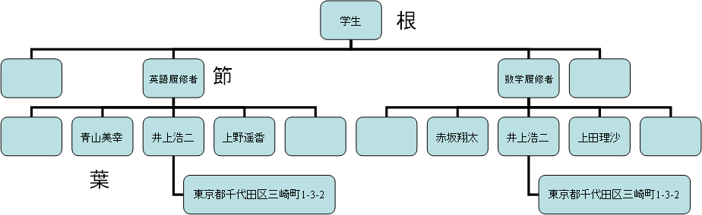
図 98 階層的表現

網的表現(親子構造)
網的表現とは，データを親子構造に並べ，この構造を順次たどることによって検索する表現法です．これは 2 段階のみの階層的表現と見ることができます．葉にあたるのはデー
タレコードと，構造を指す構造レコードと呼ばれるものがあります． 親子関係をいくつかつなげると，階層構造は無くなり，全体として網状になるため網的表現と呼ばれます．
たとえば，図 99 のような授業の履修関係がある場合，構造レコードは「学生／ 英語履
修者」「学生／数学履修者」のような親子構造を作ります．さらに，それぞれの構造において履修者氏名を持つのでデータの重複があった場合でもデータ量を増やすことなく，また完備性も保証できます．しかし， データの作り方の規則性が場当たり的であり， 数学的な取り扱いが困難であるという問題があります．
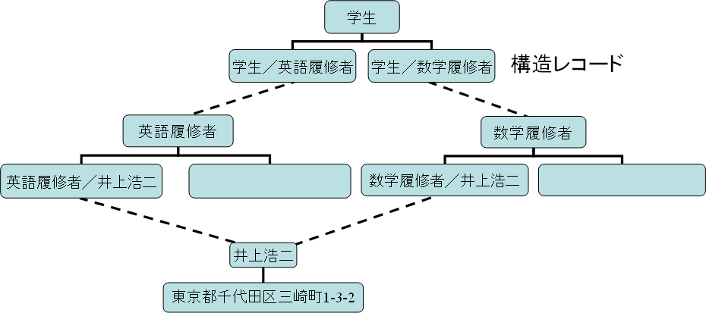
図 99 網的表現

関係的表現
関係的表現(リレーショナル表現)とは，個別の関係を表す表を元にデータを記述し，表を
たどって必要な情報を集める表現法です．現在のデータベースシステムの多くが関係的表

現を基礎としています．たとえば，履修関係を表現するのに図 100 のような 4 つの表がある場合では，講義名の表から講義番号を得て，講義番号の表から学生証番号を調べ，学生
名簿から個人データをアクセスするというような手順をとります． アクセス方法を考慮しない， 独立した表を作ることにより， 汎用で簡潔な表現が可能となります． また， 数学的に完備性を保証できるためコンピュータでの扱いも容易です．
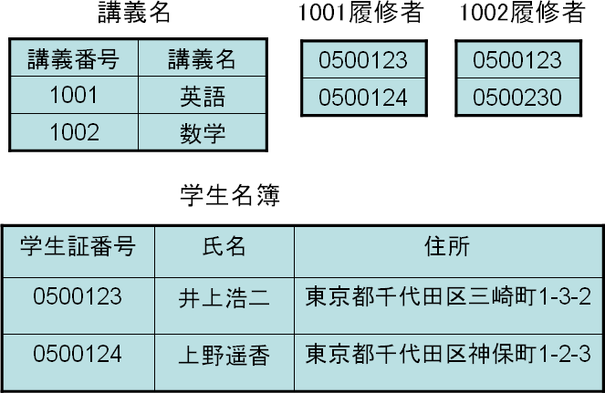
図 100 関係的表現の表

関係的表現のデータ操作
関係的表現の数学的基礎はエドガー・フランク・.コッドによって 1970 年頃に研究されました．データ操作を数学的に表現することで，完備性を保証しています．以下に，代表的なデー
タ操作について説明します．
集合演算と呼ばれるデータ操作には以下のような 4 つの操作があります．これらは数学の集合論で一般的に使われる操作の集まりです．
- 合併
- 共通部分
- 差
- 直積

合併は，「または(OR)」という意味を表し， 数学的には∪の記号を使います( 図 101)．
共通部分は，「かつ(AND)」という意味を表し， ∩の記号を使います． 差は，「ひく」とい
う意味を表し，－の記号を使います． 直積は，集合に属する要素の組を書き並べたもので

「連結する」という意味を表し，×の記号を使います．
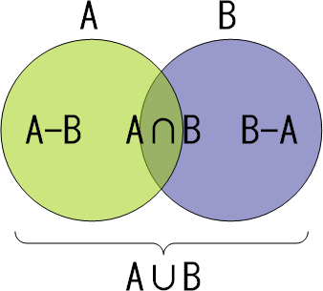
図 101 集合演算

集合演算の他に，射影，選択，結合というデータベース独自の操作もあります．
射影とは，表のフィールド名( 項目) が与えられたとき，項目に該当するリストを抜き出す操作です． 選択とは， 条件が与えられたときに，その条件に合致するレコードを抜き出す
操作です． たとえば， 図 102 のように学籍簿という表が与えられたとき， 出身地のリスト
を抜き出すのが射影，東京都出身という条件に当てはまる人のデータを抽出するのが選択になります．
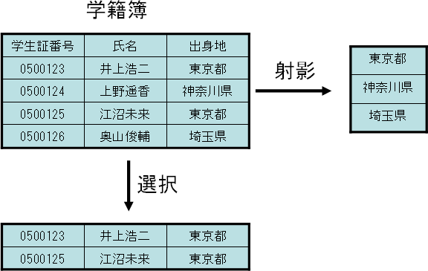

図 102 射影，選択の操作

結合とは，複数の表を結びつける操作です．同一フィールドを削除して結合することを
自然な結合と言います．図 103 の例では，重複する学生証番号と氏名が削除されています．

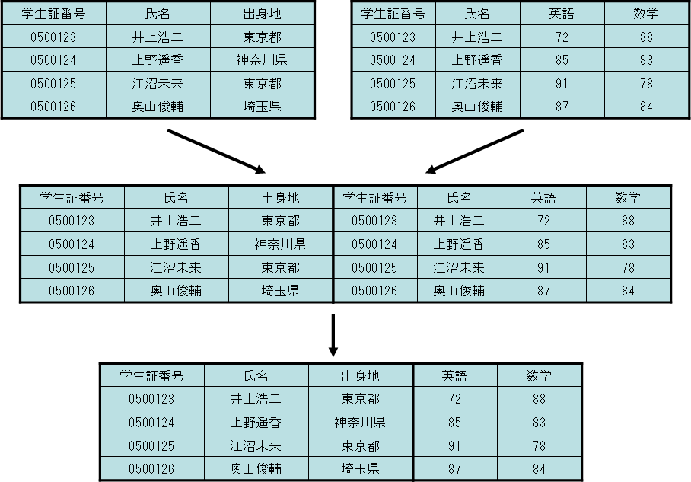
図 103 自然な結合の操作

練習問題
「部署コード」「部署名」のフィールドを持つ"部署"表と，「都道府県コード」「都道府県名」のフィールドを持つ"都道府県"表，および"社員"表の 3 つの表を結合して，次のフィールドを持つ表を作
成した．
「社員番号」「社員名」「部署名」「都道府県名」「年齢」
結合した"社員"表はどれか．[平成 22 年度秋期 IT パスポート試験] (ア) 「社員番号」「社員名」「年齢」
(イ) 「社員番号」「社員名」「年齢」「都道府県コード」
(ウ) 「社員番号」「社員名」「年齢」「部署コード」
(エ) 「社員番号」「社員名」「年齢」「部署コード」「都道府県コード」

ミニテスト 1
問題 I 下記の言葉の読み方とベトナム語の意味を書きなさい．

言葉 | 読み方(又は英語) | ベトナム語
完備性
実用性
索引
急激
整合性
保つ
一貫性
レコード
節/ノード
たどる

問題 II 下記の文をベトナム語に翻訳しなさい．
コンサートチケットや電車の指定券の予約は， オンラインで接続されたコンピュータによって処理されています．全国にいる多くの人が同時に予約を入れても二重登録されないようにするために，コンピュータ上ではデータベースシステムがデータを管理しています．

--------------------------------------------------------------------------------------------------------------------
--------------------------------------------------------------------------------------------------------------------
--------------------------------------------------------------------------------------------------------------------

問題 III 下記の文を日本語に翻訳しなさい．

Người ta gọi đơn vị biểu hiện dữ liệu của cơ sở dữ liệu là bản ghi, có 3 cách tiêu biểu để thể hiện quan hệ giữa các bản ghi đó là loại phân cấp, loại dạng lưới, loại quan hệ.

---------------------------------------------------------------------------------------------------------------------
---------------------------------------------------------------------------------------------------------------------
---------------------------------------------------------------------------------------------------------------------

ミニテスト 2
問題 I 下記の言葉の読み方とベトナム語の意味を書きなさい．

言葉 | 読み方(又は英語) | ベトナム語
集合演算
合併
直積
共通部分
射影
結合
フィールド名
抜き出す
当てはまる
自然な結合

問題 II 下記の文をベトナム語に翻訳しなさい．
網的表現とは，データを親子構造に並べ，この構造を順次たどることによって検索する表現法です．これは 2 段階のみの階層的表現と見ることができます．

---------------------------------------------------------------------------------------------------------------------
---------------------------------------------------------------------------------------------------------------------
---------------------------------------------------------------------------------------------------------------------

問題 III 下記の文を日本語に翻訳しなさい．

Các phép toán tập hợp thao tác dữ liệu gồm phép hợp, phép giao, hiệu và phần bù.

Những phép toán này được sử dụng phổ biến trong tập hợp toán học.

---------------------------------------------------------------------------------------------------------------------
---------------------------------------------------------------------------------------------------------------------
---------------------------------------------------------------------------------------------------------------------

データベース記述(Mô tả dữ liệu)
「17 データベース理論」では，データベースの表現法および操作を学びましたが，実際にコンピュータ上で利用するためには，データベースシステムを操作する記述方法を知ら
なければなりません．この章では，SQL という人工言語を用いた方法を学習します．

新しい言葉

1. | SQL | Structured Query Language | ngôn ngữ SQL (ngôn ngữ hỏi đáp có cấu trúc/ ngôn ngữ truy vấn có cấu trúc)
2. | データ制御 | data せいぎょ | điều khiển dữ liệu
3. | ワ イ ル ド カ ード | wildcard | ký tự đại diện
4. | 更新 | こうしん | cập nhật
5. | 構文 | こうぶん | cú pháp
6. | 降順 | こうじゅん | thứ tự giảm dần
7. | 削除 | さくじょ | xóa
8. | 昇順 | しょうじゅん | thứ tự tăng dần
9. | 照会 | しょうかい | truy vấn
10. | 挿入 | そうにゅう | chèn vào
11. | 直訳する | ちょくやくする | trực dịch
12. | 頭文字 | かしらもじ | chữ cái đầu
13. | 抜き出す | ぬきだす | truy xuất
14. | 文字列 | もじれつ | chuỗi ký tự
15. | 並べ替える | ならべかえる | sắp xếp, phân loại
16. | 要素名 | ようそめい | tên phần tử/ yếu tố

SQL とは
SQL とは，Structured Query Language の頭文字をとったもので，直訳すると構造化さ
れた問い合わせ用の言語ということになります．データベースを操作するための命令の集まりであり， 関係データベースを基本としています． したがって， 関係データベースで学

習した操作を実現できます． また， それ以外にも以下のような各種の操作を行うことができます．
- データ定義
・表の定義
・表の削除
- データ操作
・読み書きの制限
- データ制御
・照会
・挿入
・更新
・削除
Microsoft の Access を始め，多くのデータベースソフトウェアは関係データベースを基本としているため， SQL 形式でファイルを保存したり， 操作したりすることができます．なお，無償で使える SQL には，MySQL というソフトがあります．

SQL の基本構文
SQL は人工的な言語であり，構文や単語が定義されています．最も単純な形は以下のようになります．
SELECT (項目，式)
FROM (表)
WHERE (条件)
SELECT，FROM などの英語が SQL で登録された単語であり，( )内が指定する要素名です．文は上から下へと順に読みますが，改行は必ずしも必要ではなく，1 行にまとめても構い
ません．
たとえば，図のような学籍簿と成績表の 2 つの表が与えられたとします．

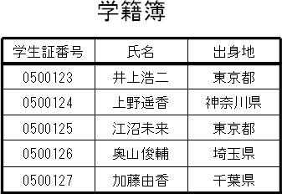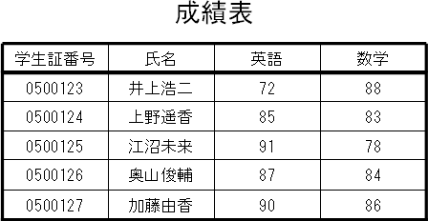
このとき，出身地のリストを抜き出す射影を実現する SQL 文は次のようになります．
SELECT 出身地
FROM 学籍簿

SELECT の後の「出身地」は抜き出すフィールドの項目名であり， FROM の後の「学籍簿」は使用する表の名前です． この SQL を適用すると，次のような出身地の表が生成されま
す．
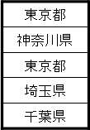
「東京都」出身の人のデータを抜き出す選択の操作は次の SQL 文で実現でき，右のような結果が得られます．
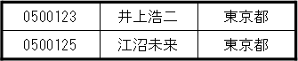
SELECT *
FROM 学籍簿
WHERE 出身地 = '東京都'
ここで 1 行目の SELECT の後は，「学生証番号，氏名，出身地」のようにすべてのフィールド名を書く代わりに「* 」と書いています． WHERE の後は， 「出身地」というフィールド
の中身が「東京都」に等しいという条件を表しています．「東京都」は文字列であるということを表すために「'」(シングルクォート)で囲みます．
通常， SELECT の後にはフィールド名を書きますが，フィールド名を用いた式を記述することもできます． たとえば， 次の文では「英語」と「数学」の合計点を抜き出すことができます．

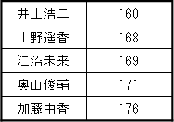
SELECT 氏名, 英語＋数学
FROM 成績表

条件検索
射影と選択を合わせた以下の SQL の例では，「学籍簿」の表から氏名が「香」で終わる人の「氏名」と「出身地」を抜き出します． 最後の行の「% 」はワイルドカードと呼ばれ，%
の部分にはどんな文字列が入っても構わないことを表しています． トランプの「7 並べ」
で使うジョーカーのような役割を果たしています． 「氏名 = '% 香' 」のように「= 」を使うのではなく，「LIKE」を使うことに注意が必要です．
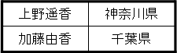
SELECT 氏名, 出身地
FROM 学籍簿
WHERE 氏名 LIKE '%香'
条件の部分には AND や OR で複雑な条件を書くことができます．たとえば，次の SQL 文は「氏名」が「香」で終わり，かつ「出身地」が「千葉県」の人の氏名を抜き出します．
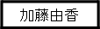
SELECT 氏名 FROM 学籍簿
WHERE 氏名 LIKE '%香' AND 出身地='千葉県'
次の文は， 「出身地」が「神奈川県」であるか， または「学生証番号」が「0500126 」以上の人の氏名を抜き出します． 「以上」を表すのに「> 」と「= 」を続けて書きます． 「≧」という記号は使うことはできず，「=>」のように順序を変えることもできません．
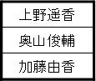
SELECT 氏名 FROM 学籍簿
WHERE 出身地='神奈川県' OR 学生証番号>='0500126'

AND と OR 以外に BETWEEN AND という条件を使うことができます．以下の文では「学生証番号」が「0500124」から「0500126」の間の人の「氏名」を抜き出します．

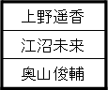
SELECT 氏名 FROM 学籍簿
WHERE 学生証番号 BETWEEN '0500124' AND '0500126'
これは，次のように AND を使った文に置き換えることもできます．
SELECT 氏名 FROM 学籍簿
WHERE 学生証番号 >= '0500124' AND 学生証番号 <= '05000126'
IN という単語を使った次の文は「出身地」が「東京都」「神奈川県」のどちらかである人の「氏名」を抜き出します．
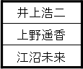
SELECT 氏名 FROM 学籍簿
WHERE 出身地 IN ('東京都', '神奈川県')
これは，次のように OR を使った文に置き換えることもできます．
SELECT 氏名 FROM 学籍簿
WHERE 出身地 = '東京都' OR 出身地 = '神奈川県'

並べ替え
射影の結果を並べ替えるには ORDER BY という単語を使います．昇順(小さい順)の場合は ASC，降順(大きい順)の場合には DESC を記述します．ASC は ascend(上る)，DESC は descend(下る)の略です．
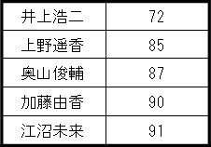
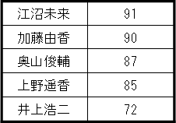
SELECT 氏名, 英語 FROM 成績表 ORDER BY 英語 ASC
SELECT 氏名, 英語
FROM 成績表
ORDER BY 英語 DESC

結合
結合の操作は 2 つ以上の表を使います．コンピュータでは表のどの部分が一致しているのかを指定する必要があるため，次の例のように WHERE の条件文で「学籍簿.学生証番号 =
成績表. 学生証番号」としています．「学籍簿. 学生証番号」というのは，「学籍簿」の表の中にある「学生証番号」というフィールドを表します． 単純に「学生証番号」と書くと，
「学籍簿」のフィールドか，「成績表」のフィールドか区別できないため， 表の名前を明示しています． SELECT 文においても，「氏名」のフィールドが 2 つの表にあるために「学籍
簿.氏名」のように指定しています．
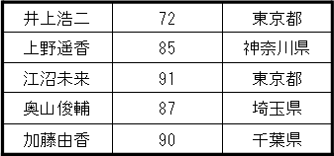
SELECT 学籍簿.氏名, 英語, 出身地
FROM 学籍簿, 成績表
WHERE 学籍簿.学生証番号＝成績表.学生証番号

練習問題
「業者コード」「業者名」のフィールドを持つ"業者"表，「伝票番号」「枝番」「日付」「商品コード」「数量」のフィールドを持つ"仕入明細"表，「商品コード」「商品名」「業者コード」「単価」のフィールドを持つ"商品"表の 3 つの表が関係データベースで管理されている．新たな業者から新たな商品を仕入れた場合，表にデータを追加する順序のうち，適切なものはどれか．[平成 22 年度秋期 ITパスポート試験]

(ア) (1)"業者"表 | (2)"仕入明細"表 | (3)"商品"表
(イ) (1)"業者"表 | (2) "商品"表 | (3) "仕入明細"表
(ウ) (1) "仕入明細"表 | (2) "商品"表 | (3) "業者"表
(エ) (1) "商品"表 | (2) "業者"表 | (3) "仕入明細"表
ミニテスト 1
問題 I 下記の言葉の読み方とベトナム語の意味を書きなさい．

言葉 | 読み方(又は英語) | ベトナム語

改行
記述
フィールド
代わりに
シングルクォート
人工言語
挿入
データ制御
更新
削除

問題 II 下記の文をベトナム語に翻訳しなさい．
SQL とは，Structured Query Language の頭文字をとったもので，直訳すると構造化
された問い合わせ用の言語ということになります． データベースを操作するための命令の集まりであり，関係データベースを基本としています．

---------------------------------------------------------------------------------------------------------------------
---------------------------------------------------------------------------------------------------------------------
---------------------------------------------------------------------------------------------------------------------

問題 III 下記の文を日本語に翻訳しなさい．

Vì nhiều phần mềm cơ sở dữ liệu, điển hình là Access của Microsoft, có dữ liệu kiểu quan hệ nên có thể lưu trữ, sử dụng các file bằng định dạng SQL. Hiện nay có phần mềm MySQL là một trong những phần mềm SQL đang được sử dụng miễn phí.

---------------------------------------------------------------------------------------------------------------------
---------------------------------------------------------------------------------------------------------------------
---------------------------------------------------------------------------------------------------------------------

ミニテスト 2
問題 I 下記の言葉の読み方とベトナム語の意味を書きなさい．

言葉 | 読み方(又は英語) | ベトナム語
囲む
等しい
ワイルドカード
順序
置き換える
構文
要素名
中身
文字列
並べ替える

問題 II 下記の文をベトナム語に翻訳しなさい．
射影の結果を並べ替えるには ORDER BY という単語を使います．昇順(小さい順)の場合は ASC，降順(大きい順)の場合には DESC を記述します．ASC は ascend(上る)，DESCはdescend(下る)の略です．

---------------------------------------------------------------------------------------------------------------------
---------------------------------------------------------------------------------------------------------------------
---------------------------------------------------------------------------------------------------------------------

問題 III 下記の文を日本語に翻訳しなさい．

Trong phần điều kiện ta có thể viết các điều kiện phức tạp bằng cách dùng AND hoặc OR.

---------------------------------------------------------------------------------------------------------------------
---------------------------------------------------------------------------------------------------------------------
---------------------------------------------------------------------------------------------------------------------

プログラミングの基礎(Cơ sở lập trình)
コンピュータのソフトウェアにはワープロ， 表計算などがありますが， これらは， プログラムという命令の集まりによって記述されています． プログラムの基本は比較的単純であり， それを論理的に組み立てていくことで複雑な作業を実現することができます． この章では， コンピュータソフトウェアを作成するためのプログラミングの基礎知識について学習します．

新しい言葉

1. | C++言語 | C++げんご | ngôn ngữ C++
2. | HTML 言語 | HTML げんご | ngôn ngữ HTML
3. | JavaScript 言語 | JavaScript げんご | ngôn ngữ Javascript
4. | Java 言語 | Java げんご | ngôn ngữ Java
5. | XML 言語 | XML げんご | ngôn ngữ XML
6. | インスタンス | instance | đối tượng
7. | オブジェクト指向 | object しこう | hướng đối tượng
8. | カプセル化 | capsule か | sự đóng gói
9. | クラス | class | lớp
10. | コンパイラ | compiler | trình biên dịch
11. | プログラムの生成 | program の生成 | tạo ra chương trình
12. | メソッド | method | phương thức
13. | 演算子 | えんざんし | toán tử
14. | 下位 | かい | vị trí bên dưới
15. | 科学技術計算 | かがくぎじゅつけいさん | tính toán khoa học kỹ thuật
16. | 基本処理 | きほんしょり | xử lý cơ bản
17. | 機械語 | きかいご | ngôn ngữ máy tính
18. | 継承する | けいしょうする | kế thừa
19. | 固有 | こゆう | vốn có, sẵn có
20. | 考案する | こうあんする | đưa ra phương án
21. | 高級言語 | こうきゅうげんご | ngôn ngữ bậc cao
22. | 四則演算 | しそくえんざん | bốn phép toán số học cơ bản  (cộng, trừ, nhân, chia)
23. | 事務処理 | じむしょり | xử lý văn phòng

24. | 実体 | じったい | phiên bản
25. | 手続型言語 | てつづきがたげんご | ngôn ngữ thủ tục
26. | 人工知能 | じんこうちのう | trí tuệ nhân tạo
27. | 属する | ぞくする | thuộc vào loại, thuộc vào nhóm
28. | 代入 | だいにゅう | gán
29. | 蓄える | たくわえる | tích trữ
30. | 逐次的に | ちくじてきに | một cách tuần tự
31. | 低級言語 | ていきゅうげんご | ngôn ngữ bậc thấp
32. | 定型的 | ていけいてき | dạng cố định
33. | 添え字 | そえじ | chỉ số dưới
34. | 動作 | どうさ | hoạt động, động tác
35. | 読み込む | よみこむ | đọc vào
36. | 内部動作 | ないぶどうさ | hoạt động bên trong
37. | 配列 | はいれつ | mảng (trong ngôn ngữ lập trình)
38. | 汎用性 | はんようせい | đa dụng, đa năng
39. | 非手続型言語 | ひてつづきがたげんご | ngôn ngữ phi thủ tục
40. | 変数 | へんすう | biến số
41. | 哺乳類 | ほにゅうるい | động vật có vú

プログラミング言語
プログラミング言語とは，コンピュータに対する命令記述の集まりであって，人工的な文法規則を持ちます．たとえば，SQL もプログラミング言語の 1 つと考えられます．
プログラミング言語には多くの種類があり，図 104 のようなものが代表的です．
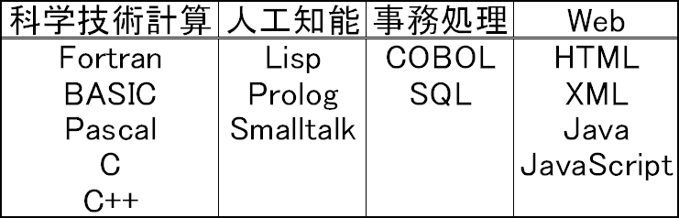
図 104 代表的なプログラミング言語

これらは大きく分けると手続型と非手続型に分けることができます． 手続型言語は， 処理の手順を与えて， 何をどうするか(How) を詳細に記述する言語であり， Java ， C++など多くの言語が属します． 非手続型言語は，何をしたいか(What)を記述することで解を得る言語で，SQL など目的の特化された定型的処理をする少数の言語が属します．
C++言語は汎用性が高いので科学技術を始めとする一般的な用途で使われますが，生成されたプログラムは Windows 用，MacOS 用のように，利用する OS ごとに用意しなければなりません．Java 言語は，文法的には C++に似ていますが，OS に依存せずに Windows， MacOS，携帯電話などで同じように実行できます．ただし， C++に比べると実行速度は遅
くなります．
HTML 言語は，ホームページを記述するのに使われます．C++や Java のような計算はできないので，計算や条件判断などの処理をする場合には JavaScript 言語などと組み合わせ
て記述しなければなりません．XML 言語は HTML を拡張したもので，ホームページ上で
データベースシステムとして利用できるため，ビジネスにおいては重要な言語です．

プログラムの内部動作
プログラムは内部的にはメモリに記憶されますが， メモリ上ではデータもプログラムも区別がありません．
CPU はメモリ上のデータをアドレスに従って 1 つずつ読み込み，逐次的に処理を継続します( 図 105)． メモリに蓄えられているプログラムは， CPU の種類に依存した機械語と
呼ばれる低級言語です．低級言語は，汎用性や読みやすさに問題があるので，プログラムの作成には Java や C++などの高級言語が用いられます．高級言語で記述したプログラム
は，コンパイラというプログラムで自動的に低級言語に翻訳されます．
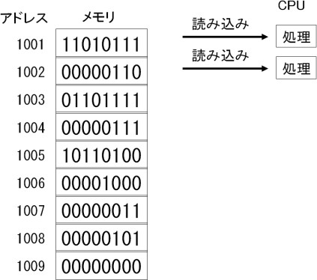
図 105 プログラムの解釈方法

高級言語の基本処理
C++や Java などの高級言語で使われるプログラミング言語の文法の基礎について説明します．

代入
Excel では，セル A1 に「3」，B1 に「5」，C1 に「= A1 + B1」という式を入れることによって 3 + 5 を計算できます(図 106)．
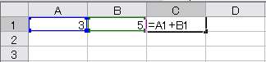
図 106 Excel による足し算の表現

一般のプログラミング言語でも同様の考え方で計算できます． たとえば， 3 + 5 を計算するプログラムでは， Excel のセルに代わるものとして a， b， c を用意して次のように記
述することができます．
a = 3;
b = 5;
c = a + b;
ここで， 1 行目は a という箱に 3 という数字を入れることを表しており， a と 3 が等しいという意味ではありません．a のように数字の入るセルの役割を果たすものを変数(へんすう)と呼びます．2 行目は，別の b という変数に数字の 5 を入れることを表しています．
「;」は文と文の区切りを意味します． 直観的には， 変数とは図 107 に示すような Excelのセルに当たる箱であり，箱の名前が変数名です．変数に数字を入れることを代入(だいにゅう) と呼びます． 変数名はアルファベットで始まる名前であり， プログラムであらかじめ
定義された単語以外なら任意に付けることができます．

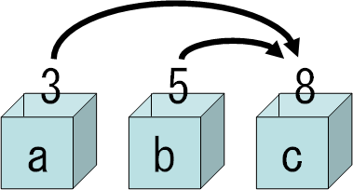
図 107 変数の代入

3 行目は，右辺の計算結果を左辺に代入するという意味です．a + b = 3 + 5 = 8 が c
という変数に代入されるので，プログラムが終了した時点では c という箱の中身は 8 になっています．

配列
変数の数が少ないときには変数名を a，b，c のように変えればよいのですが，数千，数万という大量のデータが使われるような場合には変数名を付けることが困難になります．
そこで，変数名と数字の組み合わせで表したのが配列です．Excel の 1 列についてのセル
番号は A1 ， A2 ， A3 のようになりますが， プログラムの配列では， a[0] ， a[1] ， a[2] のように記述します．a という名前の 0 番目，1 番目，2 番目の変数という意味です．[ ]の中の
数字を添え字と言います(図 108)．Java を始め，多くの言語では添え字は 0 から始まる整
数です．
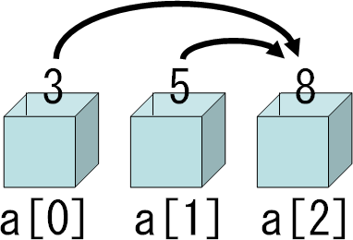
図 108 配列表現

添え字には変数や式を使うこともできます． たとえば， 次のプログラムは配列を使って
3 + 5 を計算していますが，4 行目は a[2] = a[0] + a[1]と同じ意味になります．添え字
に変数が使えることで，後で述べる繰り返し計算などが簡単に記述できるようになります．

a[0] = 3;
a[1] = 5;
i = 0;
a[i + 2] = a[i] + a[i + 1];

四則演算
高級言語では足し算だけでなく， 引き算， かけ算， 割り算をそのまま使うことができます． かけ算，割り算の記号である×，÷はキーボード上にないため， 代わりに*，/ が使われます．
＋ 足す
－ 引く
＊ かける
／ 割る
％ 余り
これらの演算子には計算の優先順序があり，図のように( )の計算の次は *，/，% であり，最後に +，- を計算します．同じ優先順位のものであれば左から右に順に計算します．
- （ ）
- ＊／ ％
- ＋－
たとえば，(1 + 2 * (3 + 4) – 5) % 6 + 7 という計算では，図 109 のような順序で計算されるため答は 11 になります．
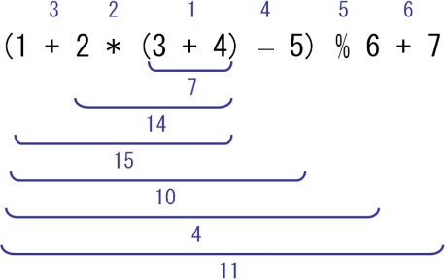
図 109 四則演算の計算順序

条件判断
四則演算以外で最も重要なプログラムの機能の 1 つが条件判断です．条件判断と言って
も複雑な判断ができるわけではなく，真か偽かを簡単に判定できるものに限られ，具体的には等しいかどうかや大小関係の判断になります．
プログラムでは次のような形式になります． 条件としては， Java や C++では右のよう
なものが一般的です．

 |  | a | == | b | a とb が等しい
if (条件) { |  | a | != | b | a とb が等しくない
条件が成り立つ場合の処理 | a |  | > | b | a がb より大きい
} else { | a |  | >= | b | a がb 以上
条件が成り立たない場合の処理 | a |  | < | b | a がb より小さい
} | a |  | <= | b | a がb 以下
次のプログラムは a が奇数ならば「奇数」と表示し， 偶数ならば「偶数」と表示する処理を行います．この処理は，整数を 2 で割った余りが 1 ならば奇数，0 ならば偶数という
性質を利用します．3 行目は 2 で割った余りが 1 と等しいかどうかを判断しています．も
しも 1 ならば奇数なので上の{ }内を実行し，そうでなければ下の{ }内を実行します．ここで，「// 」は， この記号の右に書かれたものはプログラムとして実行しないというコメントを表します．本来は，コメントの部分に適切なプログラムを記述しなければなりません．
a = 10;
a = a % 2; if (a == 1) {
// 「奇数」と表示
} else {
// 「偶数」と表示
}

繰り返し
条件判断と並んで重要な機能が繰り返しの処理です． これは，ある条件が成り立つ間，決められた処理を繰り返すというものです．形式は次のようになります．

for (初期値; 継続条件; 増分) {
実行文
}
たとえば，次のプログラムは初期値が i = 0 であり，i が 10 以下の間，i を 2 ずつ増やして i を表示するものです．コメントの部分に i を表示する処理を追加すれば，実行結果
は，0, 2, 4, 6, 8, 10 と表示されます．i = 0 という代入文は，最初に一度だけ実行されま
す．繰り返されるのは{ }の中に書かれた処理になりますが，処理が終わるたびに i = i + 2 という代入文も実行されます．
for (i = 0; i <= 10; i = i + 2) {
// i を表示
}

オブジェクト指向
手続型の言語では，単純な文法で手順を記述しますが，一度作成したプログラムの再利用を容易にするためにオブジェクト指向という概念が考案されました．
オブジェクト指向とは， 従来のプログラミングのような「こと」を中心にするのではなく，
「もの」を中心にするという考え方です． Java や C++など最近のプログラミング言語で
は，オブジェクト指向に基づいたプログラミングができるようになっています．
オブジェクトとは， 分類された集合に属する「もの」のことであり， この集合をクラスと呼びます． たとえば， 「ヒト」というクラスに属するオブジェクトは， 話したり笑ったりとい
う動作( メソッド) をします． また， ヒトには， 身長，体重など固有の属性( 変数) があります．
変数に固有の値を与えることで，オブジェクトの実体(インスタンス)を作ることができます．たとえば， ヒトについては， 身長 180cm， 体重 70kg の「田中」という名前を持つオブジェクトは 1 つのインスタンスです．
息をする， 眠るなどの動作や， 身長， 体重などの属性はヒトだけでなく他の動物にも共通します． 共通する性質をクラスごとに整理し， そのクラスに固有のメソッド， 変数だけを記述すれば， 記述を大幅に簡略化できます． たとえば， ヒトのクラスは哺乳類クラスに属し， 哺乳類クラスは動物クラスに属しているので， 性質は上位クラスから下位クラスへ
と継承されます( 図 110) ． 継承により， 上位クラスについて知ることなく最小限の違いだ
けを記述できるため， プログラムの生成， 変更が容易になります． また， 情報がカプセル

化されるため， そのクラスでの処理記述が上位クラスに影響を及ぼすことがなくなり， 全体の整合性を保つことができます．
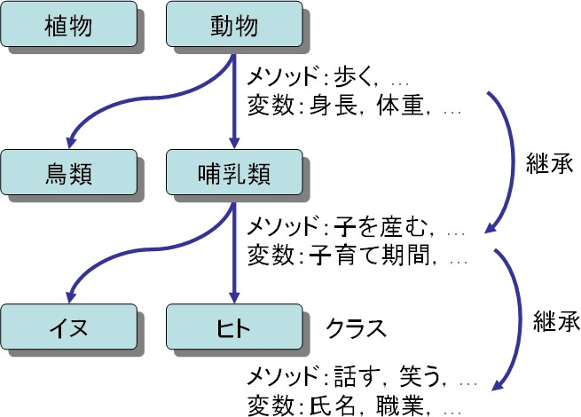
図 110 オブジェクト指向の継承関係

練習問題
Java 言語に関する記述として，適切なものはどれか．[平成 22 年度秋期 IT パスポート試験] (ア) Web ページを記述するためのマークアップ言語である．
(イ) 科学技術向けに開発された言語である．
(ウ) コンピュータの機種や OS に依存しないソフトウェアが開発できる， オブジェクト
指向型の言語である．
(エ) 事務処理向けに開発された言語である．

ミニテスト 1
問題 I 下記の言葉の読み方とベトナム語の意味を書きなさい．

言葉 | 読み方(又は英語) | ベトナム語
人工知能
事務処理
定型的
属する

内部動作
読み込む
逐次
蓄える
機械語
低級言語

問題 II 下記の文をベトナム語に翻訳しなさい．
コンピュータのソフトウェアにはワープロ， 表計算などがありますが， これらは， プログラムという命令の集まりによって記述されています． プログラムの基本は比較的単純であり，それを論理的に組み立てていくことで複雑な作業を実現することができます．

---------------------------------------------------------------------------------------------------------------------
---------------------------------------------------------------------------------------------------------------------
---------------------------------------------------------------------------------------------------------------------

問題 III 下記の文を日本語に翻訳しなさい．

Ngôn ngữ lập trình là tập hợp các lệnh viết cho máy tính, có quy tắc ngữ pháp nhân tạo. Thí dụ, SQL cũng được coi là một ngôn ngữ lập trình.

---------------------------------------------------------------------------------------------------------------------
---------------------------------------------------------------------------------------------------------------------
---------------------------------------------------------------------------------------------------------------------

ミニテスト 2
問題 I 下記の言葉の読み方とベトナム語の意味を書きなさい．

言葉 | 読み方(又は英語) | ベトナム語
コンパイラ
変数
代入
配列
添え字
演算子
オブジェクト指向
クラス
メソッド
カプセル化

問題 II 下記の文をベトナム語に翻訳しなさい．
四則演算以外で最も重要なプログラムの機能の 1 つが条件判断です．条件判断と言って
も複雑な判断ができるわけではなく，真か偽かを簡単に判定できるものに限られ，具体的には等しいかどうかや大小関係の判断になります．

---------------------------------------------------------------------------------------------------------------------
---------------------------------------------------------------------------------------------------------------------
---------------------------------------------------------------------------------------------------------------------

問題 III 下記の文を日本語に翻訳しなさい．

Trong ngôn ngữ thủ tục, người ta viết quy trình bằng ngữ pháp đơn giản, khái niệm hướng đối tượng đã được đề xuất ra để có thể sử dụng lại chương trình đã viết..

---------------------------------------------------------------------------------------------------------------------
---------------------------------------------------------------------------------------------------------------------
---------------------------------------------------------------------------------------------------------------------

アルゴリズム(Giải thuật)
汎用性の高い手続型のプログラミング言語では，処理を逐一記述しなければなりません．
CPU が解釈できる命令は限られているため，処理はコンピュータが実現しやすい手順に書
き下す必要があり，現実的な時間で解を求めることができる効率的な方法を考えなければなりません． この章では，プログラムの処理を考えるための記述法を学び，並べ替えの処理を例としてプログラムの実現法を学習します．

新しい言葉

1. | エラー対策 | error たいさく | biện pháp xử lý lỗi
2. | カスタマイズ | customize | tùy chỉnh
3. | クイックソート | quick sort | sắp xếp nhanh
4. | シェルソート | shell sort | sắp xếp chèn cải tiến
5. | ショートカット | shortcut | biểu tượng tắt
6. | ソーティング | sorting | phân loại, sắp xếp
7. | バブルソート | bubble sort | sắp xếp nổi bọt
8. | ヒ ュ ー マ ン イ ン タ  フェース | human interface | giao diện người máy
9. | フローチャート | flowchart | lưu đồ, sơ đồ chu trình
10. | プロトタイピング | prototyping | sự tạo nguyên mẫu
11. | ベン・シュナイダー  マン | Ben Shneiderman | Ben Shneiderman
12. | マージソート | merge sort | sắp xếp trộn
13. | マルチ画面 | multi がめん | đa màn hình
14. | ループ | loop | vòng lặp
15. | 金銭 | きんせん | tiền bạc
16. | 試行錯誤 | しこうさくご | lỗi phát hiện khi thử
17. | 書き下す | かきくだす | viết từ trên xuống
18. | 触覚装置 | しょっかくそうち | thiết bị cảm ứng xúc giác
19. | 身振り | みぶり | điệu bộ, cử chỉ
20. | 挿入ソート | そうにゅう sort | sắp xếp kiểu chèn
21. | 逐一 | ちくいち | cụ thể/chi tiết
22. | 投入 | とうにゅう | đầu tư

23. | 頻繁 | ひんぱん | thường xuyên, tấp nập
24. | 没入型表示装置 | ぼ つ に ゅ う が た ひ ょ う  じそうち | màn hình sử dụng trong không  gian ảo
25. | 嗅覚装置 | きゅうかくそうち | thiết bị cảm ứng khứu giác

アルゴリズム
プログラムの基本的な処理の手順をアルゴリズムと言います．アルゴリズムの目的は入力，出力，処理手順を明確にすることです． たとえば，自動販売機であれば，入力は投入金と
商品ボタンであり，出力は商品と釣銭です．その間の処理では，投入金額が 120 円を越え，
商品ボタンが押されるまで待機し， 押されたボタンに応じて商品と釣銭を出し， また途中で取消ボタンが押されたときには終了するという動作を行います． このアルゴリズムを図
示すると図 111 のようになります． アルゴリズムに基づき， 代入， 条件判断， 繰り返しな
どの基本的な要素を組み合わせて実際のプログラムを実現します．
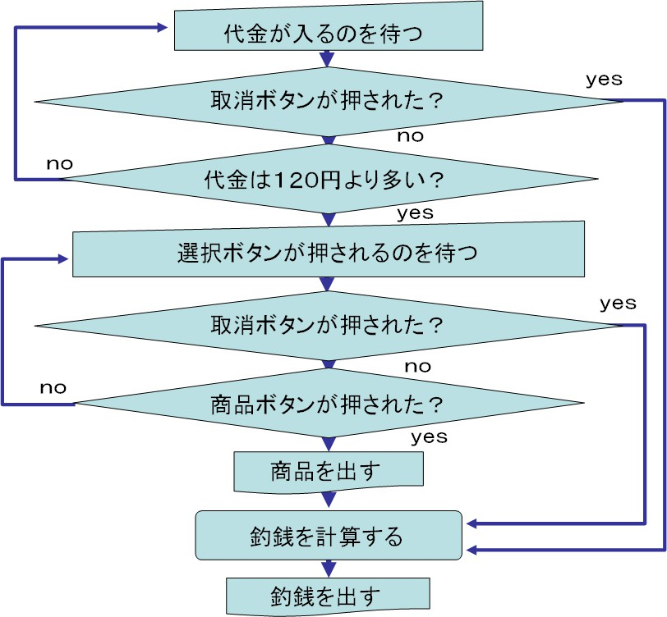
図 111 自動販売機のアルゴリズム

フローチャート
アルゴリズムを図形と矢印で表現したものをフローチャート(流れ図)と言い，直観的な理解のために使われます．代表的な図形は図 112 の通りで，この他にも印刷，入力などの記
号もあります．

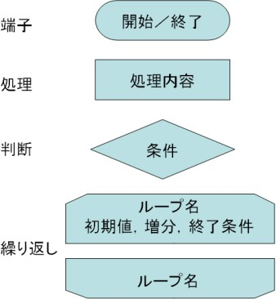
図 112 フローチャートの記号

例として， 0 から 10 までの合計を求めるプログラムのフローチャートを図 113 に示します．一般的に， フローチャートはプログラムよりも大まかな流れを把握するのに使われ，
実際のプログラムを作成するためには，より詳細な検討が必要になります．
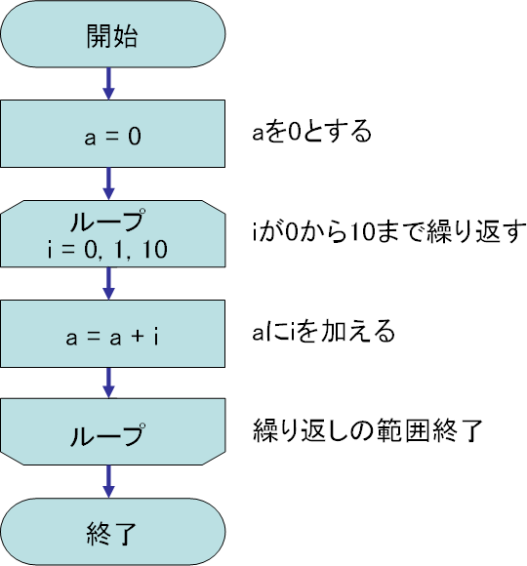
図 113 合計を求めるフローチャート

ソーティング
アルゴリズムは問題毎に検討しなければなりませんが， 重要でよく使われる問題には有効なアルゴリズムが提案されています． よく使われる問題の代表的なものとしてソーティングがあります． ソーティングとは小さいものから順に，または逆に大きいものから順にデータを並べ替えることです．人間は一度に全体を見ることができるため比較的簡単な作業

ですが，コンピュータでは一度に 1 つのデータしか比較することができないため，単純なアルゴリズムでは膨大な時間がかかります．
最も簡単なソーティングは， 1 つずつデータの大小関係を比較することですが，これではデータが n 個あったら，n2 回の計算が必要になり，データ量が増えると計算が極端に遅
くなるため実用的ではありません．このため， 選択法，バブルソート，クイックソート，挿入ソート，シェルソート，マージソートなど多数の効率的なソーティングアルゴリズムが提案されています．
たとえば，配列 a に a[0] = 40, a[1] = 20, a[2] = 30, a[3] = 10 という 4 つのデー
タが与えられており， これを小さい順に並べるアルゴリズムを考えます． バブルソートでは，注目するデータよりも右のデータについて，大小順が異なるデータの組を順に交換することで全体の並べ替えを実現します． フローチャート， およびデータ交換の様子は，そ
れぞれ，図 114，図 115 に示すようになります．
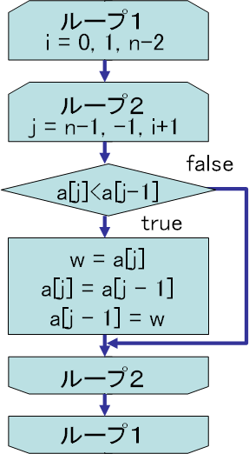
図 114 ソーティングアルゴリズム

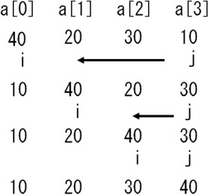

図 115 ソーティングの実現順序

最初に a[0]について注目し，a[3]，a[2]，a[1]の順に 1 つ左のデータと比較して小さいデータが前になるように交換すると a[0]には最小のデータが入ります．次に，注目するデ
ータを a[1]，a[2]に変更して同様の作業を行えば，全体の並べ替えが完了します．プログラムで実現すると次のようになります．
n = 4; // データ個数
a[0] = 40;
a[1] = 20;
a[2] = 30;
a[3] = 10;
for (i = 0; i <= n – 2; i = i + 1) {
for (j = n – 1; j >= i + 1; j = j – 1) { if (a[j] < a[j – 1]) {
w = a[j];
a[j] = a[j – 1]; a[j – 1] = w;
}
}
}

ヒューマンインタフェースの設計
新たなプログラムを作成するときに， 効率的な内部処理とともに考慮しなければならない重要な要素はヒューマンインタフェースです． ヒューマンインタフェース，もしくはユーザインタフェースとは， ユーザに対するコンピュータなどの機械の使い勝手のことを言います． どんなに内部処理がよくできていても，入力操作が面倒であったり，結果が理解しにくかったりしては優れたプログラムとは言えません．
コンピュータのヒューマンインタフェースに関する指針として， ベン・シュナイダーマン
が提案した 8 項目というのがあります．画面や操作を設計する際には，これらの項目を満
たしているかどうかを考慮した上で，容易に入力でき，誤解を与えない出力方法を考えなければなりません．

- 統一性
画面の色や配置，手順などに一貫性を持たせる．
- ショートカット
頻繁に使う機能は短縮化された簡単な手順でも実現できるようにする．
- フィードバック
ユーザへの応答は素早く返し，内部での処理状態を知らせる．
- 結果の反映
処理結果を理解しやすく提示する．
- エラー対策
エラーの発生，原因，対処法を提示する．
- 取り消し操作
操作のやり直しが行えるようにする．
- 制御性
ユーザの好みにカスタマイズできるようにする．
- 負担軽減
ユーザがメモや計算をする必要がないようにする．
一般に， ヒューマンインタフェースの設計は， アルゴリズム検討時では十分に行えないことが多く， 試作プログラムを作ってみて問題点を修正していくというやり方になります．このように試行錯誤を前提に設計していくことをプロトタイピングと呼びます．
ユーザからの入力は， キーボードやマウスからだけなく， 音声によっても行えるようになり， またカメラによってユーザの身振りや表情を入力できるようになるなど， さまざまな入力方法が使えるようになってきました． また， 出力も大画面， マルチ画面などの没入型表示装置や，音声，触覚装置，嗅覚装置など多様な方法が提案されています．このため，ヒューマンインタフェースでも， これらの特性を考慮して最適な手法を組み合わせるマルチモーダルな方法を検討しなければなりません．

練習問題
2 つの変数x とy に対して，次の手続きを①から順に実行する．処理が終了したとき，x の値はいくらになるか．[平成 22 年度秋期 IT パスポート試験]
[手続き]
① x に 2 を代入し，y に 3 を代入する．
② y の値から 1 を引いたものを y に代入する．
③ x の値と y の値を加えたものを x に代入する．
④ y が 1 でないなら手続き②に戻り，y=1 なら処理を終了する．

(ア) 4
(イ) 5
(ウ) 7
(エ) 8
ミニテスト 1
問題 I 下記の言葉の読み方とベトナム語の意味を書きなさい．

言葉 | 読み方(又は英語) | ベトナム語
逐一
書き下す
フローチャート
バブルソート
クイックソート
挿入ソート

シェルソート
マージソート
ヒ ュ ー マ ン イ ン タ フ ェース
ショートカット

問題 II 下記の文をベトナム語に翻訳しなさい．
アルゴリズムは問題毎に検討しなければなりませんが，重要でよく使われる問題には有効なアルゴリズムが提案されています． よく使われる問題の代表的なものとしてソーティングがあります．

---------------------------------------------------------------------------------------------------------------------
---------------------------------------------------------------------------------------------------------------------
---------------------------------------------------------------------------------------------------------------------

問題 III 下記の文を日本語に翻訳しなさい．

Quy trình xử lý cơ bản của một chương trình được gọi là giải thuật. Mục đích của giải thuật là làm rõ các bước nhập, xuất, xử lý.

---------------------------------------------------------------------------------------------------------------------
---------------------------------------------------------------------------------------------------------------------
---------------------------------------------------------------------------------------------------------------------

ミニテスト 2
問題 I 下記の言葉の読み方とベトナム語の意味を書きなさい．

言葉 | 読み方(又は英語) | ベトナム語
頻繁
エラー対策
カスタマイズ
試行錯誤
身振り
マルチ画面
没入型表示装置
触覚装置
最適な
嗅覚装置

問題 II 下記の文をベトナム語に翻訳しなさい．
新たなプログラムを作成するときに， 効率的な内部処理とともに考慮しなければならない重要な要素はヒューマンインタフェースです． ヒューマンインタフェース， もしくはユーザインタフェースとは， ユーザに対するコンピュータなどの機械の使い勝手のことを言います．

---------------------------------------------------------------------------------------------------------------------
---------------------------------------------------------------------------------------------------------------------
---------------------------------------------------------------------------------------------------------------------

問題 III 下記の文を日本語に翻訳しなさい．

Nhìn chung thiết kế của giao diện người máy nhiều trường hợp không thể tiến hành đầy đủ khi xem xét giải thuật, do vậy thường thì người ta sẽ làm thử chương trình thử nghiệm, sau đó chỉnh sửa các vấn đề tồn tại. Việc thiết kế trên cơ sở lỗi phát hiện khi thử như thế này được gọi là sự tạo nguyên mẫu.

---------------------------------------------------------------------------------------------------------------------
---------------------------------------------------------------------------------------------------------------------
---------------------------------------------------------------------------------------------------------------------

練習問題，ミニテストの解答
第 1 章練習問題 問題I
解答： (ア)
解説： ファイルシステムとは， Windows や MacOS などの OS ごとに決められたファイル記録の形式のことです． ( イ) はファイルアクセスのタイミングを決定するもので， OSの機能のうちプロセス制御と呼ばれています．( ウ) は一般にワープロなどのアプリケーションソフトが行い，(エ)はワクチンソフトが行います．

第 1 章ミニテスト 1
問題 I

○
ハードディスクや光ディスクドライブ， USB メモリ等を指す． メインメモリと違って， CPU が直接アクセスすることはない．

(4) 拡張子
プログラムやデータの破壊に備え，予備の記憶装置にデータを複製しておくこと．
○
(3) エクスプローラ
コンピュータのファイルの属性・内容を表すための文字列． ファイル名のピリオドで区切られた右側の部分．

(2) 記録媒体
ウィンドウで， ファイル操作やアプリケーションの起動等を画面上で行うためのプログラムのこと．
フォルダの内容を表示するウィンドウである．

○

(1) バックアップ
○

○
○
○
○
○

(5) 外部記憶装置
○
ファイルの入れ物で， 広義にはメモリのように一時的にデータを保持するもの．通常はハードディスク，フロッピーディスクなど．

問題 II

言葉 | 読み方 | ベトナム語
～に触れる | ～にふれる | tiếp xúc với ～
日常的 | にちじょうてき | đời thường
身の回り | みのまわり | xung quanh chúng ta
扱う | あつかう | sử dụng
連続的 | れんぞくてき | tính liên tục
起源 | きげん | khởi nguồn
機械式 | きかいしき | kiểu cơ giới
歯車 | はぐるま | bánh răng
弾道 | だんどう | đường đạn
内蔵 | ないぞう | lắp đặt bên trong
問題 III

Thông thường nhiều lượng vật lý xung quanh chúng ta như chiều dài, trọng lượng, thời gian v.v… là lượng liên tục (Analog), trong khi đó máy tính kỹ thuật số làm tròn (xấp xỉ, gần đúng…) các đơn vị lượng này thành các con số nhất định.

問題 IV
計算するための道具には古くからさまざまなものがあります．

第 1 章ミニテスト 2
問題 I

言葉 | 読み方（又は英語） | ベトナム語
汎用 | はんよう | đa mục đích
座席 | ざせき | chỗ ngồi

可搬性 | かはんせい | có thể vận chuyển
思い浮かべる | おもいうかべる | hình dung ra
筆算 | ひっさん | tính nhẩm
シミュレーション | simulation | mô phỏng
１桁 | ひとけた | số có một chữ số
繰り返し | くりかえし | sự lặp đi lặp lại
大型 | おおがた | cỡ lớn
特化 | とっか | chuyên môn hóa
問題 II

Trạm làm việc (workstation) không khác biệt nhiều so với máy vi tính thông thường về hình dáng cũng như tính năng. Nhưng khác với máy vi tính, trạm làm việc có tính ổn định cao, dù phải hoạt động liên tục trong thời gian dài cũng ít khi xảy ra hỏng hóc.

問題 III
たくさんの種類のあるコンピュータを一言で表すと「記憶」して「処理」する機械と言うことができます．どちらか一方の機能だけではコンピュータと呼ぶことができません．

第 2 章練習問題
解答： (ウ)
解説： ( ア) はネットオークション， ( イ) はオンラインショッピングモール， ( エ) はアフ
ィリエートやクリック保証型広告のことを述べています．

第 2 章ミニテスト 1
問題 I

キーボードの記号 |  |  | 読 み 方

= | ○  ○ | ○ | カレット，キャレット，ハット
. |  | ○ | ピリオド，ドット
+ | ○ | ○ | アスタリスク
, | ○ | ○ | イコール
_ | ○  ○  ○  ○  ○  ○ | ○ | マイナス，ハイフン，ダッシュ
- |  | ○ | チルダ，チルダー
: |  | ○ | カンマ，コンマ
* |  | ○ | アンダーバー，アンダースコア
＾ |  | ○ | プラス
~ |  | ○ | コロン
問題 II

言葉 | 読み方(又は英語) | ベトナム語
手順 | てじゅん | trình tự, các bước
有用 | ゆうよう | hữu dụng
改編 | かいへん | chỉnh sửa, cải biến
組織宛 | そしきあて | địa chỉ tổ chức
定める | さだめる | quy định
ブラウザ | browser | trình duyệt
ポ ー タ ル サ イ  ト | portal site | cổng thông tin điện tử
エチケット | etiquette | phép xã giao/quy tắc ứng xử
マナー | manner | cách cư xử
ソースコード | source code | mã nguồn
問題 III

Internet là công cụ giao tiếp tuyệt vời giúp mọi người ở khắp nơi trên thế giới có thể tiếp xúc trực tiếp với nhau. Tuy nhiên, nếu không nhìn thấy mặt nhau thì cũng có những trường hợp nói những điều mà tuyệt đối không nói nếu là gặp nhau trực tiếp.

問題 IV
ホームページからダウンロードできるソフトウェアには， 製品として売られているものの他に，フリーウェアやシェアウェアなどがあります．

第 2 章ミニテスト 2
問題 I

言葉 | 読み方 | ベトナム語
著作者人格権 | ち ょ さ く し ゃ じん かく け  ん | quyền nhân thân
著作隣接権 | ちょさくりんせつけん | quyền liên quan
複製 | ふくせい | phục chế
挙げる | あげる | liệt kê
特許権 | とっきょけん | quyền sáng chế
実用新案権 | じつようしんあんけん | quyền giải pháp hữu ích
意匠権 | いしょうけん | quyền kiểu dáng
携わる | たずさわる | làm việc
肖像権 | しょうぞうけん | quyền chân dung
不愉快 | ふゆかい | không hài lòng
問題 II

Văn bản ngày càng được điện tử hóa, CD-R ngày càng phổ biến, internet ngày càng thông dụng khiến cho việc sao chép thông tin bền vững có thể thực hiện một cách dễ dàng. Tuy nhiên, không phải là muốn làm gì cũng được dù kỹ thuật có cho phép. Đặc biệt cần phải lưu ý về quyền sở hữu trí tuệ hiện có rất nhiều văn bản luật pháp quy định.

問題 III
著作財産権とは，著作物の複製や放送などについての著作者の権利を保護するもので，放映された番組をビデオで発売する等の二次利用に関する制限も含まれます．

第 3 章練習問題
解答： (エ)
解説： ( ア) は電子ビーム，( イ) はバックライトで発光するので， 素子自体が光る自発光ではありません．(ウ)は自発光ですが，プラズマ放電という小さい蛍光灯のような発光方式で，発光ダイオードとは原理が異なります．

第 3 章ミニテスト 1
問題 I

言葉 | 読み方(又は英語) | ベトナム語
盗聴 | とうちょう | nghe trộm, nghe lén
ブロードバンド | broadband | băng rộng
情報端末 | じょうほうたんまつ | thiết bị cuối
ノイズ | noise | ồn, nhiễu

問題 II

Trong thời gian tới, vì ranh giới giữa việc truyền thông tin nhờ vào internet và chức năng điện thoại ngày càng thu hẹp, nên người ta dự đoán rằng cước phí và những hình thức kinh doanh như ký hợp đồng… sẽ có nhiều thay đổi.
問題 III
携帯電話は，通話以外にも多様な通信方式を持っています．たとえば，携帯電話同士で個人情報を交換する名刺機能では赤外線通信を利用し，ハンズフリーフォンとして利用す
るためのヘッドセットとの通信は Bluetooth を利用しています．

第 3 章ミニテスト 2
問題 I

言葉 | 読み方（または英語） | ベトナム語
遮断 | しゃだん | cản trở
画素 | がそ | điểm ảnh
階調 | かいちょう | mức độ màu
偏光フィルタ | へんこうfilter | ánh sách phân cực
増幅器 | ぞうふくき | âm li, máy khuếch đại
ハイビジョン | Hi-vision | hình ảnh chất lượng cao

問題 II

Việc quyết định ứng dụng có thể sử dụng được của điện thoại di động có tiêu chuẩn

quốc tế là phần mềm gọi là hệ điều hành. Các hệ điều hành tiêu biểu là iOS, Android, Windows Phone, Symbian… Cho dù là loại máy điện thoại của các công ty khác nhau nhưng nếu là cùng một hệ điều hành thì vẫn có thể sử dụng chung nhiều ứng dụng.
問題 III
入力用ハードウェアとして， スマートフォンなどでは， タッチパネルのセンサが使われています．タッチパネルには，多くの方式がありますが，携帯電話で代表的な方式は抵抗膜方式と静電容量方式です．
第 4 章練習問題
解答： (エ)
解説： (ア)は，ADSL モデムと電話局(収容局)の間は一般の電話線なので金属線になります．(イ)は，金属線の抵抗やノイズにより距離が長くなれば通信速度が遅くなります．(ウ)
は，電話の領域とデータ通信の領域は別に確保されているので，電話の利用が影響することはありません．

第 4 章ミニテスト 1
問題 I

言葉 | 読み方（又は英語） | ベトナム語
余裕 | よゆう | dư thừa
非対称 | ひたいしょう | bất đối xứng
端末装置 | たんまつそうち | thiết bị cuối cùng
制御 | せいぎょ | khống chế
参入 | さんにゅう | tham gia, gia nhập
漏洩電波 | ろうえいでんぱ | sóng rò rỉ
盗聴 | とうちょう | nghe trộm
ユ ビ キ タ  ス | ubiquitous | khắp mọi nơi
コ ン テ ン  ツ | contents | nội dung
ノイズ | noise | tiếng ồn
問題 II

CATV，ADSL，FTTH，truyền tin bằng đường dây điện là các loại điển hình của

phương tiện có thể kết nối bằng dây kim loại hay cáp quang.
問題 III
複数台のパソコンを利用したり， 家庭内の好きな場所でネットワークに接続しようとした場合に，家庭でも無線LAN がよく使われます．

第 4 章ミニテスト 2
問題 I

言葉 | 読み方（又は英語） | ベトナム語

有線接続 | ゆうせんせつぞく | kết nối có dây
分割する | ぶんかつする | phân chia
ワイヤレスキーボード | wireless keyboard | bàn phím không dây
周波数帯 | しゅうはすうたい | dải tần số
実用化する | じつようかする | ứng dụng
電波干渉 | でんぱかんしょう | nhiễu sóng
高速通信 | こうそくつうしん | truyền tin tốc độ cao
ラストワンマイル問題 | last one mile もんだい | vấn đề 1 dặm cuối cùng
ゲートウェイ | gateway | cổng nối
ケーブルテレビ | cable TV | truyền hình cáp
問題 II

Là một phương tiện kết nối mạng, truyền tin không dây ngày càng có vai trò quan

trọng. Phương thức truyền tin không dây tiêu biểu là điện thoại di động, PHS, IrDA, card IC kiểu không tiếp xúc, Bluetooth, LAN không dây…

問題 III
ホームページを見たり， ファイルを取ってきたりするのが下り， メールを送信したり，自分のホームページを更新したりするのが上りと言います．

第 5 章練習問題
解答： (エ)
解説： (ア)の DNS サーバは，ドメイン名と IP アドレスの変換を行う装置です(6 章を参照)．(イ)は Google などの検索サイトのことです．(ウ)はハブの一種で，効率的なデータ
転送を行います．

第 5 章ミニテスト 1
問題 I

言葉 | 読み方（又は英語） | ベトナム語
電子機器同士 | でんしききどうし | giữa các thiết bị với nhau
家電製品 | かでんせいひん | đồ điện gia dụng
大域的 | たいいきてき | tính toàn cục
局所的 | きょくしょてき | tính cục bộ
機器の状態 | ききのじょうたい | trạng thái máy móc
地域 | ちいき | khu vực
接続形態 | せつぞくけいたい | dạng kết nối
通信制御 | つうしんせいぎょ | điều khiển thông tin
複数台 | ふくすうだい | nhiều cái
スター型 | star がた | cấu hình sao
問題 II

Người ta gọi network kết nối cục bộ trong phạm vi một công ty hay trường học là mạng LAN, network kết nối trong phạm vi khu vực rộng hơn là mạng WAN.
問題 III
ネットワークの中でのコンピュータの接続形態には大きく分けてバス型， スター型， リング型の 3 種類があります．

第 5 章ミニテスト 2
問題 I

言葉 | 読み方（又は英語） | ベトナム語
制御する | せいぎょする | khống chế

攻撃 | こうげき | tấn công
ホストコンピュータ | host computer | máy chủ
提供する | ていきょうする | cung cấp
兼ねる | かねる | kiêm nhiệm
明確な | めいかくな | rõ ràng
クライアント | client | khách
遠隔操作 | えんかくそうさ | điều khiển từ xa
情報伝達 | じょうほうでんたつ | truyền thông tin
小規模 | しょうきぼ | quy mô nhỏ
問題 II

Thông thường máy tính đóng vai trò là máy chủ thì thường lưu trữ nhiều thông tin quan trọng trong LAN. Vì vậy, khi kết nối vào internet có nhiều người không xác định sử dụng thì rất cần phải có cấu tạo đảm bảo an toàn.
問題 III
ネットワークの中で処理を行うコンピュータの配置の仕方によって， 集中処理システムと分散処理システムに分けることができます．

第 6 章練習問題
解答： (イ)
解説： IPv6 も IPv4 と同様に数字のアドレスで，現在も IPv4 と IPv6 が共存しています．( エ) は， 上位層のプロトコルでの暗号化もありますが， IPv6 自体にもセキュリティ機
能が備えられています．

第 6 章ミニテスト 1
問題 I

言葉 | 読み方（又は英語） | ベトナム語
転送 | てんそう | chuyển tiếp
区切る | くぎる | chia
隣接装置 | りんせつそうち | thiết bị lân cận
種別 | しゅべつ | loại
プロトコル | Protocol | giao thức
取得 | しゅとく | có được
プロバイダ | Provider | nhà cung cấp
損なう | そこなう | làm tổn hại
プロキシサーバ | proxy server | máy chủ trung gian

問題 II

Vì tên miền càng dễ nhớ thì càng có lợi trong kinh doanh, nên đã nhiều lần xảy ra việc tranh chấp tên miền giữa các công ty có tên giống nhau.
問題 III
コンピュータや周辺機器は多くの国の多くのメーカが製造していますので， 国際的な規格に従ったものでなければなりません．

第 6 章ミニテスト 2
問題 I

言葉 | 読み方（又は英語） | ベトナム語
記述する | きじゅつする | ghi chép

囲む | かこむ | bao quanh, xung quanh
標識 | ひょうしき | biển báo
太字 | ふとじ | chữ đậm
斜体 | しゃたい | nghiêng
拡張 | かくちょう | mở rộng
抽出する | ちゅうしゅつする | truy xuất
あらかじめ |  | trước
見出し | みだし | tiêu đề

問題 II

Giống như HTML, việc dùng tag (nhãn/thẻ) để mở rộng phương pháp ghi chép văn bản là XML. XML là viết tắt của eXtensible Markup Language, khác với HTML, đây là ngôn ngữ ghi chép mà người dùng có thể tự do định nghĩa các tag để sử dụng.
問題 III
秘密の情報をインターネット経由で送りたい場合は文書を暗号化しなければなりません．

第 7 章練習問題
解答： (エ)
解説： Cookie は PC ごと，ユーザごとに保管される利用履歴などの個人情報であり，他の PC や他のユーザID でログインすると別の Cookie を利用することになります．

第 7 章ミニテスト 1
問題 I

言葉 | 読み方（又は英語） | ベトナム語
データマイニング | data mining | khai thác dữ liệu

チャージする | charge する | nạp tiền
電子商取引 | でんししょうとりひき | giao dịch thương mại điện tử
設備投資 | せつびとうし | đầu tư trang thiết bị
配送 | はいそう | phát
抜き出す | ぬきだす | nhổ ra
流通 | りゅうつう | lưu thông
を欠く | をかく | thiếu
電子化 | でんしか | điện tử hóa
顧客 | こきゃく | khách hàng, khách quen
問題 II

Tiền điện tử có các hình thức là loại dùng IC card, loại dùng internet, loại dùng hỗn hợp cả hai loại trên. Trong loại dùng IC card thì có kiểu khép kín và kiểu mở.
問題 III
EOS (Electronic Ordering System) とは，オンラインの受発注システムのことを言います．ネットワークを利用するメリットは， 遠方との取引でも距離を意識することなく利用でき， 24 時間対応できることです．
第 7 章ミニテスト 2
問題 I

言葉 | 読み方（又は英語） | ベトナム語
電子マネー | でんし money | tiền điện tử
プリペイドカード | prepaid card | thẻ trả tiền trước
口座振替 | こうざふりかえ | chuyển khoản
現金化 | げんきんか | đổi thành tiền mặt
個人情報 | こじんじょうほう | thông tin cá nhân

販売実績 | はんばいじっせき | thành tích bán hàng
宣伝戦略 | せんでんせんりゃく | chiến lược quảng bá
匿名 | とくめい | nặc danh
事業者 | じぎょうしゃ | bên thực hiện dự án
収益 | しゅうえき | tiền kiếm được, tiền lãi
問題 II

Thông thường trong trình duyệt sử dụng cấu trúc Cookie, nhớ thông tin ID đối với website, và khi truy cập lại vào website đó thì có thể tự mình truyền đi cho ai đó một cách tự động.
問題 III
銀行にとっては， あらかじめチャージされた分の現金を運用でき， 口座振替という従来の仕組みがそのまま使えます．

第 8 章練習問題
解答： (ウ)
解説： Y さんが持っている暗号化用の鍵を公開鍵としてあらかじめ X さんに送り，X
さんはこの鍵を使って作成したメールを暗号化して Y さんに送り，受け取った Y さんは公
開鍵のペアである復号化用の秘密鍵で復号化します．

第 8 章ミニテスト 1
問題 I

言葉 | 読み方（又は英語） | ベトナム語
変換 | へんかん | chuyển
転置式 | てんちしき | kiểu hoán vị

円筒 | えんとう | hình trụ
巻き付く | まきつく | quấn quanh
素因数 | そいんすう | thừa số nguyên tố
スキュタレー暗号 | Scytale あんごう | mã hóa hoán vị
実用的 | じつようてき | tính ứng dụng vào thực tiễn
解く | とく | giải
経由 | けいゆ | thông qua
直径 | ちょっけい | đường kính
問題 II

Xác thực là việc xác nhận xem văn bản được gửi đến có phải là do đúng người đó gửi hay không. Do qua internet không thể nhìn thấy mặt người gửi, nên rất dễ giả mạo người khác, đặc biệt việc xác nhận người đặt hàng trong mua bán trực tuyến rất quan trọng.
問題 III
受け取る側では何文字ずらしたかを知らないと復号化ができません．

第 8 章ミニテスト 2
問題 I

言葉 | 読み方（又は英語） | ベトナム語
乱数表 | らんすうひょう | bảng số ngẫu nhiên
古典的 | こてんてき | mang tính cổ điển
敵 | てき | kẻ thù, địch
偽る | いつわる | giả mạo
欠かせない | かかせない | không thể thiếu được

共通鍵 | きょうつうかぎ | mã khóa chung
公開鍵 | こうかいかぎ | mã khóa công khai
素因数 | そいんすう | thừa số nguyên tố
整える | ととのえる | hoàn thiện
関数 | かんすう | hàm số

問題 II

Xét trường hợp A gửi văn bản cho B. Bên nhận B có mã để mã hóa văn bản và có mã để giải mã văn bản. Trong trường hợp này, A sẽ nhận được mã khóa công khai dùng để mã hóa văn bản mà B gửi cho qua internet. Như vậy chỉ có mã dùng để mã hóa là công khai, còn mã dùng để giải mã thì chỉ có B mới lưu giữ và người khác không thể biết được.
問題 III
与えられた原文が推測できないように変換することを暗号化と言い， 原文に戻すことを復号化と言います．

第 9 章練習問題
解答： (エ)
解説： (ア)の稼働率は 0.90×0.95=0.855，(イ)の稼働率は 0.90×0.95×0.95=0.812，(ウ)の稼働率は 0.90×(1－(1－0.95)×(1－0.95))=0.898，(エ)の稼働率は 1－(1－0.95)×(1－ 0.95)=0.998 です．

第 9 章ミニテスト 1
問題 I

言葉 | 読み方（又は英語） | ベトナム語
悪用する | あくようする | dùng với mục đích xấu

ハードディスク | hard disk | đĩa cứng
フロッピーディスク | flopy disk | đĩa mềm
可動部分 | かどうぶぶん | phần có thể tháo rời
増殖する | ぞうしょくする | nhân lên
潜伏期間 | せんぷくきかん | thời gian ủ bệnh
バックアップ | backup | sao lưu
磁性体 | じせいたい | từ tính
消耗する | しょうもうする | tiêu hao
コ ン パ ク ト フ ラ ッ シ  ュ | compact flash | một loại thẻ nhớ nhỏ
問題 II

Người ta gọi những email gây phiền hà cho người nhận như email quảng cáo không được chấp nhận, email có nội dung lừa đảo là thư rác. Thông tin trong danh bạ bị lấy cắp do nhiễm vi rút sẽ được sử dụng là địa chỉ để gửi thư rác đến.
問題 III
会社等の組織で最も重要な情報を持っているサーバコンピュータは，攻撃対象となりやすいです．

第 9 章ミニテスト 2
問題 I

言葉 | 読み方（又は英語） | ベトナム語
稼働率 | かどうりつ | tỷ lệ hoạt động
直列システム | ちょくれつ system | hệ thống nối tiếp
平均修理時間 | へ い き ん し ゅ う り じ か  ん | thời gian trung bình để sửa chữa
不正侵入 | ふせいしんにゅう | xâm nhập bất hợp pháp

狙う | ねらう | nhắm tới
スパムメール | spam mail | thư rác
装う | よそおう | ngụy trang
バイオメトリクス | biometrics | công nghệ sinh trắc học
入力画面 | にゅうりょくがめん | màn hình nhập
プログラムミス | program mistake | lỗi chương trình

問題 II

Điểm chú ý khi lập password đó là nên tránh những từ hoặc số có ý nghĩa. Thí dụ, nếu đặt là tên mình, tên nghệ sỹ, tên gia đình, bạn bè, người yêu, vật nuôi, số điện thoại, biển số xe, thì chỉ cần biết được cá nhân đó là có thể dễ dàng suy đoán được. Ngoài ra, những từ đơn có ghi trong từ điển hoặc những từ ngắn đơn giản thì có thể sử dụng các file từ điển của máy tính và tra cứu ra được bằng cách thử tất cả các chìa khóa (duyệt – trâu)
問題 III
ウィルスに感染する危険性があるので， 送り主とタイトルを見て， 自分が知らない人であれば内容を確認するまでもなく削除すればほとんどの場合問題ありません．

第 10 章練習問題
解答： (ウ)
解説： 2GHz の CPU では 1 クロックの時間は 20 億分の 1 秒なので，5 クロックならばその 5 倍となり，5÷2,000,000,000=2.5÷1,000,000,000 秒となります．

第 10 章ミニテスト 1
問題 I

言葉 | 読み方（または英語） | ベトナム語
帯電 | たいでん | nhiễm điện
感電 | かんでん | sốc điện
密閉 | みっぺい | đóng kín
反比例 | はんぴれい | tỷ lệ nghịch
放熱板 | ほうねつばん | tấm tản nhiệt
マザーボード | motherboard | bao mạch chủ
キャッシュ | cache | bộ nhớ đệm
バス | bus | bus
チップセット | chip set | bộ chip
外部インタフェース | がいぶ interface | giao diện với bên ngoài

問題 II

Đường dẫn cho dòng điện chạy qua giữa CPU, bộ nhớ trên bo mạch chủ được gọi là bus. Tổ hợp IC điều khiển dữ liệu chạy qua bus và dữ liệu với thiết bị ngoại vi được gọi là tập chip.
問題 III
コンピュータは演算装置，制御装置，記憶装置，入力装置，出力装置の 5 要素からなり
ます．演算装置はコンピュータの頭脳にあたる装置で，計算などの処理を行います．制御装置は記憶装置からデータを読み込み，演算装置の指示に従って，演算結果を記憶装置に書き込んだり， 制御信号を送ったりします． 記憶装置は， 様々なデータを記憶しておく部品です．入力装置はユーザからデータ入力を受け，出力装置は結果をユーザに提示します．

第 10 章ミニテスト 2
問題 I

言葉 | 読み方（または英語） | ベトナム語
割り当てる | わりあてる | chia
円板 | えんばん | đĩa
消去する | しょうきょする | xóa
蓄える | たくわえる | tích lũy
等分割 | とうぶんかつ | chia đều
マイクロプロセッサ | microprocessor | bộ vi xử lý
ベンチマークテスト | benchmark test | kiểm chuẩn
トラック | track | rãnh
セクタ | sector | cung từ
デフラグメンテーショ  ン | defragmentation | chống phân mảnh

問題 II

Tần số xung nhịp càng cao thì tốc độ tính toán càng nhanh. Tuy nhiên điều này chỉ đúng trong trường hợp so sánh CPU cùng loại. Nếu là CPU khác tập lệnh thì thế mạnh xử lý khác nhau nên nếu chỉ căn cứ vào tần số xung nhịp thì không thể biết được tốc độ tính toán.
問題 III
ハードディスクの内部では，磁性体を塗った何枚かの金属の円板が 1 分間に数千回転の高速で常に回転しています．円板の円周に直交する方向に動くアームの先端には，ヘッドが取り付けられます．

第 11 章練習問題
解答： (エ)
解説： この条件は， 他のスイッチの状態にかかわらず， 一方のスイッチだけで照明の
on と off を制御できるということを述べています．すなわち，下の階のスイッチ X を 0 か
1 に操作できる場所にいるとき，上の階のスイッチ Y が Y=0 でも，Y=1 でも，照明の状態を変更でき，その逆も可能なことを意味します．入力 X，Y の組み合わせに対する出力は， (ア)が図 68 の U，(イ)が図 68 の V，(エ)が図 68 の W です．(ウ)は図 68 の Z の 0 と 1
を入れ替えたものになります． この中で， 他のスイッチの状態によらずに照明を制御できるのは図 68 のW だけになります．

第 11 章ミニテスト 1
問題 I

言葉 | 読み方（または英語） | ベトナム語
論理素子 | ろんりそし | phần tử lô gic
集積回路 | しゅうせきかいろ | mạch tích hợp
論理和 | ろんりわ | lô gic hợp
真空管 | しんくうかん | ống chân không
単結晶 | たんけっしょう | tinh thể đơn
電極 | でんきょく | điện cực
数学的モデル | すうがくてき model | mô hình toán học
トランジスタ | transistor | đèn bán dẫn
発光ダイオード | はっこう diode | đi ốt phát quang
ヒータ | heater | sợi đốt

問題 II

Đi ốt có cấu tạo bởi 2 loại vất chất là dương và âm được dán với nhau. Vật chất âm

trong trạng thái dư thừa điện tích, vật chất dương trong trạng thái thiếu điện tích, nên điện tích dễ di chuyển từ n sang p, dòng điện chạy theo chiều ngược lại với chiều di chuyển của điện tích, và nó chỉ chạy được một chiều.
問題 III
コンピュータのハードウェアは，0 と 1 の 2 値の論理を扱う論理回路を基本として構成されています．その 1 つに OR 回路があります．OR 回路とはスイッチが並列に並んだ回路としてモデル化されます．スイッチ X か Y のどちらかを on にすれば電球 Z が on になります．
第 11 章ミニテスト 2
問題 I

言葉 | 読み方（又は英語） | ベトナム語
立体的 | りったいてき | lập thể
構造 | こうぞう | cấu tạo
薄い | うすい | mỏng, nhạt
仕組み | しくみ | cơ cấu
マス目 | ますめ | nấc
断面 | だんめん | mặt cắt
反対方向 | はんたいほうこう | chiều ngược lại
半導体 | はんどうたい | chất bán dẫn
読み書きする | よみかきする | đọc và ghi
製造工程 | せいぞうこうてい | công đoạn sản xuất

問題 II

IC là phân tử lô gic của thế hệ 3 được dịch ra là mạch tích hợp, là mạch trong đó

có khoảng 10 đèn bán dẫn trong một gói tin, về nguyên lý thì không khác so với thế hệ thứ hai.

問題 III
CPU の動作原理は，電子式計算機の登場以前に数学的な概念として提唱されたチューリングマシンに基づいています．

第 12 章練習問題
解答： (エ)
解説： 2 進数の 1.101 は 0 桁目，-1 桁目，-3 桁目が 1 なので，20+2⁻1+2⁻3=1 + 1/2 + 1/8=1+0.5+0.125=1.625 となります．

第 12 章ミニテスト 1
問題 I

言葉 | 読み方（または英語） | ベトナム語
2 進数 | にしんすう | số nhị phân
べき乗 | べきじょう | lũy thừa
小数 | しょうすう | số thập phân
演算処理 | えんざんしょり | xử lý tính toán
丸め誤差 | まるめごさ | sai số do làm tròn
割り切れる | わりきれる | chia hết
余り | あまり | phần dư
変換 | へんかん | chuyển đổi
繰り返す | くりかえす | lặp đi lặp lại
枠 | わく | khung

問題 II

Máy vi tính xử lý thông tin bằng hai trạng thái on và off. Con số phù hợp để biểu thị hai trạng thái này là hệ nhị phân. Con số thông thường chúng ta sử dụng là hệ số thập phân, sử dụng mười ký hiệu khác nhau từ 0 đến 9, đến khi hết ký hiệu thì tiếp tục tăng thêm một chữ số.
問題 III
実数の場合，注意しなければいけないことがあります．たとえば 10 進数の 0.1 という数字を考えてみましょう．上記の方法で計算していくと，図 12.5 のように 0.4 から下は，同じ計算の繰り返しになります．つまり，10 進数の 0.1 は 2 進数では 0.00011001100110011
…となり，無限に続くことになってしまいます．

第 12 章ミニテスト 2
問題 I

言葉 | 読み方（または英語） | ベトナム語
補数 | ほすう | phần bù
符号ビット | ふごう bit | bít dấu
類推 | るいすい | suy ra
三角関数 | さんかくかんすう | hàm số lượng giác
加減乗除 | かげんじょうじょ | cộng trừ nhân chia
階乗 | かいじょう | giai thừa
近似 | きんじ | gần đúng
多項式 | たこうしき | đa thức
ビットシフト | bit shift | dịch chuyển bit
右辺 | うへん | vế phải (của phương trình)

問題 II

Chúng ta cũng có thể biểu hiện phép tính nhân và phép tính chia bằng phép tính

cộng. Thí dụ trường hợp thực hiện phép tính 5 x 3, 5 biểu diễn bởi hệ nhị phân là 101, 3 biểu diễn bởi hệ nhị phân là 11, nên nếu chúng ta viết 101 ở chữ số là 1 và cộng như khi chúng ta viết phép tính ra thì sẽ được 1111 là số 15 trong hệ thập phân, và với cách như vậy chúng ta có thể thực hiện được phép nhân.
問題 III
引き算の実現には引き回路を新たに作るのではなく，数字を負の実現にすることで足し算回路に帰着しています．負の表現は単純で，最初の桁を通常の数字と解釈せずに，符号を表すものと解釈します．
第 13 章練習問題
解答： (ウ)
解説： 日本語 700 文字は 1,400 バイトに相当するので，4.7×1,000,000,000 バイトの
DVD-R では 4.7×1,000,000,000÷1,400=3,357,143 ページとなります．

第 13 章ミニテスト 1
問題 I

言葉 | 読み方（または英語） | ベトナム語
情報量 | じょうほうりょう | lượng thông tin
主観的 | しゅかんてき | mang tính chủ quan
区別する | くべつする | phân biệt
限定する | げんていする | giới hạn
規定する | きていする | quy định
改行 | かいぎょう | xuống dòng
文字化け | もじばけ | lỗi phông chữ
選択する | せんたくする | chọn lựa
避ける | さける | tránh

標準化する | ひょうじゅんかする | tiêu chuẩn hóa

問題 II

Chính phủ Việt Nam xác định phát triển nguồn nhân lực về cả số lượng và chất lượng là điều kiện then chốt cho sự thành công của công nghệ phần mềm, bản thân các doanh nghiệp cũng tập trung đào tạo nhân lực; mở rộng sản xuất. Chính phủ Việt Nam đã quyết định chi 70 triệu USD cho công nghệ phần mềm giai đoạn đến 2010, phấn đấu tốc độ tăng trưởng đạt 35% - 40%/năm; doanh thu đạt 800 triệu USD, trong đó 40% là xuất khẩu. Đồng thời, chính phủ cũng đặt mục tiêu đến năm 2010, VN sẽ đứng trong tốp 15 quốc gia gia công phần mềm và dịch vụ hấp dẫn nhất thế giới.

第 13 章ミニテスト 2
問題 I

言葉 | 読み方（又は英語） | ベトナム語
定義する | ていぎする | định nghĩa
文字コード | もじcode | mã ký tự
共存する | きょうぞんする | cùng tồn tại
コード体系 | code たいけい | hệ thống mã
生じる | しょうじる | tính năng
膨大な | ぼうだいな | khổng lồ
仮定する | かていする | giả định
小文字 | こもじ | chữ in thường
およそ |  | khoảng
テラバイト | terabyte | terabyte
問題 II

Khi nói tới thông tin nhiều hay ít thì sẽ có những phán đoán chủ quan tùy theo thông

tin đó có tác dụng hay không với người nói. Trong lĩnh vực xử lý thông tin, người ta đo lượng thông tin một cách khách quan chứ không có phán đoán chủ quan.

問題 III
コンピュータのデータには 0 と 1 の並びで表現された数字があるだけで，文字そのもの
が記録されているわけではありません． したがって， データをどのように解釈するかで表示される文字が異なってきます．

第 14 章練習問題
解答： (イ)
解説： 通常，ディスプレイの物理的な解像度と表示解像度は一致しますが，ユーザが低い解像度に設定することができます．この例では，物理的な画素を複数使って 1 つの画
素を表示しているので文字が大きくなり， 画像は元よりも少ない部分しか表示できなくなります．動画再生速度は主に表示解像度に依存するので大きな影響はありません．解像度を上げたときには表示色が減少する場合もありますが，解像度を下げても減少しません．

第 14 章ミニテスト 1
問題 I

言葉 | 読み方(又は英語) | ベトナム語
着信メロディ | ちゃくしん melody | nhạc chuông
接続端子 | せつぞくたんし | đầu dây nối
静止画像 | せいしがぞう | hình ảnh tĩnh
縦横 | たてよこ | ngang dọc
似る | にる | giống
呼び名 | よびな | tên thường gọi
間隔 | かんかく | khoảng cách

音符 | おんぷ | nốt nhạc
強弱 | きょうじゃく | mạnh yếu
音源 | おんげん | nguồn âm thanh

問題 II

MIDI là mã đặc thù cho âm nhạc, trường hợp là âm thanh thông thường thì không thể mã hóa thành nốt nhạc.

問題 III
MP3 プレーヤで聴く音楽やハードディスクレコーダで見る映像はデジタル化されて記
録されています．

第 14 章ミニテスト 2
問題 I

言葉 | 読み方（又は英語） | ベトナム語
動画像 | どうがぞう | hình ảnh động
パラパラ漫画 | ぱらぱらまんが | truyện tranh động
走査線 | そうさせん | đường quét
解像度 | かいぞうど | độ phân giải
イ ン ク ジ ェ ッ ト プ リンタ | inkjet printer | máy in phun
同様 | どうよう | giống
描く | えがく | vẽ/mô tả/miêu tả
原理的に | げんりてきに | về mặt nguyên lý
正確 | せいかく | chính xác

標準画質 | ひょうじゅんがしつ | chất chuẩn | lượng | hình | ảnh | tiêu

問題 II

Người ta trình chiếu truyện tranh động bằng cách chiếu liên tiếp với tốc độ cao các hình ảnh khác nhau.

問題 III
パソコンや携帯電話の液晶画面では赤，緑，青の 3 色の小さな短冊が集まっています．

第 15 章練習問題
解答： (イ)
解説： もとの表現法の"BBBBB BWWWW BBBBW BWWWW BWWWW"は 25 文字です． これを， 連続数を使ったランレングス表記で表すと"B6W4B4WBW4BW4" となり， 13 文字に圧縮されます．したがって，圧縮率は，13÷25=52.0%となります．

第 15 章ミニテスト 1
問題 I

言葉 | 読み方(又は英語) | ベトナム語
圧縮 | あっしゅく | nén
情報量 | じょうほうりょう | lượng thông tin
通信速度 | つうしんそくど | tốc độ thông tin
誤り検出方法 | あやまりけんしゅつ | tìm ra lỗi sai
転送レート | てんそうrate | tốc độ truyền

ブロードバンド | broadband | băng thông rộng
ナローバンド | narrowband | dải hẹp
低品質 | ていひんしつ | chất lượng kém
帯域幅 | たいいきはば | chiều rộng dải tần
スムーズ | smooth | trôi chảy, thuận lợi

問題 II

Khi xem trang chủ, tốc độ nhanh chậm mà ta cảm nhận được là rất khác nhau khi kết nối từ nhà riêng và kết nối từ bên ngoài như tại các điểm truy cập… Tốc độ nhanh chậm của đường truyền như thế có thể được thể hiện bằng con số một cách khách quan.

問題 III
データを圧縮するためには，圧縮ソフトを使います． 圧縮方式に応じて圧縮後のファイル名の拡張子はzip，lzh，gz などになります．

第 15 章ミニテスト 2
問題 I

言葉 | 読み方（又は英語） | ベトナム語
バイナリ形式 | binary けいしき | kiểu nhị phân
正弦波 | せいげんは | sóng hình sin
トレードオフ | trade off | sự cân bằng
ランレングス圧縮 | run length あっしゅく | phương pháp mã hoá độ dài loạt
不可逆 | ふかぎゃく | không thể đảo ngược
偽色 | ぎしょく | màu sai, màu giả

差分 | さぶん | phần khác nhau
プロセッサー | processor | bộ xử lý
判定 | はんてい | sự phán đoán/sự phân định
微細 | びさい | rất nhỏ
問題 II

Trong khi truyền dữ liệu sẽ phát sinh nhiễu do sóng điện của các thiết bị thông tin khác, sự tiếp nối không tốt của các đầu nối, sự tắt mở của các sản phẩm điện tử, sấm sét…, các sai lệch trở nên nhiều hơn nếu có sự tiếp nhận mạnh mẽ những ảnh hưởng này.

問題 III
誤り検出・訂正機構の中で， 最も単純で基本的なのがパリティチェックによる誤り検出です．

第 16 章練習問題
解答： (イ)
解説： 一般に， OS が異なると使い勝手も変わり， 標準で使われる文字コードも変わるので， アプリケーションの側で対応する必要があります． ( エ) のソースコードとは， プ
ログラム作成者による命令の記述であり， ソースコードからコンピュータが実行するための実行ファイルが作成されます． OS は重要な知的財産であり， Linux などの一部を除い
てソースコードは公開されません．

第 16 章ミニテスト 1
問題 I

言葉 | 読み方(又は英語) | ベトナム語
ミドルウェア | middleware | phần trung gian

若干 | じゃっかん | một chút, ít nhiều
相違 | そうい | sự khác nhau, độ chênh lệch
吸収する | きゅうしゅうする | hấp thu
仮想記憶 | かそうきおく | lưu trữ ảo
スワッピング | swapping | hoán đổi
スケジューリング | scheduling | lập chương trình
マルチユーザ | multiuser | đa người dùng
本質的な | ほんしつてきな | tính căn bản
ブート | boot | khởi động

問題 II

Trước khi OS được lắp đặt vào máy tính, các phần mềm ứng dụng được sản xuất ứng theo từng hãng sản xuất phần cứng. Ngoài ra, các phần cứng như chuột, bàn phím… cũng được nghiên cứu phát triển bởi các hãng. Nhờ OS mà chúng được đồng nhất để sử dụng, nên cải thiện được hiệu quả của việc phát triển sản phẩm. Chỉ cần OS đạt tiêu chuẩn đã quy định thì dù là phần cứng, phần mềm của hãng nào cũng có thể sử dụng bình thường mà không gặp vấn đề trở ngại gì.

問題 III
Windows ， MacOS ， Linux などのソフトウェアは， オペレーティングシステム， または略して OS と呼ばれます． OS はソフトウェアの一種ですが，ワープロや表計算などの
アプリケーションソフトと， ハードウェアとの中間的な位置付けになります． このため日本語では基本ソフトと呼ばれることもあります．

第 16 章ミニテスト 2
問題 I

言葉 | 読み方(又は英語) | ベトナム語
無償奉仕 | むしょうほうし | cung cấp miễn phí
実装 | じっそう | mã hóa, lập trình
ベンチャー企業 | venture きぎょう | doanh nghiệp tiên phong
興す | おこす | phục hồi, chấn hưng
巨大企業 | きょだいきぎょう | doanh nghiệp lớn
参入する | さんにゅうする | gia nhập, hội nhập
飛躍的に | ひやくてきに | tiến xa, nhảy vọt
ガレージ | garage | vùng chứa
画期的 | かっきてき | bước ngoặt, đột phá
競う | きそう | cạnh tranh

問題 II

OS không chỉ được cài đặt trong máy tính cá nhân mà còn được cài đặt trong các đồ điện tử gia dụng như máy nghe nhạc, bản đồ điện tử trong xe hơi, thiết bị chơi game…Phần mềm dùng cho đồ điện gia dụng vốn được nghiên cứu sản xuất riêng cho từng loại sản phẩm, nhưng nhờ lắp đặt OS mà thời gian nghiên cứu sản xuất được rút ngắn.

問題 III
複数のプログラムが同時に動くように管理することをマルチタスクと呼んでいます．

第 17 章練習問題
解答： (エ)
解説： 結合した結果には，「社員番号」「社員名」「年齢」という他の表にない項目が入っているので，"社員"表には必要です．「部署名」と「都道府県名」に関しては，それぞれ， " 部署" 表，" 都道府県" 表から抽出できるので， 抽出のためのフィールドとして「部署コー
ド」「都道府県コード」も必要になります．

第 17 章ミニテスト 1
問題 I

言葉 | 読み方(又は英語) | ベトナム語
完備性 | かんびせい | tính toàn vẹn
実用性 | じつようせい | tính ứng dụng
索引 | さくいん | mục lục
急激 | きゅうげき | mạnh mẽ
整合性 | せいごうせい | tính nhất quán
保つ | たもつ | bảo đảm
一貫性 | いっかんせい | tính thống nhất
レコード | record | đĩa/ bản ghi
節/ノード | せつ/node | nút mạng
たどる |  | đến nơi

問題 II

Việc đặt vé xem hòa nhạc hoặc vé tàu điện có chỉ định sẵn chỗ ngồi được xử lý bằng máy tính đã kết nối trực tuyến. Để tránh tình trạng đặt trùng chỗ ngồi khi có nhiều người trên toàn quốc cùng tiến hành đặt vé, dữ liệu sẽ được quản lý bởi hệ thống cơ sở

dữ liệu trên máy tính.

問題 III
データベースのデータを表す単位のことをレコードと言い，レコード間の関係を表す代表的な表現法は階層的表現，網的表現，関係的表現の 3 つです．

第 17 章ミニテスト 2
問題 I

言葉 | 読み方(又は英語) | ベトナム語
集合演算 | しゅうごうえんざん | phép toán tập hợp
合併 | がっぺい | phép hợp
直積 | ちょくせき | phần bù
共通部分 | きょうつうぶぶん | phần chung
射影 | しゃえい | phép chiếu
結合 | けつごう | kết hợp/ liên kết
フィールド名 | field めい | mục dữ liệu
抜き出す | ぬきだす | ngắt/ dừng
当てはまる | あてはまる | áp dụng vào/ trùng hợp
自然な結合 | しぜんなけつごう | nối tự nhiên

問題 II

Loại dạng lưới là loại dữ liệu được sắp xếp theo cấu trúc mẹ con, tìm kiếm dữ liệu bằng cách truy nhập tuần tự cấu trúc này. Có thể xem loại này là loại phân cấp chỉ có 2 cấp.

問題 III
集合演算と呼ばれるデータ操作には合併, 共通部分, 差, 直積という 4 つの操作があり
ます．これらは数学の集合論で一般的に使われる操作の集まりです．

第 18 章練習問題
解答： (イ)
解説： "仕入明細"表に新しい伝票のレコードを入力するためには，「商品コード」が必要になるので，新しい商品の場合，事前に"商品"表に商品のレコードを追加しておく必要
があります． また， 商品のレコードを追加するためには「業者コード」が必要になるので，新しい業者の場合，事前に"業者"表に業者のレコードを追加しておかなければなりません．

第 18 章ミニテスト 1
問題 I

言葉 | 読み方(又は英語) | ベトナム語
改行 | かいぎょう | xuống dòng
記述 | きじゅつ | viết, ghi chép
フィールド | field | trường dữ liệu
代わりに | かわりに | thay cho
シングルクォート | single quote | dấu nháy đơn
人工言語 | じんこうげんご | ngôn ngữ nhân tạo
挿入 | そうにゅう | chèn vào
データ制御 | data せいぎょ | điều khiển dữ liệu
更新 | こうしん | cập nhật
削除 | さくじょ | xóa

問題 II

SQL là viết tắt của các chữ cái đầu Structured Query Language, dịch ra là ngôn ngữ hỏi đáp có cấu trúc. Đó là một tập hợp các lệnh để thao tác cơ sở dữ liệu, mà cơ bản là cơ sở dữ liệu quan hệ.

問題 III
Microsoft の Access を始め，多くのデータベースソフトウェアは関係データベースを基本としているため， SQL 形式でファイルを保存したり， 操作したりすることができます．なお，無償で使える SQL には，MySQL というソフトがあります．

第 18 章ミニテスト 2
問題 I

言葉 | 読み方(又は英語) | ベトナム語
囲む | かこむ | bao bọc
等しい | ひとしい | bằng
ワイルドカード | wildcard | ký tự đại diện
順序 | じゅんじょ | thứ tự
置き換える | おきかえる | thay thế
構文 | こうぶん | cú pháp
要素名 | ようそめい | tên phần tử/ yếu tố
中身 | なかみ | bên trong/nội dung
文字列 | もじれつ | chuỗi ký tự
並べ替える | ならべかえる | sắp xếp, phân loại

問題 II

Để sắp xếp kết quả của phép chiếu, người ta dùng thuật ngữ ORDER BY. Viết ASC đối với trường hợp sắp xếp theo kiểu tăng dần, DESC đối với trường hợp giảm dần. ASC là viết tắt của từ Ascend (tăng lên), DESC là descend (giảm xuống).

問題 III
条件の部分には AND や OR で複雑な条件を書くことができます．

第 19 章練習問題
解答： (ウ)
解説： (ア)は HTML や XML など，(イ)は Fortran や C など，(エ)は COBOL などが
該当します．

第 19 章ミニテスト 1
問題 I

言葉 | 読み方(又は英語) | ベトナム語
人工知能 | じんこうちのう | trí tuệ nhân tạo
事務処理 | じむしょり | xử lý văn phòng
定型的 | ていけいてき | dạng cố định
属する | ぞくする | thuộc vào loại, thuộc vào nhóm
内部動作 | ないぶどうさ | hoạt động bên trong
読み込む | よみこむ | đọc vào
逐次 | ちくじ | nối tiếp nhau, tuần tự
蓄える | たくわえる | tích trữ
機械語 | きかいご | ngôn ngữ máy tính

低級言語 | ていきゅうげんご | ngôn ngữ bậc thấp

問題 II

Trong các phần mềm của máy tính có các phần mềm như word, tính toán bảng biểu… Những phần mềm này được viết bởi tập lệnh gọi là chương trình. Các yếu tố cơ bản của chương trình tương đối đơn giản, bằng việc kết hợp một cách logic các yếu tố đơn giản đó mà người ta có thể thực hiện được các công việc phức tạp.

問題 III
プログラミング言語とは， コンピュータに対する命令記述の集まりであって， 人工的な文法規則を持ちます．たとえば，SQL もプログラミング言語の 1 つと考えられます．

第 19 章ミニテスト 2
問題 I

言葉 | 読み方(又は英語) | ベトナム語
コンパイラ | compiler | trình biên dịch
変数 | へんすう | biến số
代入 | だいにゅう | gán
配列 | はいれつ | mảng
添え字 | そえじ | chỉ số dưới
演算子 | えんざんし | toán tử
オブジェクト指向 | object しこう | hướng đối tượng
クラス | class | lớp
メソッド | method | phương thức
カプセル化 | capsule か | sự đóng gói

問題 II

Ngoài bốn phép tính cộng trừ nhân chia, một chức năng quan trọng nhất của một chương trình đó là phán đoán điều kiện. Dù nói là phán đoán điều kiện, nhưng không phải là có thể phán đoán các điều kiện phức tạp, mà chỉ giới hạn ở phán đán đơn giản xem là thật hay giả, cụ thể là bằng hay không bằng, phán đoán quan hệ lớn bé.

問題 III
手続型の言語では，単純な文法で手順を記述しますが，一度作成したプログラムの再利用を容易にするためにオブジェクト指向という概念が考案されました．

第 20 章練習問題
解答： (イ)
解説： (1)で x = 2， y = 3 に，(2)で x = 2, y = y-1 = 3-1 = 2 に，(3)で x = x+y = 2+2
= 4, y = 2 になり，(4)で条件判断をすると y は 1 でないので，再び(2)に戻ります．
2 回目の(2)で x = 4, y = y-1 = 2-1 = 1 に, (3)で x = x+y = 4+1 = 5, y = 1 になり，(4)で条件判断すると y = 1 なので処理は終了し，このときの x の値は 5 となります．

第 20 章ミニテスト 1
問題 I

言葉 | 読み方(又は英語) | ベトナム語
逐一 | ちくいち | cụ thể/chi tiết
書き下す | かきくだす | viết từ trên xuống
フローチャート | flowchart | sơ đồ chu trình
バブルソート | bubble sort | sắp xếp nổi bọt

クイックソート | quick sort | sắp xếp nhanh
挿入ソート | そうにゅう sort | sắp xếp kiểu chèn
シェルソート | shell sort | sắp xếp chèn cải tiến
マージソート | merge sort | sắp xếp trộn
ヒューマンインタフェー  ス | human interface | giao diện người máy
ショートカット | shortcut | biểu tượng tắt

問題 II

Giải thuật phải được xem xét cho từng vấn đề, tuy nhiên đối với vấn đề quan trọng, thường gặp thì người ta đề xuất ra giải thuật hữu hiệu. Tiêu biểu cho vấn đề thường được sử dụng là sorting (phân loại)

問題 III
プログラムの基本的な処理の手順をアルゴリズムと言います． アルゴリズムの目的は入力，出力，処理手順を明確にすることです．

第 20 章ミニテスト 2
問題 I

言葉 | 読み方(又は英語) | ベトナム語
頻繁 | ひんぱん | thường xuyên
エラー対策 | error たいさく | biện pháp xử lý lỗi
カスタマイズ | customize | tùy chỉnh
試行錯誤 | しこうさくご | lỗi phát hiện khi thử

身振り | みぶり | điệu bộ, cử chỉ
マルチ画面 | multi がめん | đa màn hình
没入型表示装置 | ぼつにゅうがたひょうじそうち | màn hình sử dụng trong không gian ảo
触覚装置 | しょっかくそうち | thiết bị cảm ứng xúc giác
最適な | さいてきな | thích hợp nhất
嗅覚装置 | きゅうかくそうち | thiết bị cảm ứng khứu giác

問題 II

Khi xây dựng một chương trình mới, cùng với việc xử lý nội bộ hiệu quả, yếu tố quan trọng phải tính tới đó là giao diện người máy. Giao diện người máy hay còn gọi là giao diện người dùng là việc dùng tùy ý máy móc như là máy vi tính đối với người sử dụng.

問題 III
一般に， ヒューマンインタフェースの設計は， アルゴリズム検討時では十分に行えないことが多く， 試作プログラムを作ってみて問題点を修正していくというやり方になります．このように試行錯誤を前提に設計していくことをプロトタイピングと呼びます．

附録
キーボードの記号

キーボードの記号  全 角 | 半角 | 読 み 方 | 英 語
！ | ! | かんたんふ(感嘆符)，エクスクラメーションマーク | exclamation mark
？ | ? | ぎもんふ(疑問符)，クエスチョンマー  ク | question mark
’ | ' | いんようふ( 引用符) ，（ シングル） クォーテーション | single quotation mark
” | " | にじゅういんようふ( 二重引用符)， ダブルクォーテーション | double quotation mark
＃ | # | シャープ，いげた | numerical sign ， hash mark
＄ | $ | ダラー，ドル，ドルマーク | dollars sign
￥ | ¥ | えん(円)，えんマーク | yen sign
％ | % | パーセント | percent
＆ | & | アンパサンド，アンド | ampersand
（ | ( | かっこ，まる(丸)かっこ，パーレン | paren，parenthesis
） | ) | かっこ，まる(丸)かっこ，パーレン | paren，parenthesis
（なし） | ＾ | カレット，キャレット，ハット | caret，circumflex
（なし） | ~ | チルダ，チルダー | tilde

｜ | | | パイプ，パイプライン | vertical bar
＠ | @ | アットマーク | at sign
（なし） | ` | バッククォート | back apostrophe
［ | [ | だい(大)かっこ，ブラケット | bracket
］ | ] | だい(大)かっこ，ブラケット | bracket
｛ | { | ちゅう(中)かっこ，ブレイス | brace
｝ | } | ちゅう(中)かっこ，ブレイス | brace
＊ | * | アスタリスク | asterisk
； | ; | セミコロン | semicolon
： | : | コロン | colon
， | , | カンマ，コンマ | comma
． | . | ピリオド，ドット | period，dot，point
＜ | < | しょう(小)なり，レスザン | less than sign
＞ | > | だい(大)なり，グレーターザン | greater than sign
／ | / | スラッシュ | slash
＿ | _ | アンダーバー，アンダースコア | low line，underscore
＝ | = | イコール | equal
－ | - | マイナス，ハイフン，ダッシュ | minus sign ， hyphen ，  dash
＋ | + | プラス | plus sign

索引

１
10 進数 125
16 進数 125
1 の補数 129
２
2 の補数 129
2 進数 125
８
8 進数 125
8 対 2 の法則 16

Ａ
ABC 4
ADSL 38
Ajax 15
Android 173
AND 回路 119
ASCII コード 139
ASP 17

Ｂ
BIOS 168
Blog 15
Bluetooth 40
bps 157
BtoB 70
BtoC 70

Ｃ
C++言語 199
CA 84
CALS 72
CATV 37
CGI 65
CMOS センサ 32
Cookie 74
CPU 105
CRC 163
CRM 74

Ｄ
DES 81
DMZ 53
DNS 60
DoS 92
dpi 151
DRAM 106

Ｅ
EBCDIC コード 141
EDI 71
EDSAC 4
ENIAC 3
EOS 71
EUC コード 141
e コマース 70

Ｆ
FLOPS 110
FTTH 39

Ｇ
GIF 形式 160
GNU 15
GPL 15
GPU 105
GUI 169

Ｈ
HTML 61
HTML5 63
HTML 言語 199

HTTP 59

Ｉ
IC 118
ICT 28
iOS 173
IP 59
IPv6 60
IP アドレス 59
IP 電話 38
IrDA 40
ISP 60
IT 28

Ｊ
JavaScript 65
JavaScript 言語 199
Java 言語 199
JIS コード 141
JPEG 形式 160

Ｌ
LAN 48
LED 117
Linux 172
LSI 118

Ｍ
MIDI 148
MIPS 110
Mondex 73
MP3 160
MPEG 形式 160
MPU 108
MS-DOS 172
MTBF 95
MTTR 95

Ｎ
NOT 回路 120

Ｏ
OR 回路 119
OS 168
OSI 59

Ｐ
PLC 39
POS 71

Ｒ
RAID 96
RAM 106
RFID 40
ROM 107
RSA 81
RSS 15

Ｓ
SaaS 17
SED 31
SEM 60
SEO 60
SIM 30
Skype 38
SNS 15
SQL 188
SRAM 106
SSL 84
Symbian 173

Ｔ
TCP 59

Ｕ
Unicode 141
Unix 172
URL 14

USB 105

Ｖ
VGA 150
VISA キャッシュ 72
VoIP 38
VRAM 107

Ｗ
WAN 48
Web2.0 15
Web-EDI 71
Wi-Fi 41
Windows Phone 173
WWW 49

Ｘ
XML 64, 71
XML 言語 199

あ
アイコン 5
アスキー 139
アスキー形式 158
アナログ 3
アバカス 3
網的表現 180
誤り検出・訂正機構 161
アルゴリズム 210
暗号化 80

い
意匠権 21
インスタンス 204
インターネット 48

う
ウィルス 91

え
液晶 31
エクスプローラ 7
閲覧ソフト 14
エドガー・フランク・.コッド 182
エリック・シュミット 17
演算装置 104

お
大型汎用計算機 4
オートマトン 116
オープンループ型 73
オブジェクト 204
オブジェクト指向 204
オペレーティングシステム 168
音声パケット 38

か
改行コード 140
階層的表現 180
拡張子 6
画素 150
仮想記憶 170
合併 182
稼働率 95
カプセル化 204
カレントパス 7
関係的表現 181
換字式 80
緩衝地帯 53
完備性 179

き
記憶アドレス 107
記憶装置 104
機械語 199
木構造 180
奇数パリティ 161
基本ソフト 168
キャッシュ 106

狭帯域 157
共通鍵方式 82
共通部分 182

く
クイックソート 212
偶数パリティ 161
クライアント 52
クライアントサーバシステム 52
クラウドコンピューティング 16
クラス 204
グラフィックプロセッサ 105
グリッドコンピューティング 17
クローズドループ型 72
クロック 109
クロック周波数 109

け
継承 204
結合 183
検索エンジン 60

こ
公開鍵方式 82
高級言語 199
工業所有権 21
構造レコード 180
広帯域 157
コメント 203
コンパイラ 199

さ
差 182
サーバ 52
サイマル放送 30
サブネットマスク 60
差分記録 160
サンプリング周波数 149

し
シーザー暗号 80
シェアウェア 15
シェルソート 212
システムソフトウェア 168
自然な結合 183
実用新案権 21
シフト JIS コード 141
射影 183
集合演算 182
集積回路 118
集中処理システム 51
周辺機器 105
主記憶装置 105
出力装置 104
巡回冗長検査 163
商標権 21
情報技術 28
情報通信技術 28
ジョン・エッカート 3
ジョン・モークリー 3
真空管 116
信頼度成長曲線 95

す
スーパーコンピュータ 4
スカベンジング 92
スキュタレー暗号 81
スター型 50
スタイルシート 63
スティーブ・ウォズニアック 173
スティーブ・ジョブズ 173
スパムメール 91
スマートフォン 4
スワッピング 170

せ
制御装置 104
生体認証 92
静電容量方式 32
セクタ 108
セグメント 30
節 180
選択 183
選択法 212
専用計算機 5

そ
挿入ソート 212
ソーティング 211

た
帯域 157
ダイオード 117
大規模集積回路 118
代入 200
代理サーバ 61
タグ 62

ち
チップセット 105
知的所有権 20
中央演算処理装置 105
チューリングマシン 115
直積 182
著作権 21
著作者財産権 21
著作人格権 21
著作隣接権 21

つ
ツリー構造 180

て
低級言語 199
抵抗膜方式 32
ティム・オライリー 15
テイラー展開 131
ディレクトリ構造 7
データマイニング 74
デジタル 3
デジタルコンピュータ 3
デジタル証明書 84
手続型言語 198
デフラグメンテーション 108
電気機械式 3
電子式計算機 3
電子商取引 70
転送レート 157
転置式 81

と
特許権 21
ドメイン名 60
ドメイン名紛争 60
ドライブ名 8
トラック 108
トラックバック 15
トランジスタ 117
トロイの木馬 92

な
内部バス 109
なりすまし 83
ナローバンド 157

に
入力装置 104
認証 83
認証局 84

ね
根 180
ネチケット 17

ネットブック 4, 16

の
ノイマン型コンピュータ 4

は
葉 180
ハードディスク 105
バイオメトリクス 92
バイナリ形式 158
パケット 38
バス 105, 109
パス 7
バス型 49
パスカルの計算機 3
バスタブ曲線 94
パターンファイル 91
バックアップ 91
ハブ 50
バブルソート 212
パリティチェック 161
パリティビット 161
パレートの法則 16
半導体 117
汎用計算機 5

ひ
ピアツーピア 51
ピクセル 150
非接触型 IC カード 40
ビット 137
ビットシフト 130
非手続型言語 199
非武装地帯 53
秘密鍵方式 82
ヒューマンインタフェース 213
ビル・ゲイツ 172

ふ
ファイアウォール 52
フィールド名 183
フィッシング 92
ブート 168
フーリエ変換 159
フォン・ノイマン 4
不可逆 160
復号化 80
符号ビット 129
踏み台 92
ブラウザ 14
フリーウェア 15
フローチャート 210
ブロードバンド 157
プロキシサーバ 61
プログラミング言語 198
プログラム内蔵方式 4
プロセス 171
プロトコル 59
プロトタイピング 214
プロバイダ 60
分散処理システム 51

へ
平均故障間隔 95
平均修理時間 95
ヘルツ 109, 149
ベン・シュナイダーマン 213
変数 200, 204
変数名 200
ベンチマークテスト 110

ほ
ポータルサイト 14
補助記憶装置 105
ホストコンピュータ 51

ホットスポット 41

ま
マージソート 212
マイクロプロセッサ 108
マザーボード 105
マルチタスク 171
マルチモーダル 214
マルチユーザ 172
丸め誤差 128

み
ミドルウェア 169

め
命令セット 109
メソッド 204
メモリ 105
メモリ空間 107

も
文字コード 141
文字化け 141

ゆ
有機 EL ディスプレイ 31
ユーザインタフェース 169
ユビキタス 40

ら
ライプニッツの乗算機 3
ラストワンマイル問題 39
ランレングス圧縮 159

り
リーナス・トーバルズ 172
量子化数 149
リレーショナル表現 181
リング型 50

る
ルータ 38, 61

れ
レコード 180

ろ
ロングテール 16
論理積 119
論理素子 116
論理和 119

わ
ワークステーション 4
ワーム 91
ワイルドカード 190
ワクチン 91
ワンセグ放送 30

Authors
Mikio Terasawa, (Dr. Eng.) Nihon University
Ngyuyen Thi Minh Huong, (Dr)
Hanoi University

情報技術日本語テキスト
- ベトナム人学習者向け —
Japanese Textbook on Information Technology
- for Vietnamese learners —

